Рудольф Штайнер
Эвритмия как видимая речь
15 лекций, прочитанных в Дорнахе в 1924 году
GA 279

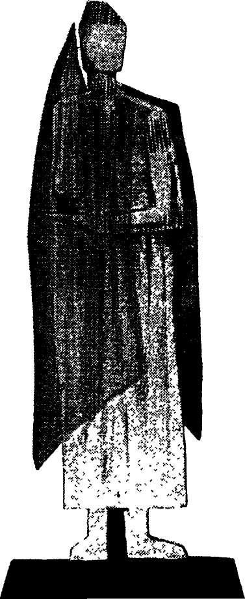
Человек представляет собой форму, происшедшую из движения. Эвритмия есть продолжение Божественного движения, Божественного образования формы человека. Через нее человек подходит ближе к Божественному, чем он это мог бы сделать без эвритмии.

M. Штайнер Предисловие к первому изданию (1927)
Было особенно тяжелой задачей объединить эти лекции, которые возникли в условиях живого взаимодействия лектора и представляющих. Они читались без намерения дать энциклопедический обзор всей области эвритмии в момент, когда явилась необходимость обозреть все, что было совершено в течение ряда лет работы и внесено в мир различными преподавательницами. Все это подлежало испытанию и корректированию, и «должна быть дана сумма основных направлений, вытекающих всецело из существа эвритмии». Рудольф Штайнер в последней лекции этого цикла говорит, что ему хотелось придать лекциям, главным образом, такую форму, которая показала бы, как эвритмическая техника должна вырабатываться в любви к эвритмии, как все должно исходить из любви. Его слова исходили из любви и изливались, неся помощь произведенной работе, которая сама требовала детального контроля. До сих пор еще не было никаких стенографических записей тех отдельных наставлений, при помощи которых Р. Штайнер внес это искусство в жизнь. В 1912 году он 9 часов занимался с одной семнадцатилетней девушкой, которой было необходимо своей работой помогать своим младшим сестрам после смерти отца. Она захотела посвятить себя какому-нибудь искусству, связанному с движением, которое не исходило бы из материалистических импульсов современности. Этот факт явился импульсом к принесению того дара, из которого возникла эвритмия. Мне предложили принять участие в этих уроках. Они содержали основные элементы звукообразования и некоторые упражнения, которые включены в педагогическую часть эвритмического образования: основные положения стояния, хождения, бега, некоторые особенности того, как себя держать и занимать место, очень много упражнений с палкой, выдерживание такта и ритма. Некоторые дамы, сделавшиеся ученицами первой эвритмистки, из этих положений развили педагогическую часть эвритмии. Затем они перешли к звуковой разработке стихотворений. Это была первая фаза эвритмического образования. Время от времени, когда ему что-либо показывали, Р. Штайнер давал ободряющие отзывы, корректировал, отвечал на вопросы. Вторая фаза эвритмического развития началась с обоснования молодого искусства в Дорнахе, при Гетеануме. Первая группа молодых преподавательниц просила и получила дальнейшие указания, которые касались, главным образом, расчленения слов, связи слов, формообразования речи, построения строф, новых групповых форм и так далее. Со всем этим они начали выступать, но война вскоре пресекла их деятельность. Чтобы спасти молодое искусство и вывести упражнения из принудительного бездействия, стало необходимо мое участие в них. Эта задача стояла передо мной, как нечто само собой разумеющееся, как нечто связанное с судьбой, потому что эвритмия потребовала нового чтения (декламации), пути к которому мне предстояло отыскать и разработать. Мне стало ясно высокое значение эвритмии как источника оживления для всех искусств. И было больно видеть, что рвение молодых эвритмисток было парализовано в течение ряда лет войны. Для современного извращенного вкуса не было лучшего целительного средства, как это новое искусство, которое возвращало назад к первоисточнику сил и к созидательным силам природы. Оно являлось громаднейшим благодеянием для человека. Итак, в течение одной половины года я занималась с несколькими молодыми дамами в Германии, а в течение другой половины года — при Гетеануме, в Дорнахе, получая при этом поддержку и помощь от Р. Штайнера, к которому мы всегда могли обращаться со всеми нашими вопросами. Все наставления Р. Штайнера, объединенные в форме книги, записаны Annemarie Dubach-Donath — одной из наиболее опытных и выдающихся эвритмисток, второй в ряду молодых дам, которые посвятили себя изучению эвритмии. В ближайшее время эта книга появится в философско-антропософском издательстве под названием «Основные элементы эвритмии». Она является необходимой предпосылкой, фундаментом для данного труда, который в ней нуждается, чтобы быть понятым, и который без этой основы не имеет необходимой полноты.
На этот цикл лекций мы собрались, как на общее празднество. Рудольфу Штайнеру было предложено большое количество вопросов. Были подвергнуты пересмотру и установлены согласованные точки зрения на ряд вопросов, вызвавших различные толкования. Таким образом, все в целом носило характер некоторой импровизации. На доске быстро набрасывались рисунки, молодые дамы выступали с показательными упражнениями. Все проходило в форме обмена мнений и совместной работы, а не преподавания. Преподавание Р. Штайнера часто имело такую форму. Но никогда оно не носило такого характера в той степени, как во время чтения этого курса эвритмии. Он, вероятно, сам потребовал бы, чтобы содержание этих лекций было проработано, пережито, перелито и передано другим лицам. Теперь, однако, когда он ушел от нас, все, непосредственно им высказанное, является для нас в высшей степени ценным. Даже в том случае, когда его слова могут быть переданы лишь искаженно и отрывочно (как в этом курсе, который все время прерывался жестами и упражнениями), до нас доходят проблески различных связей, и мы соединяем вершины и глубины, которые были бы утрачены, если бы были переданы словами другого лица. Вследствие передачи его сообщений в первоначальном виде из подоснов просвечивают мировые тайны. Таким образом, он и после своей смерти приносит ту жертву, которую должен был приносить в течение всей своей жизни: сообщать людям разрозненные части своего духа в записях других лиц. Те, чья жизнь питалась его духом, вымогали у него эту жертву. Никто не знает, чего это ему стоило. Но жертва была принесена. Она заключает в себе ту необходимую для нашего времени мудрость, которая вплоть до мелочей открывает связи, существующие между миром и человеком. Она дает современному человечеству, которое не в состоянии было бы без твердой записи сохранить в памяти слова духа, — то сокровище Мудрости, которое дает ему возможность возноситься все больше к конкретной реальности духа. Она содержит зажигательную, пробуждающую жизнь искру.
Эвритмия была одним из любимейших духовных детей Р. Штайнера. Из маленьких начинаний она развилась совершенно органически, росток за ростком, и превратилась в крепкий ствол, благодаря присущей ей здоровой полноте жизни и вследствие старательной работы представляющих ее. Она облагораживала всех, кто ей отдавался, и принуждала их все больше и больше отбрасывать все личное. Произвол не имел в ней места. Присущая ей закономерность вытекала из духовных необходимостей, и ее охотно принимали, потому что переживали в ней эти необходимости, переживали Бога. Благодаря этому она и пробудила такой энтузиазм и привлекла такую массу самоотверженно отдававшихся ей рабочих сил, что получила в свою очередь, возможность все более расширять поле своей деятельности. Наряду с декламацией, она распространила свою деятельность на музыку и открыла ей свои пути и возможности выражения. Возникло новое просвещающее искусство, подчиненное эвритмическим законам стиля. Искусство в простоте, облагороженное, лишенное произвола; искусство одеяния, построенное на основах цветовых настроений и цветовой эвритмии. В соединении с драмой оно породило нечто, выражающее существо того, что обычно по праву ускользает от чувственного способа выражения. Стало возможным изображать воздействие на земную жизнь сверхчувственного и того, что стоит ниже чувственного. Так, в течение ряда лет, мы смогли проработать на сцене, возникшей в большой столярной мастерской Гетеанума, все сцены из Фауста, в которых проявляется сверхчувственное и которые обычно опускаются или искажаются. Романтическая Вальпургиева ночь зацвела неожиданно яркой жизнью, а также и классическая Вальпургиева ночь с ее богатством различных видений. Эльфы, ангелы и небесные полчища стали появляться в этих выступлениях просто, возвышенно и убедительно. Чем больше мы работали и творили, тем больше мы получали. Каждое новое стремление, превратившееся в поступок, порождало новые дары со стороны благодетельного жертвователя. Возможностей работать было столь много, что времени, которым мы располагали, не хватало.
После многих лет непрестанной тренировки и выступлений на сцене с товарищами-единомышленниками, эвритмисты смогли вынести эвритмию на суд общественности. Впечатление получилось очень сильное. Она встречала или воодушевление, или страстное противодействие. Безучастным никто не оставался. Ей угрожал остракизм власть имущих в области культуры. В большинстве случаев представителям печати давался приказ писать против нее, даже тогда, когда сами они, по их признанию, относились к ней часто с воодушевлением. Представители соседних искусств были частью глубоко увлечены, частью же относились к ней агрессивно-иронически. Товарищи по цеху, стремившиеся к реформам, почувствовали, что их надуманным системам угрожает какая-то неизвестная и полная будущности сила. Относившиеся к ней непредубежденно — благодарили Бога, что появилось такое чистое и благородное искусство. Дети в большинстве случаев задавали вопрос, не ангелы ли это, о которых им рассказывали, и громкие «Ах!» и «О!», выражавшие их восхищение, служили живым свидетельством их впечатлений. В балетах нашей современной цивилизации это искусство произвело такое же действие, как свет и пламя. Многие ночные принцы шипели и испускали яд, и наоборот, точно омытые в целебной воде, вздыхали те, кто стремился выкарабкаться из низин нашей культуры. Дух проложил себе путь в этом искусстве и оказывал очистительное и оживляющее впечатление...
Случаю было угодно, чтобы я писала эти слова в Лондоне. Лондон, жизнь мировой столицы, только что оказывали на меня воздействие. Это квинтэссенция того, что создала наша современная цивилизация в смысле жизнеутверждения, в смысле материального использования жизни. Будничная жизнь мирового города и его деловое движение гремит и безумствует. Это сейчас является само собой разумеющимся. Однако угрожающим для нашего человечества является следующее: повсюду ревет радио, блеет граммофон, мелькает фильм. Машина победила по всем направлениям. Даже по линии искусства каждая попытка произвести что-либо живое быстро затушевывается и механизируется. Картиной из древних времен является исполнение старинной музыки на старинных инструментах, инсценированное в прекрасном зале им. Р. Штайнера в Лондоне. Представляющие (не антропософы) в костюмах прошедших времен воспроизводят задушевную, прочувствованную тихую музыку, которая не спешит, тратит столько времени, сколько ей необходимо и стремится к углублению созерцательной жизни. Она оказывает антикварное воздействие, и если вновь поднять свои современные нервы к прежним ощущениям и отбросить всякое жеманство, то она повлияет благотворно. С современной музыкальной индустрией она имеет столько же сходства, сколько имеют его длинные, широкие сборенные платья прежних лет, которые до сего времени умиляют живописцев, с длинными ходульными ногами, над которыми высоко у колен начинаются современные платья. Эти ноги на сцене, если на них смотреть снизу из партера, производят ужасно навязчивое впечатление. Они выставляются нарочно, чтобы привлекать взоры. То, что помимо этого имеет отношение к женщине, привлекает в современной салонной пьесе меньше внимания. Если она еще молода, эта дама, то охотно разваливается на мягкой мебели, забросив ногу на ногу так, что непосредственно над коленом видна маленькая шапочка-шлем или мальчишески постриженная голова. Если это зрелище пары ног повторяется многократно, то дело с эстетикой обстоит, конечно, поистине совершенно плохо. Однако все это только некрасиво. Самое же плохое это то, что механическая шумная музыка, которая грохочет на всех граммофонах мира, разных механических аппаратах, уже занявших даже во многих элегантных театрах Лондона место оркестра, оказывает влияние на язык и жест. В антрактах она неукоснительно резко и грубо дудит прямо в голову и убивает Я-сознание. И когда в конце представления публика встает, то, непосредственно после него, без всякого перерыва, врывается дикий джаз. Но такое отсутствие всякого перехода между двумя противоположными ощущениями действует на душу отупляюще. Молодые девушки выступают сейчас на сцене или в обществе, даже в Париже, с вихляющими движениями в бедрах и плечах, какие им привили буги-вуги и тому подобные негритянские танцы, сделавшись в них второй натурой. Этого вечного вихляния членов они совершенно не замечают. Оно происходит, как завод в заводной игрушке, как какой-нибудь гипноз или эпидемия. В лесу, на берегу моря — повсюду вас душат граммофоны; везде слоняются, толкают друг друга пары. Общественные танцы, — которые, казалось, были погребены после того, как декоративные элегантные французские танцы перестали привлекать наших спортсменов, после того, как вальс и полька перестали быть интересными, — теперь возродились снова, в этой грубой и примитивной форме сымитированных негритянских танцев. «Нам нравится в них ритм», — говорили молодые девушки, когда я спрашивала, что именно их привлекает в этих танцах. Но ведь этот ритм, собственно, не ритм. Он аритм, он противоритм, земная сила, поднятая вихрем, точно молотком отколоченный или, наоборот, крадущийся, толкающий такт, повышенная пульсация крови при притуплённом сознании. Посмотрите только на эти фигуры по время танцев, на эти расплывающиеся, тускнеющие лица, особенно у мужчин, вдруг страстно, на всех возрастных ступенях полюбивших танцы. Этими танцами оказывалось воздействие на низшие инстинкты, и завоевывалась впадавшая в запустение душа пресыщенного человечества. Однако то, что у негров являлось живостью, то у нас становится механикой. Демоны машин врываются при помощи всего этого и овладевают человеком в его движениях, в его жизненности. И не только в мозгу, но и в жизненных выражениях того, что должно быть душевным настроением. Машинная музыка, втираясь, производит свое убивающее дух влияние и устраняет вся кое настроение. Аритмическая механика находит отражение даже в языке современного человека на сцене. Мысли бросаются грубо, отрывочно, точно относятся не к человеку, а к скелету. Человека при этом нет. Есть только интеллектуальный автомат с чувственными отправлениями. Если все это еще и подхлестывается нервами, истерией, то, конечно, режиссеру не требуется ничего лучшего. Все это воздействует на душу нашего юношества, опустошает ее. Что, однако, дальше? Что будет через несколько поколений, если не наступит никакого переворота? Передо мной лежит номер одной лондонской газеты, и мне в глаза бросается картинка: уличный мальчишка, дерзкий, жалкий, с постаревшим лицом. Не нем написано «Urching humanity». Он тащит тачку, на ней сверху сидят: Наука с ружьем в руке, Ядовитый газ, по сторонам две фигуры — Литература (она смотрит в книгу «Уголовный роман»), затем Искусство (оно держит в руках киноаппарат), под ним Музыка с граммофоном на коленях. Это — наше Время. В таком изображении заключается самопознание и самосознание — единственный путь к спасению. Можно было бы прийти в совершенное отчаяние.
Можно было бы впасть в самое радикальное шпенглерианство, если бы в это время крайней нужды не было послано спасение. Спасение лежит в духовном деянии Р. Штайнера. Оно является зовом, который будит человечество, оно отрывает его от впадения в животное состояние, от сна и механизации.
Что некогда в древних Мистериях давалось человечеству в качестве довольствия на пути к развитию личности, теперь, когда мы могли бы прийти к утрате своей личности, это дается ему снова. Оно дается ему в тот момент, когда человечество находится под угрозой — увязнуть в том, что стоит ниже человеческого, если оно не уловит своей основы, сущности. Один лишь интеллект не может при этом оказать помощи. Предоставленный самому себе рассудок привел нас к агностицизму, к шпенглерианству. Если, однако, интеллект откроет себя духу и пойдет по дороге, указанной духом, то его творческие силы поборют ростки смерти и вызовут превращение тех упадочных сил, которые проявляют в настоящее время свое влияние в "urching humanity».
Чтобы можно было видеть нечто очень большое, необходимо еще изобрести пневмометрический аппарат, иначе его видно столь же мало, как без микроскопа совсем малое. Однако, недостающую подзорную трубу может заменить расстояние во времени. В наше время дело Рудольфа Штайнера превышает все доступное понимание в такой неизмеримой степени, что только кажущиеся волны времени с их далекой перспективой могут принести его настоящую оценку. На нашу долю падает задача указать на различные части его работы и постепенно сделать ее обозримой. Повсюду, однако, лежат спасательные круги, за которые мы можем ухватиться среди окружающей нас разрухи и распыления.
То, что представляется незначительным, может в данном случае приобрести значение величайшего. Начнем с воспитания в искусстве и при помощи искусства. Вернемся на путь, ведущий к источникам, из коих искусство берет свое начало. Начало это было, правда, немаловажное — это был кругооборот звезд и отражение его в сфере человека в виде планетарного танца, храмового танца. Вслед за тем, творческие силы устремились потоком в человеческое тело, образуя форму, давая направление и создавая те силы, которые и человека заставили быть творческим.
Из этих сил у человека возникла способность переводить то, что проявляло в нем свою деятельность, в творения искусства, как изобразительные, так и музыкальные. Искусства же улавливали Божественное, заставляя его светиться в материи и отражая в себе Космос. Когда ворвался материализм и в человеке умолкли Божественные силы, а мозг его превратился в гроб с мертвыми мыслями, которые не могли уже больше схватывать духовное, тогда явился спаситель. Он проодухотворил интеллект, вырвал его из оцепенения и возвратил ему движение жизни.
Во все области человеческой деятельности внес он движение. Мы, однако, забыли, что из себя представляет духовное движение, потому что находили удовлетворение в потоке схваченной и осиленной нами материи, это нас опьяняло и гнало. Мы не замечали, что становились при этом пассивными, и что при помощи спорта мы только создали себе иллюзию собственного движения. И вследствие этого мы все больше отдалялись от духовного импульса.
Мы должны к нему вернуться с пробудившимся сознанием и подслушивать в самих себе, откуда двигательные силы черпают силу своего влияния и тенденции своих направлений. Тогда в познании творчески-действенного мы будем в состоянии ощущать силы, образующие органы и развивать в самих себе новые духовные органы.
Благодаря этому мы преодолеем оцепенение, одеревенение, засыхание, которые вгоняют сейчас даже избранную интеллигенцию в крайнюю степень пессимизма.
Случайно, когда я (теперь в Ганновере) должна написать заключение к этому предисловию, мне попадает в руки газетный листок. В нем я читаю: «Культура оказывает бессознательное действие, пока она сильна и полна двигательных сил. Нам предназначено сознательно сохранять и развивать культуру. Разве уже в этом изначально не заключается признак неисцелимой и бесплодной слабости? Разве этим не вызывается захирение всякой творческой силы уже в зародыше, так что в лучшем случае можно ожидать лишь слабого пережитка цветения того, что мы называем культурой? Разве уже закончился круг истинной культуры, так, что для нас остается только цивилизация и механизм с некоторым романтическим блеском, сохранившимся от угасшего света лучших дней, который и сам скоро поблекнет?» (из «Niederrsachsenbuch 1927»).
Нижний саксонец, послушный велениям духа, выступил некогда и завоевал страну кельтских бриттов. В качестве англичанина он должен был выполнить культурно-историческую задачу — развить душу сознательную, поскольку она направлена на личность и на окружающий земной мир. Если немец возвысит сознательные силы до Божественного «Я» в человеке, то выполнит задачу германцев и подарит человечеству новую культуру, за которую человечество будет ему благодарно. Вместо того он, однако, отвернулся от этой задачи и забыл ее — он стал развивать механическую цивилизацию и доводить ее до крайней точки обострения.
Об этом во время катастрофы мировой войны все время взывал к немцам самый выдающийся глашатай немецкого духа. Он говорил такие ободряющие слова:
Der deutsche Geist hat nicht vollendet,
Was er im Weltenwerden schaffen soll.
Er lebt in Zukunftssorgen hoffnungsvoll,
Er hofft auf Zukunftstaten lebensvoll.
In seines Wesens Tiefenfuehlt er maechtig
Verborgenes, das noch reifend wirken muss.
Wie darf in Feindesmacht verstдndnislos
Der Wunsch nach seinem Ende sich beleben,
Solang das Leben sich ihm offenbart,
Das ihn in Wesenstiefen schaffend haelt!

Немецкий дух не завершил
Того, что должен создать в мировом становлении
Он живет полный надежд, погруженный в заботы о будущем,
Он надеется, полный жизни, на дела, которые совершит в будущем.
В глубинах своего существа он переживает мощные ощущения
Того сокрытого влияния, которое еще зреет.
Как может у вражеской силы безрассудно оживляться желание его конца
Пока он еще получает откровения жизни,
Которая держит его, проявляя творящую работу
В глубинах его существа.
Вот по такому жизненному пути должен идти немец (deutsch). Но путь этот заключается не в том, чтобы «сохранять расу в чистоте», как говорит лозунг, а в том, чтобы охватить свои силы «Я», Божественные силы своего «Я». Достигнуть же этого можно через сознание. Превращенное личностное сознание, поднятое до бессмертного «Я», обладает творческой силой, заключает в себе дух и вызывает после себя не слабые пережитки цветения, а мощные культуры.
Я, по-видимому, далеко отклонилась от предмета книги, к которой должна была делать предисловие. И все же этот путь возвращает нас обратно внутрь храма, из которого изошли древние культуры, изошли не бессознательно, а руководимые через сознание избранных духов, при помощи слова и искусства. Они помогут нам и дальше, теперь, когда стало необходимым, чтобы наше духовное сознание оказало нам деятельную помощь и сделалось постепенно общечеловеческим Я-сознанием. Если мы пойдем навстречу этой помощи, то откроем себя духу во всех областях, а в частности, и в той области духовного откровения и человеческого познания, к которой относится эта книга. Тогда нам не нужны будут больше декадентские негритянские танцы для подстегивания вялых нервов, которые машиной вбиваются в нас и превращают нас самих в механизм, постепенно убивая в нас все наше лучшее человеческое. Тогда мы, напротив, приобретем понимание благородного, духовного, понимание искусства того движения, которое является отражением круговращения хоровода звезд и языка звезд, создавшего нас, который оно заставляет снова зримо, в чистоте, звучать в нас.

Лекция первая
Дорнах, 24 июня 1924 г.

Эвритмия как видимая речь
Мои милые друзья!
Лекции, которые я здесь предполагаю прочесть, посвящены обсуждению эвритмии и проистекают прежде всего из высказанного госпожою Штайнер воззрения, что для точного оформления эвритмической, так сказать, традиции необходимо сперва в порядке повтора сообщить все, что относится к эвритмии слова и что в течение ряда лет было передано соответствующим личностям. Затем в мою задачу войдет присоединить к этим повторениям пояснения, каждый раз касаясь (не в порядке разделения на главы) отдельных особенностей эвритмии.
При этом я попытаюсь рассмотреть эвритмию в ее различных аспектах: как в художественном аспекте, который здесь, естественно, принимается во внимание по преимуществу, так равно в педагогическом и целительном.
Сегодня мне хотелось бы предпослать лекциям своего рода вступление, к которому затем примкнет рассмотрение первых элементов эвритмии слова. Прежде всего эвритмисту необходимо жить в эвритмическом искусстве, в эвритмической работе своей личностью, своим человеческим существом, так, чтобы эвритмия сделалась выражением жизни. Этого нельзя достичь без проникновения в дух того, чем является эвритмия как видимая речь. Тому, кто лишь бросает взгляд на эвритмию, кто воспринимает ее только как художественное наслаждение, знать что-либо о существе эвритмии — как это и вообще должно быть при художественном наслаждении — не надо. Столь же мало надо это ему, сколь мала необходимость учиться музыкальной гармонии, контрапункту и т.п. желающему наслаждаться музыкой. Для того, чтобы понимать художественное, достаточно того понимания, которым обладает сформированный здоровым образом человек.
Искусство должно оказывать влияние само по себе. Его влияние должно быть само собой разумеющимся. Для того, однако, кто занимается эвритмией, желает в той или иной форме внести ее в жизнь, необходимо точно также проникать в существо ее, как, скажем, музыканту или художнику, или скульптору необходимо проникать в суть своего дела. В эвритмии, когда мы проникаем в ее существо, мы имеем вместе с тем проникновение в человеческое существо вообще. Потому что нет иного искусства, которое в такой выдающейся степени, как эвритмия, пользовалось бы тем, что имеется в самом человеке. Возьмите все искусства, для которых необходимы какие-либо орудия, у них нет средств, нет орудий, — которые подступали бы к человеку столь близко, как эвритмия.
Мимическое и танцевальное искусства подходят (конечно, до известной степени) близко к человеку в своем пользовании художественными средствами; главным же образом, в использовании самого человека как орудия. В мимическом искусстве, однако, то, что мимически выражается, играет только подчиненную, служебную роль у цельного образа; оно не растворяется в художественном образе самого человека, но в отдельных случаях использует собственно человека для подражания тому, что здесь на Земле напечатлено уже в самом человеке.
Но в мимическом искусстве мы имеем дело еще и с тем, что (до известной степени) в более отчетливой форме передаем то, чем человек обычно пользуется в жизни, то есть делаем более отчетливой речь. Чтобы сделать речь более отчетливой, более проникновенной, мы прибавляем к ней различные жесты (Gebaerdenhaftes). Как сказано, наша задача здесь состоит, самое большее, в том, чтобы продолжить то, что уже имеется на физическом плане от самого человека.
В танцевальном искусстве, если танец возвышается до художественного, мы имеем дело с излиянием эмоционального, воли в человеческое движение, причем опять-таки, в танце выражается и развивается далее только то, что заложено в человеке в виде возможностей таких движений, какие имеются и на физическом плане. В эвритмии же мы имеем дело с чем-то таким, чего в человеке в обычной физической жизни ни в каком отношении нет, что должно быть насквозь творчеством, исходящим из духовного. Мы имеем тут дело с чем-то таким, что только пользуется человеком, каким он является в своем обычном образе в физическом мире, пользуется им только как средством для выражения, и притом именно человеческим движением как средством выражения.
Спрашивается, что же собственно изображается при этом? Вы поймете, что изображается в эвритмии, только тогда, когда примете во внимание, что эвритмия желает быть видимым языком. Так обстоит, ведь, и с самой речью: когда мы выражаем речь мимически, то берем за образец обыкновенную речь, когда же мы выражаем самою речь, то она, как таковая, не имеет образца. Она исходит из человека, как самостоятельное произведение. Нигде в природе нет того, что раскрывается в речи, что ею обнаруживается.
Точно также и эвритмия должна быть чем-то таким, что представляет собой некое первичное творчество. Речь — возьмем ее исходной точкой — является проявлением человеческой гортани и того, что так или иначе связано с гортанью. А гортань, что она, собственно, такое? Вопрос этот необходимо поставить, потому что я часто указывал: в эвритмии весь человек становится своего рода гортанью. Мы должны, таким образом, поставить перед собой вопрос: какое же вообще значение имеет гортань? Видите ли, если мы будем смотреть на речь просто как на проявление гортани, то от нашего внимания ускользнет, что же, собственно, исходит из гортани, что же в данном случае образуется. Вы, однако, может быть припомните, что существует удивительная традиция, которую в настоящее время мало понимают и которой вы касаетесь, когда читаете начало Евангелия от Иоанна: «В начале было Слово, и Слово было у Бога, и Слово было Бог». Слово. Слово (то, что в настоящее время представляется под «словом») является, не правда ли, чем-то таким, что в связи с началом Евангелия от Иоанна не дает ни малейшего смысла. Это начало Евангелия от Иоанна подвергается, правда, постоянным обсуждениям. Люди полагают, что у них есть при этом какие-то мысли. У них нет мыслей; если мы посмотрим, что представляет себе современный человек под словом «Слово», о котором он в то же время говорит: оно есть звук и дым, туман и небесный пар и т.д., которое он в известном отношении ставит ниже мысли, то увидим, что он ставит себя при этом на пьедестал и полагает, что может относиться с презрением к слову в противоположность мысли. Если мы таким образом углубимся в представление современного человека о «слове», то окажется, что, собственно, начало Евангелия от Иоанна не имеет ни малейшего смысла. Итак, «Слово». У нас много слов, какое же? Ведь это может быть только одно какое-нибудь определенное конкретное слово. В чем же сущность этого «Слова»? Вот этот вопрос и надо задать себе.
В основе этой традиции, которая отмечается в начале Евангелия от Иоанна, лежит то, что некогда было известно из инстинктивного познания того, что такое Слово, но что в настоящее время больше не известно. Видите ли, идея, понятие «Слово» охватывало некогда в древнем, изначальном человеческом воззрении всего человека как эфирное творение.
Так как все вы антропософы, то вам известно, что такое эфирный человек. Есть физический человек, и есть эфирный. Физический человек, каким его описывает обычная физиология или анатомия, обладает и с внешней, и с внутренней стороны некоторыми формами, которые изображаются на рисунке. При этом не принимают, конечно, во внимание, что этот рисунок изображает только ничтожнейшую часть физического человека, так как он является одновременно жидким, воздушным и тепловым, что обычно, конечно, не изображается на рисунке, когда в физиологии или анатомии говорят про человека. Все же, однако, можно составить себе представление, что такое физическое тело человека.
В данном случае мы имеем второй член человеческой природы — эфирное тело. Если бы его нарисовать, то это эфирное тело представило бы собой нечто чрезвычайно сложное. В устойчивом виде это эфирное тело может быть, в сущности, нарисовано в столь же малой степени, как молния. Когда рисуют молнию, то рисуют ведь не молнию, потому что она находится в движении, охвачена потоком. Поэтому при изображении молнии надо было бы изображать поток, движение. Сколь мало было бы возможно нарисовать молнию, если бы захотели это сделать, столь же мало можно зафиксировать и эфирное тело. Эфирное тело находится в непрестанном движении, в непрестанной подвижности.
Встречаем ли мы, однако, где-либо в мире человека эти находящиеся в движении формы, из которых эфирное тело человека не «состоит», а непрестанно возникает и исчезает? Встречаем ли мы их где-либо так, что можно было бы к ним подойти? Да, мы их встречаем! То, что они существуют, тогда было известно уже древнему интуитивному познанию. Мы их имеем в том — прошу вас, мои милые друзья, обратить внимание, что я выражаюсь точно, поэтому вещи надо принимать столь же точно, как я говорю, — мы их имеем, когда посредством звука придаем форму всему тому, что вливается в содержание речи.
Окиньте теперь в духе взором все то, чему вы в звуках речи придаете форму из вашей гортани; эти звуковые формы, используемые для всего, что находит законченное выражение во всем объеме языка. Таким образом, вы охватите взором все, что является составной частью чего бы то ни было, относящегося к речи и исходящего из гортани для ее (речи) потребности. Осознайте затем, что все эти элементы, исходящие из гортани, являются составными частями всего проявляющегося в речи. Осознайте, что все это состоит из определенных движений, в основе которых лежат формы гортани и окружающих ее органов. Отсюда все исходит.
Оно исходит, конечно, не сразу. Мы не сразу говорим все то, что лежит в основе речи. В каком, однако, случае, могли бы мы произнести все то, что лежит в основе речи? Мы бы это произнесли, — как ни парадоксально это звучит, но это так, — если бы позволили одновременно прозвучать всем звукам от А, В, С до Z. Представьте себе это. Представьте себе, что кто-либо, начиная с А и идя дальше, звук за звуком, конечно, без перерыва, а лишь с соответствующими передышками, заставил бы прозвучать все звуки до Z. Все то, что мы произносим, вписывает в воздух определенную форму, которая невидима, но которую, однако, надо предположить имеющейся налицо и о которой можно было бы подумать, что она зафиксирована при помощи научных средств без начертания ее человеком.
Когда мы выговариваем слово — дерево, солнце... — мы всегда выводим совершенно определенную воздушную форму. И когда мы скажем все это, от А до Z, то получим очень сложную форму. Зададим себе вопрос: что бы образовалось, если бы человек сделал это на самом деле? Это должно быть сделано в пределах некоторого определенного времени — в течение наших лекций мы еще услышим почему, — оно должно было бы произойти в пределах некоторого определенного времени так, чтобы начало еще не расплылось целиком, пока мы не дошли до Z, так, чтобы А пребывало еще пластически в своей форме, когда мы достигли Z. Если бы в образовании воздушных форм мы могли пройти фактически весь алфавит от А до Z, и если бы совершили это так, что А сохранило бы свою форму вплоть до произнесения нами Ж и все это отобразилось бы в воздухе, что бы получилось тогда?
Видите ли, это была бы форма человеческого эфирного тела; таким способом создалось бы человеческое эфирное тело. Человеческое эфирное тело стояло бы перед вами, если бы весь алфавит (надо было бы только правильно его составить, так как в настоящее время, как он обычно произносится, он не вполне правилен, но тут дело только в принципе), если бы однажды одновременно прозвучал весь алфавит, начиная с А до Ж, — перед вами стоял бы человек.
Что бы тут, собственно, произошло? Ведь человек в виде эфирного тела всегда находится здесь, вы всегда носите его в себе. Что же вы делаете, когда выговариваете алфавит? Вы тогда некоторым образом погружаетесь в форму вашего эфирного тела и сообщаете ее воздуху. Вы формируете в воздухе образ вашего эфирного тела. Когда мы произносим одно какое-нибудь слово, не имеющее, конечно, в себе всех звуков, что происходит тогда? Представим себе, что перед вами стоит человек. Он стоит в виде физического, эфирного, астрального тел и «Я». Он говорит какое-нибудь слово. Видно, как он своим сознанием погружается в свое эфирное тело. Часть этого эфирного тела он изображает в воздухе, как если бы вы встали перед физическим телом и стали бы отображать, скажем, руку так, что рука была бы видна в воздухе. У эфирного тела нет этих форм, которые имеет физическое тело, но формы эфирного тела отображаются в воздухе. Если мы это хорошо поймем, то наш взор проникнет в чудеснейшую метаморфозу человеческой формы, человеческого развития. Что, собственно, представляет собой это эфирное тело? Оно есть то, что содержит в себе силы роста, силы, необходимые для питания, но вместе с тем также силы, которые необходимы для верного руководства памятью. Все это оно содержит в себе. И все это мы сообщаем воздушной форме, когда говорим.
Внутреннее человека (поскольку это внутреннее изживается в эфирном теле) мы запечатлеваем в воздухе, когда говорим. Когда мы сочетаем звуки, образуются слова. Когда мы сочетаем звуки от начала до конца алфавита, возникает очень сложное слово. Это слово содержит все словесные возможности. Но это слово содержит, вместе с тем, человека в его эфирной сущности. Прежде, однако, чем на Земле появился физический человек, был эфирный человек, потому что эфирный человек лежит в основе физического человека. Что такое, однако, эфирный человек? Эфирный человек — это слово, которое охватывает весь алфавит.
Если мы говорим об образовании этого первичного слова, бывшего вначале до физического человека, то можем назвать то, что возникает с речью (когда алфавит произносится по отдельным звукам), рождением — рождением эфирного человека. В противном же случае (если мы произносим не весь алфавит) это лишь рождение отдельный фрагментов, частей человека в отдельных словах. То, что звучит в каждом отдельном слове, являет собой всегда нечто от человека. Скажем слово: «дерево». Что же это значит, когда мы говорим: «дерево»?
Когда мы говорим «дерево», то так обозначаем его, что говорим: частицей нас, нашего эфирного тела является то, что находится здесь — дерево. Каждая вещь в мире является частицей нас; нет ничего такого, что нельзя было бы выразить через человека. Как при произнесении звуков всего алфавита человек выговаривает себя самого, а тем самым и весь мир, так и в отдельных словах, представляющих собой фрагменты-частицы всего Слова-алфавита, он всегда выговаривает что-нибудь, являющееся частью мира. Весь универсум был бы выговорен, если бы человек сказал: А, В, С и т.д. Отдельные части универсума выговариваются при произнесении отдельных слов.
Все это мы должны уяснить себе, если хотим продумать то, что лежит в основе звука, как такового. В основе звука, как такового, лежит все относящееся к человеческому внутреннему. Это все то, что изживается благодаря эфирному телу, то внутреннее человека, что переживается в душе в виде чувств. Здесь нам необходимо остановиться на том, что переживается в душе человека в виде чувств.
Начнем с А. Когда мы впервые учимся говорить А, то делаем это в бессознательном сонном состоянии, будучи еще совершенно маленьким ребенком. Все это бывает погребено, когда в дальнейшем приходится в школе подвергаться мучениям, связанным с дальнейшим преподаванием звуков. Когда ребенок учится говорить, то налицо есть уже частица того, что является великой тайной речи, но оно еще погружено в сонное, бессознательное состояние.
Когда мы произносим А, то должны чувствовать это А (если у нас до известной степени здоровое ощущение) как нечто, исходящее из такого нашего внутреннего состояния, когда мы в удивлении или в некоем изумлении.
Да, это удивление представляет собой опять-таки лишь часть человека. Человек не является ведь чем-либо абстрактным. Каждую минуту, каждую бодрствующую минуту он ведь является чем-нибудь. Можно, конечно, находиться в вялом, полусонном состоянии (hindoesen) — тогда не представляешь собой ничего определенного. Однако и тогда являешься чем-либо. Человек, собственно, в каждую минуту является чем-либо. Он то нечто удивляющееся, то испытывающее страх, то, скажем, нечто, что наносит удар. Он не бывает просто абстрактным человеком. Он в каждую отдельную минуту является чем-либо. По временам он является удивляющимся, изумляющимся. И вот то, что происходит в эфирном теле при переживании удивления, изумления, вносится в воздух в виде определенной формы при помощи гортани: А. При этом вносят в воздух часть своего человеческого существа, а именно удивляющегося человека.
Видите ли, когда на Земле возникает физический человек, то он возникает в виде целого (законченного, совершенного) человека, если это возникновение соответствует общим возможностям развития. Он появляется цельным (законченным) человеком из того органа материнского организма, который называется маткой (Uterus). Здесь возникает физический человек в своей физической форме.
И то, что возникло бы при произнесении алфавита от А до Z, было бы эфирным человеком, но только запечатленным в воздухе и получившим форму из человеческой гортани и соседних с нею органов.
То же самое мы должны сказать и тогда, когда в мире появляется на свет ребенок, когда он, как говорят, «начинает видеть свет мира»: из матки и соседних с нею органов возникает физический человек.
Действие гортани, однако, не таково, как другого материнского (порождающего) органа. Она находится в непрестанном творчестве. В результате, при произнесении слов, постоянно возникают фрагменты человеческого существа, и если бы мы охватили в своей речи все слова языка (чего, однако, нет даже у таких отличающихся богатством слов поэтов, как Шекспир; хотя у последнего, можно сказать, есть), то творческая гортань образовала бы всего эфирного человека в виде воздушной формы, но в последовательном порядке, в становлении; получилось бы рождение, непрестанно совершающееся в течение речи. Речь всегда является частью этого рождения эфирного человека.
Физическая гортань является лишь внешней оболочкой того чудеснейшего органа, который имеется в эфирном теле и представляет собой некоторым образом рождающую Слово Мать. И тут перед нами то чудесное превращение, о котором я говорил, когда упоминал о метаморфозе (превращении). Все, что имеется в человеке, представляет собой метаморфозу некоторых основных форм. Эфирная гортань и ее оболочка — физическая гортань — являет собой метаморфозу материнской матки. Когда мы говорим, мы творим человека, творим эфирного человека.
На эту тайну речи, мои милые друзья, указывает также связь между речью и половыми функциями, которая проявляется, например, у мужского пола в изменении голоса.
Мы имеем здесь, таким образом, дело с творческой деятельностью, которая изливается в речь из глубочайших глубин мировой жизни. Мы видим как перед нами, струясь, развертывается откровение того, что обычно при физическом возникновении человека скрыто в таинственных глубинах организма. Мы приобретаем при этом то, что нам необходимо для художественно-творческого сотрудничества. Мы приобретаем уважение, внимание к тому творческому, с которым мы связаны, как художники. В художественном искусстве нам необходимо нечто такое, что включает нас в сущность мира всем нашим человеческим существом. А каким иным образом мы могли бы быть в большей степени включены в существо мира, если не осознанием той связи, которая существует между возникновением человека и речью. Каждый раз, говоря, человек творит часть того, что некогда, в пра-времена, было сотворением человека, когда он отделялся от эфира в виде воздушной формы, еще до того, как принял текучую, а позднее — твердую форму. Говоря, мы переносимся назад в мировое становление человека в том виде, как оно имело место в древние времена.
Остановимся теперь на каком-нибудь единичном примере. Вернемся еще раз к этому А, которое создает перед нами удивляющегося человека. Надо осознать, что во всех случаях, когда в речи слышится А, в основе его лежит какое-нибудь удивление. Возьмем слово Wasser (вода) или слово Pfahl (кол), или какое хотите другое слово, в котором фигурирует А. В тех случаях, когда вы на А задерживаетесь в своей речи, везде лежит в основе какое-нибудь удивление. Во всех этих случаях в речи проявляет себя удивляющийся человек. В давно прошедшие времена это было известно. Этим знанием обладали еще те, которые владели еврейским языком. Что означает в еврейском языке А — «Алеф»? Что оно такое? Это — удивляющийся человек.
Теперь мне хотелось бы напомнить вам нечто такое, что могло бы вас навести на то, на что, собственно, имеется указание в этом А, что при А имеется в виду. Видите ли, в Греции говорили: философия начинается с удивления, изумления. Философия — любовь к мудрости, любовь к знанию начинается с удивления, изумления. Если бы говорить совершенно в духе изначального познания, изначального инстинктивно-ясновидческого познания, то можно было бы также сказать: философия начинается с А, — это для древнего человека означало бы то же самое.
Что, собственно, исследуют, когда занимаются философией? Исследуют ведь именно человека. Все ведь стремится к самопознанию. В конечном итоге хотят познать человека. Таким образом, познание человека, рассмотрение человека начинается с А. Вместе с тем, однако, это познание является и самым скрытым, потому что надо приложить множество усилий, необходимо многое сделать, чтобы достичь этого познания человека. Лишь тогда, когда мы подойдем к человеку настолько, что он встанет перед нами во всей своей полноте так, как он сформирован из духовно-душевно-телесного, лишь тогда, собственно, мы окажемся перед тем, что — как человек — заставляет нас с величайшим изумлением сказать А. Поэтому удивляющийся человек, который удивляется на самого себя, на свое истинное существо, и есть, собственно, человек в своем высшем, идеальнейшем развитии — есть А.
Если однажды ощутить, что человек в том виде, в каком он является в своем физическом теле, составляет лишь часть человека и что мы можем иметь его перед собой как человека лишь тогда, когда он стоит перед нами во всей полноте имеющегося в нем Божественного, то древнее, первоначальное человечество называло такое ощущение изумления человека перед самим собой: А. А — есть человек в его высшем совершенстве. А — есть, таким образом, человек, и мы выражаем в А то, что переживается в человеке в чувстве.
Перейдем затем от А к В, чтобы сперва хотя бы приблизительно установить некоторые опорные точки, которые могут нас привести к пониманию пра-Слова, простирающегося от А до Z. В В мы имеем так называемый согласный звук, в А — гласный. Когда вы произносите гласный звук, у вас такое ощущение: вы выражаете себя вовне из своего глубочайшего внутреннего. При каждом гласном, так же, как и при А, вы испытываете исполненное чувства переживание. Во всех случаях, когда выступает А, вы имеете изумление. Во всех случаях, когда выступает Е, мы имеем то, что я выразил бы словами: «Оно мне сделало нечто, что я ощущаю".
Подумайте только, какими мы стали отвлеченными людьми, какими ужасно высохшими людьми; точно сморщенное яблоко или слива — такими мы стали в отношении переживания языка. Подумайте только: мы просто говорим, не обращая внимания, когда где-нибудь встречается А, мы на нем останавливаемся — а мы это делаем непрестанно — и, переходя затем от А к Е, мы переходим от изумления к чувству «оно мне сделало что-то, что я ощущаю». Прочувствуем теперь, что собой представляет I[И]: быть любопытным и затем догадаться. Прочувствуйте гласный звук, и вы увидите, что в основе его лежит всегда чудесное, чрезвычайно сложное переживание. Когда отдаешься воздействию хотя бы пяти следующих друг за другом (гласных) звуков, то получаешь впечатление свежего, первозданного человека. Человек рождает себя заново во всем своем достоинстве (Wuerdigkeit), когда с полным сознанием, т.е. с полной сознательностью дает изойти им из своего внутреннего. Поэтому-то я и говорю, что мы так ссохлись (verschrumpelt), что перед нами только то, что звук собою обозначает, а ничего не видим из переживания, видим только то, что это обозначает: вода (Wasser) — это значит то-то... и т.д. Мы совершенно ссохлись (сморщились).
Иначе обстоит дело с согласными звуками. Тут мы не ощущаем, что что-то выходит из нашего внутреннего существа в соответствии с нашими чувствами. Мы, напротив, копируем образ того, что находится вне нас.
Допустим, что я удивляюсь, я говорю: А. Тут я не отображаю образ чего-то, тут я высказываю себя. Если же я хочу выразить то, что кругло вне меня, что закругляется, например — круглый стол, что я делаю тогда, если не хочу говорить? Я воспроизведу это, оформлю (nachforme) это (соответствующий жест). Когда я хочу обрисовать нос, не говоря этого, не называя носа, но давая лишь понять, что я имею в виду, то я могу его изобразить, рисуя (делает соответствующие движения руками). Так обстоит дело, когда я образую согласные. Они представляют собой отображения чего-то внешнего. Они всегда следуют форме чего-то внешнего. Только мы передаем эти формы в воздушных образах, исходящих из соседних с гортанью органов (Nachbarorgane...) — из неба и т.п. При помощи наших органов мы создаем образ, который передает, воспроизводит форму, подобную той, которая находится снаружи. И этот процесс доходит вплоть до фиксации (закрепления) в письме, в буквах. Позже мы еще раз поговорим об этом.
Когда мы образуем В [Б] (дать ему звучать одному мы не можем, мы принуждены присовокупить Е), то оно является всегда подражанием чему-нибудь. Если можно было бы удержать в воздушном образе то, что образуется в B (оно лежит в том, что мы выговариваем как В), то оно явило бы собой нечто окутывающее, покрывающее. Творится окутывающая форма, получается то, что можно было бы назвать «домом». В является всегда отображением хижины-дома. Когда мы, таким образом, произносим А, В, то получаем: «человек в его законченном виде» и «человек в его доме»: А, В.
И так мы могли бы пройти весь алфавит, и в следующих друг за другом звуках высказали бы тайну человека: что он собой представляет во Вселенной, в своем доме, в своей телесной оболочке. И если бы мы перешли дальше к С, D и т.д., то каждая буква сказала бы нам что-нибудь о человеке. И когда бы мы дошли наконец до Z, то перед нами была бы в звуке явлена вся мудрость о человеке, потому что эфирное тело являет мудрость человека.
Видите ли, когда мы говорим, то происходит нечто весьма значительное — образуется человек. И можно уже с известной полнотой образовать, например, душевное, когда берут всеобъемлющие чувства. I, О, А воспроизводят очень много из душевного, можно сказать, почти все душевное в соответствии с переживаемыми человеком чувствами. I, О, А.
Можно, таким образом, сказать: взгляните на то, что исходит из человека в форме речи. Произнесет перед нами кто-нибудь, положим, А, В, С, — и вот перед нами все эфирное тело, вышедшее из гортани, из Uterus (матки). Вот оно. Мы смотрим на физического человека, который в пределах земного выходит из материнского организма, из настоящей матки, которая является метаморфозой гортани.
Представим теперь перед собой всего человека, каким он является в мире со всем, что в нем имеется, потому что то, что выходит из материнского организма не может оставаться неизменным. Если бы оно оставалось неизменным, то не давало бы целого человека. Все должно постоянно достраиваться (hinfugefuegt) (развиваться). Ведь целый человек, например, в 35-летнем возрасте получил, несомненно, больше от мировой сущности, чем то, что имеет ребенок. И если бы мы себе вообразим целого человека (представленного здесь схематично) вышедшим во всей завершенности 35-летнего из всей Вселенной подобно тому, как речь выходит из гортани, а физический человек выходит ребенком из матки; если бы мы себе представили целого человека выговоренным из Вселенной, как из гортани выговаривается слово, — то мы имели бы перед собой человека в его форме, во всем его образовании самого в виде произнесенного Слова.
И вот он стоит перед нами, этот человек, представляющий собой самое чудесное на Земле явление, стоит в своем облике. Мы можем вопросить изначальные Божественные Силы: как же Вы создали человека? Не подобным ли способом, каким создается и слово, когда говорят? Как создали Вы человека? Что, собственно, произошло в то время, когда создавали Вы человека?.. И если бы мы получили ответ из Вселенной, то он был бы таков: «К нам отовсюду поступают движения, самых различных родов формы — такая форма (эвритмизированное А), такая форма (эвритмизированное Е), такая форма (эвритмизированное /) — все возможные формы в движении, исходящие из Вселенной. Всевозможные движения, которые можно себе помыслить в связи с человеческим организмом, каким мы обладаем в настоящее время».
Да, мои милые друзья, но эти возможности движения, застывая, цепенея, дают физическую форму человека, такой, какой она была бы приблизительно в середине земной жизни человека. Что сделало бы Божество, если бы захотело фактически сотворить человека из земного праха? Божество творило бы движения, и из того, что возникает из этих движений, подобно тому, как в движениях формируется земная пыль, образовалась бы в итоге земная форма человека.
Теперь мы можем представить себе А. Все вы знаете А в эвритмической форме, В в эвритмической форме, С в эвритмической форме и так далее. Представьте себе, что явилось бы Божество и последовательно, одно за другим, произвело бы из пра-деятельности то, что вам эвритмически — теперь эвритмически — известно для, А, В и С. Если бы это могло принять форму в физической материи, то перед вами стоял бы человек. В основе эвритмии лежит принцип, который мы выражаем так: человек в том виде, как он стоит перед нами, является законченной формой. Но эта законченная форма возникла из движения, из образующихся и изменяющихся пра-форм. Не движущееся исходит из находящегося в покое, а находящееся в покое исходит из движущегося. И разрабатывая эвритмию, мы возвращаемся к пра-движениям.
Что производит во мне как в человеке из мирового пра-существа мой Создатель?
Если вы хотите дать ответ на этот вопрос, то должны образовать эвритмические формы. Бог эвритмизирует, в результате возникает человеческий облик.
Здесь я говорю об эвритмии, но так же можно говорить о любом искусстве, потому что таким способом каждое искусство может быть получено из Божественного. Однако именно при эвритмии получаешь наиболее глубокое прозрение в связь, существующую между человеческим и вселенским Существом, потому что эвритмия приемлет человека как свою часть, как свое орудие. Поэтому эвритмия должна вам нравиться. Если сперва, судя по внешнему человеческому образу, не знаешь хорошо, что такое красота человека, а затем видишь, как Бог создал прекрасную человеческую форму из движения путем повторения эвритмических форм из Божественных творческих движений, то получаешь ответ на вопрос: как создается ксасофа человека?
Если перед нами маленький человек — ребенок, еще не законченный, который должен еще стать целым (законченным) человеком, то надо помогать Божеству, чтобы человеческая форма правильно развивалась дальше в том направлении, к которому Божество предрасположило ребенка. Какие же формы надо применять в преподавании, в воспитании? Эвритмические формы. Они являются продолжением Божественного движения, Божественного формирования человека.
А когда человек болен в том или ином виде, то формы, отвечающие его Божественному праобразу, повреждаются. Что мы должны делать? Мы идем назад к Божественным формам, помогаем им, заставляем человека снова принимать эти Божественные формы. Это вызывает исправление поврежденных форм.
Мы имеем дело с эвритмией и как с искусством исцеления. Б древние ясновидческие времена уже было известно, что произнесение человеком известных звуков с соответствующей интонацией воздействует на его здоровье. В те времена, однако, приходилось оказывать влияние на здоровье косвенным путем — через воздух, который в свою очередь оказывал обратное влияние на эфирное тело. Когда идут прямым путем и дают людям делать движения, соответствующие строению его органов (например, некоторые движения ногами и ступнями соответствуют определенным образованиям (влияниям), восходящим вплоть до головы), только надо знать, каковы они, эти движения, тогда возникает этот третий аспект эвритмии — целительная эвритмия.
Я хотел сделать сегодня это вступление для того, чтобы каждый занимающийся эвритмией имел основное ощущение, чувство того, что он, собственно, делает. Чтобы он не принимал эвритмию как нечто, что может быть просто выучено, но принял бы ее как нечто такое, благодаря чему человек может подойти к Божеству ближе, чем он это может сделать без эвритмии, например, при помощи любого искусства. Это вступление должно побудить нас проникнуться таким ощущением, таким чувством. Что относится к правильному преподаванию эвритмии? В нем должна быть атмосфера, должно быть ощущение соединения человека с Божественным. Вот тогда это действительно эвритмия. Это — необходимо.

Лекция вторая
Дорнах, 25 июня є924 г
Характер отдельных звуков
Мои милые друзья!
После моей вчерашней попытки разъяснить вам в общих чертах характер речи как таковой и особенности зримого языка эвритмии, мне хотелось бы сегодня выяснить вам характер отдельных звуков, потому что лишь по выяснении внутренней сущности отдельных звуков мы сможем действительно понять элементы эвритмического. Я обращаю при этом ваше внимание на то, что в жизни человечества, в процессе его развития, всегда было об этом более или менее ясное сознание. Лишь в наше время, как я вчера сказал, мы ссохлись в отношении речи и пользования ею. Всегда более или менее отчетливо присутствовало сознание, что заключается в этом течении звуков, заключается в слова, а именно: что в согласных звуках лежит отражение образа внешних форм, то есть, происходящего вовне, а в гласных — внутреннее переживание.
Это сознание, что в согласных мы имеем внешнее, а в гласных — внутреннее, передалось уже в большей или меньшей степени и формам (начертанию) букв, так что уже в первоначальных начертаниях (особенно, например, еврейских букв) можно усмотреть своего рода подражание тому, что происходит в воздушной форме, в воздушных образованиях. В еврейском алфавите это обнаруживается, главным образом, в согласных буквах. В более новых языках, к которым я отношу те, которые по времени начинаются примерно с латыни — греческий имеет еще нечто из того, о чем я говорю — все это в соответствующих начертаниях более или менее утрачено. Но все же многое,безусловно, еще напоминает о том, что производились попытки подражать в написании букв тому, что лежит в форме, в образе слова, когда его формируют из согласных; то есть, подражания внешнему — с одной стороны; и тех, идущих изнутри (происходящих из души) ощущений, которые человек переживает, — с другой стороны. Можно сказать, что в настоящее время нечто подобное можно встретить в более или менее отчетливом виде лишь в некоторых словах, в некоторых звуках, выражающих ощущения. Проследим это на примере, потому что именно такой пример может нас лучше всего ввести в существо эвритмии.
Видите ли, когда мы произносим звук H [xa] не только посредством придыхания, он представляет собой нечто такое, что, собственно, стоит между согласными и гласными. Это происходит во всех случаях, стоящих в известном отношении к дыханию. Дыхание ощущалось всегда, как нечто, что человек частью переживает внутренне, частью же уже выступает наружу.
Вот это Н, простой дыхательный звук, оно может ощущаться и ощущался древним человеком, как подражание, как образование в воздухе формы того, что подступает к человеку в виде веяния, подобного веянью дыхания или воздуха, которым дышат — приходящее веяние. Таким образом, H можно ощущать, как некое приходящее веяние. И все, что так переживается, будет выражаться каким-нибудь словом, в котором находится этот звук Н, потому что именно само H ощущается как нечто привевающее (Heranwehende).
U[У] — гласный — может ощущаться, как нечто внутренне (душевно) охлаждающее, заставляющее одеревенеть, оцепенеть; таково внутреннее переживание U. Оно заставляет застыть, одеревенеть, оцепенеть так, что человек мерзнет. Таким образом, U — охлаждающее, оцепеняющее.
Sch (Ш) — это сдувающее (Wegblasende), все, что сдувает, все, что ощущается, как сдувающее прочь, как дующее мимо.
Когда дует холодный ветер и вызывает оцепенение, то в некоторых местностях говорят: хуш-хуш, хуш-хуш. В этом слове, в этом междометии выражается ощущение и имеются целиком проникнутые этим ощущением звуки H и Sch: husch-husch. В пра-языке (Urspache) все слова были междометиями, выражающими чувство.
Теперь возьмем иное сочетание звуков. Не правда ли, вам известен R [Р], который произносят R-R-R. Правильно переживается R, когда его ощущают, как нечто вертящееся, катящееся; все, что производит впечатление звука R-R-R. Вертящее, катящее, с грохотом кружащее. Представлять себе его надо так:
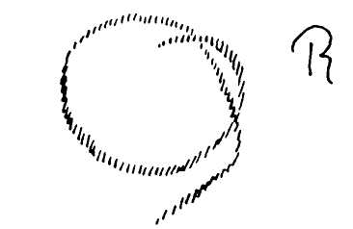
Об А я уже вчера говорил. Я сказал, что А — это удивление. Sch мы тоже уже имеем — это сдувающее прочь, дующее мимо. Теперь мы имеем возможность ощутить слово «rasch» (скоро). Посмотрите, как то, что «rasch», прокатывается мимо, вызывает некоторое чувство удивления и удаляется, сдувается прочь... Это rasch — скоро. Таким образом, вы видите, что в согласных можно всегда ощутить подражание чему-нибудь: в R — катящемуся, в А (гласный звук) — внутреннему удивлению, в Sch — тому, что уходит прочь, проходит.
И теперь у вас возникает ощущение, что с известным правом можно говорить о некоем пра-языке, потому что вы чувствуете: если бы люди правильно прочувствовали звуки, то говорили бы совершенно одинаково; они тогда обозначали бы все одинаковым образом, соответственно природе, исходя из своей собственной организации.
И действительно, так и было некогда на Земле. Это нам показывает духовная наука, и это не миф, не легенда, знакомые вам, это нечто такое, что действительно лежит в основе всех языков, это — пра-язык, построенный указанным способом.
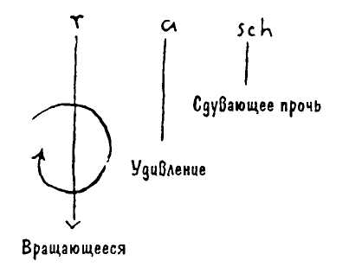
Когда смотришь на некоторые факты в жизни и видишь, что они выступают с необычайной мудростью, под параллельными наименованиями, то поражаешься той мудрости, которая проявляется во всем становлении как человека, так и вообще в становлении мира. Подумайте только, мои милые друзья, ведь это не игра — то, что я вам рассказываю. Нет, это действительно проистекает из пра-ощущения человека.
Для того, кто по-настоящему раздумывает над проблемами познания, некоторые вещи, интимно проникающие в саму жизнь, становятся проблемами, загадками, мимо которых другой человек небрежно проходит мимо. Так, уже может представиться загадкой, что существует параллель в названиях: материнское молоко (Muttermilch) и материнский (родной) язык (Muttersprache). Что не говорят «отцовское молоко», это, конечно, понятно, но что не говорят «отцовский язык» — это уже менее понятно. В чем тут параллелизм названий? «Muttermilch» и «Muttersprache»?
Для таких вещей, безусловно, всегда имеются внутренние причины. Внешние причины, правда, могут быть ослепительно доказательными, но для этого тонкого, интимного процесса становления человека всегда имеются внутренние причины. Когда на свет появляется ребенок, то наилучшим питанием для образования физического тела является материнское молоко. Оно более всего пригодно для формирования тела. Если бы у нас было время, то мы могли бы рассмотреть этот вопрос, хотя он и не относится к лекциям по эвритмии. Мы могли бы произвести настоящее исследование материнского молока, и не мертвым химическим способом; и мы нашли бы причину, почему материнское молоко наилучшим образом приспособлено к питанию физического тела в течение первого периода жизни, к коренному формированию его. Следовало бы правильно сказать, с медико-естественнонаучной точки зрения, — к проформировыванию (durchgestaltet) его... Это первое — материнское молоко — формирует физическое тело. А материнский язык — мы говорили вчера — это ведь эфирное тело, он формирует далее эфирное тело. Здесь — параллельное обозначение. Здесь сперва физическое тело.
Б таких вещах заключается глубокая мудрость. Ее мы находим как в словообразовании, относящемуся к ранним временам человечества, так, равно, и во многих высказанных в поговорках воззрениях. Никоим образом нельзя относить просто к суеверию то, что имеется в поговорках как мудрость языка. Часто в них заключаются грандиозные, полные значения традиции.
После всего сказанного и после того, как я наглядно показал вам, что надо иметь в виду, вернемся к характеристике существа звуков. Если нам понятно, что собой представляют звуки (а именно: что гласные изображают внутреннее переживание, а согласные являются подражанием внешнему) и если мы это понимаем применительно к отдельным случаям, то мы сможем подойти, — с одной стороны, к художественно-эвритмическому, с другой стороны — к педагогически-эвритмическому, и с третьей стороны — к лечебно-педагогическому значению отдельных звуков. Теперь я призову на помощь все имеющееся в моем распоряжении и постараюсь показать вам отдельные звуки со стороны их сущности, чтобы вы завтра восприняли с полным разумением те образы, которые мы ищем эвритмически для этих звуков.
Относительно А мы уже сказали: удивление, изумление. Относительно В [Б] я вчера тоже уже говорил: это всегда подражание чему-либо окутывающему, дающему защиту от внешнего; В есть окутывающее, покрывающее. Это можно заметить в самом начертании В. Только в более новых современных буквах В окутывание двойное: раз окутал и еще раз окутал. В всегда является покрытием (окутыванием) (Einhuellen), предоставлением защиты. Если представить совсем грубо — это дом, внутри которого находишься. Таким образом В — это дом.
Теперь я возьму немецкие буквы. С таким же успехом можно было бы взять более старые буквы. Но займемся эвритмией слова, положив в основу немецкие буквы и звуки и приведем характеристику в соответствии с теми откровениями, которые, собственно, нам дает сущность немецких букв и звуков.
Когда вы затей дойдете до С [Ц] — я, конечно, не думаю вдаваться в рассмотрение формы букв, потому что они в значительной степени искажены; начертание букв нас в эвритмии не интересует — то в этом звуке вы ощутите (с-с-с) подражание тому, что находится в движении. У нас нет чувства, что изображаемое звуком С, находится в покое. С есть толкание (Stossen). Но если вы внутренне прочувствуете, что в нем заключается, то заметите: произнося С, невозможно представить что-то тяжелое. У вас не возникнет мысли при помощи С показать что-то такое, что заставляло бы вас потеть от напряжения. Этим звуком такого изобразить нельзя. Им можно передать нечто, не просто не тяжелое, но напротив — лишь легкое. Свойство легкости изображается в звуке С. Я хочу сказать просто: в звуке С изображается состояние легкости (Leichtsein).
Вдаваясь в детали звучания, можно предложить вам представить себе ощущение, какое вы испытали бы, если бы перед вами были шары, фальшивые железные шары (как это иногда мы видим в цирке), на которых было бы обозначено: «1000 кг»; клоун легко справляется с ним. Представьте себе, что вы подошли бы к таким шарам, весом, скажем, в 10 кг (с полной уверенностью, что перед вами шары весом 1000 кг). Вы подошли бы к ним, подняли бы их и издали бы нечто, похожее на звук [ц-ц] (ощущение легкости шаров). С этим мы сталкиваемся и в природе, потому что чихание почти похоже на С. Ведь чихание представляет собой облегчение.
И древние оккультисты говорили: в Пра-слове звук С играл роль регента здоровья. В Австрии еще до сих пор говорят, когда кто-нибудь чихает: «на здоровье». Вот такие ощущения надо связывать со звуками, иначе существо звуков остается непонятным.
Звук D [Д]. При каких условиях произносите вы D вполне естественно? Думается, что вы можете это ощутить. Когда вас спрашивают, где находится какой-либо предмет, и вам это хорошо известно, то ваш жест при указании будет скорее всего сопровождаться звуком D. Если вы при этом захотите выразить, что кто-то другой должен быть изумлен вашей осведомленностью, то скажете «da» (там). Опуская же удивление — D. Тогда у вас отсутствует чувство гордости, что вы привели человека в изумление, вы ему просто указали. При помощи D вы точно лучами разбрасываете ваши указания во все стороны. И вы это ощущаете. Таким образом, можно сказать: D является указанием (Hindeuten), разбрасыванием лучей (Hinstrahlen). Изображение этого указания, обращения внимания на что-то, разбрасывания лучей — и заключается в D.
Е [Е] является таким звуком, который всегда чрезвычайно интересовал человека. Я уже указал вчера, что Е такой звук, который указывает: кто-то кому-то что-то сделал, и второй при этом стойко держится. Е — «я не подчиняюсь тому, что со мной происходит (я не сдаюсь перед ним, не отступаю)».
Тут можно добавить, что означает звук Т [Т], Тао-Т. Вам может быть известно, что звук Тао-Т вызывает глубокое благоговение у людей, которые понимают, что в нем заключается. Это Тао, собственно, то, что должно вызвать представление о чем-то веском, даже творческом, а также о том, что бросает указующие лучи и что лучи посылаются (бросаются) при этом с неба на Землю. Это Тао является исполненным глубокого значения бросанием лучей. Итак, скажем, что Ф — это полное глубокого значения излучение сверху вниз.
Однако то, что при известном сочетании ощущается как нечто величественно-большое, может выступить и в обыкновенной жизни. Возьмем эти три звука: Е, как мы видели выше, означает: «он мне что-то сделал, но я держусь стойко», таково это переживание. Т — «Тао»: «он подействовал, вступил, нанесен удар (er hat eingeschlagen)». Выразим это теперь в соответствии с нашим переживанием. Что-то коснулось меня, но я стойко этому противлюсь — Е; это какое-то событие, которое налетело, как удар — Т; но оно прошло мимо — сдувающее прочь Sch. Мы получаем сочетание звуков «etsch» [етш]. В каких случаях мы говорим etsch? Мы произносим этот звук, когда кто-то хочет сказать что-нибудь значительное, что, однако, не таково, ложно, и всем тотчас это приходит в голову. Это бывает, когда вы можете быстро смахнуть (сдуть) прочь то, что вас затронуло, что ударило столь же значительно, как молния, но вы разбиваете его в щепки, сдуваете его: «etsch». Вот в таких случаях вы ощущаете это сочетание звуков. В нем вы чувствуете затрагивающий вас звук Е. Нельзя себе представить, чтобы в таких случаях можно было бы сказать «itsch» или «atsch». Напротив, просто само собой разумеется, что когда происходит затрагивающее нас явление, и мы его сдуваем прочь, это и будет «etsch».
В том, как мы образуем Е, вы эвритмически ощутите в полной мере, что именно при этом еще делается в некоторых местностях. Эвритмическое Е получает форму из самого нашего жеста (Gebaerde), телодвижения («etsch, etsch»). Тут Е уже эвритмизируется. Совершенно естественные, сами собой разумеющиеся явления. Мы имеем, таким образом, в Е затрагивание и стойкость, устойчивость при прикосновении. Когда описываешь такие вещи, то это, конечно, выходит всегда несколько неуклюже. Но их надо именно прочувствовать.
F [Ф]. Его, пожалуй трудно ощутить в теперешней жизни, такой иссохшей в отношении речи. Но тут нам может прийти на помощь одно изречение, которое всем вам известно, потому что довольно широко употребляется: когда кто-нибудь знает свое дело, то говорят: «Он знает дело на ff». Это очень интересное ощущение. Сравним современное нам народное выражение: «Он знает это на ff», (a я ведь сказал, что буду пользоваться всем, что только можно собрать, чтобы сообщить ощущение к звукам, пусть это будет научно или ненаучно, и в большинстве случаев это будет ненаучное), итак, сравним это просторечное выражение с тем, что говорилось об F в древних мистериях, где слова: «Вначале было Слово, и Слово было у Бога, и Слово было Бог», — были живыми, где было живо то, что я вам вчера разъяснил; когда действительно ощущали все творческое, заключавшееся в Слове, в Логосе. «Логос» нельзя переводить: «Мудрость», как это делают некоторые современники, свидетельствуя этим о своем непонимании древних реалий, «Логос» надо переводить: «Слово», причем «Слово» надо понимать так, как мы это разъяснили вчера. Итак, когда в древних Мистериях говорилось о Слове, то (особенно в передне-азиатских, африканских, южно-азиатских мистериях) говорилось следующее. Когда кто-нибудь произносит F, то выпускает дыхание из себя; дыхание же — это то, при помощи чего Божества сотворили человека, и что, таким образом, в воздухе, дыхании, дуновении ветра заключало всю мудрость человека. Все то, чему мог научиться из йоги, например, индус, когда овладевал дыханием и исполнялся при этом внутренней мудростью — все это он чувствовал, когда выдыхал из себя F. И во время упражнений древнеиндусский йоги человек действительно это чувствовал. Техника древней йоги состояла в том, что человек внутренне ощущал человеческую организацию, полноту мудрости. Выговаривая F, древний индус чувствовал, что в Слове к нему приходило сознание Мудрости. Поэтому F можно правильно испытать лишь тогда, когда почувствуешь смысл формулы, ставшей теперь малоизвестной миру, но употреблявшейся в египетских мистериях: «Если ты хочешь показать, что такое Изида, которой известно прошедшее, настоящее и будущее, которая никогда не может быть разоблачена полностью, то должен это сделать в звуке F».
Наполнение себя Изидой через технику дыхания, переживание Изиды в выдыхании — вот что заключается в F. Таким образом, не вполне точно, но близко к тому F можно почувствовать так: «Я знаю» (Ich weiss). Однако в этом звуке много больше, чем «я знаю». «Я знаю» слишком еще бедно для обозначения сущности звука F. Поэтому-то ощущение F и было утрачено прежде всего. Звук этот надо, собственно, ощущать так: «Знай ты (то есть, тот другой, к которому обращаются; я ему говорю F, чтобы обратить его внимание на то, что я могу его научить), знай, что я знаю».
Поэтому я буду ощущать, как естественное, если кто-либо, желая кого-то научить, подойдет к нему и тем или иным способом дохнет на него F. Есть много интересных для изучения слов, в которых встречается F в том или ином сочетании, но это уже я предоставляю вам самим. Вы в свое время припомните то, что я вам сейчас сообщил относительно интимного ощущения F.
Относительно H я вам только что говорил. Это привевающее (Heranwehende).
Ну, а теперь I [И]. Его можно ощутить, как самоутверждение, как прочное самоутверждение (Selbst-behauptung). В немецком языке есть одно удачное слово. Оно означает утверждение: «ja» (да), в котором выражается I, правда превращенный в согласный, а после него следует А — удивление, изумление. Утверждение нельзя выразить лучше, чем при помощи самоутверждения и изумления. Мы говорили вчера, что изумление — это, собственно, человек. Если мы к нему добавим самоутверждение (ja), то получим отчетливое утверждение; /, таким образом, является самоутверждением. Далее вы увидим, какое значение имеет для эвритмического изображения то обстоятельство, что / всегда изображает защищающееся самоутверждение.
Удивительным звуком является L [Л], в нем слышится звук Е, но надо брать чистое L. Представьте себе, что делаете вы, когда заставляете звучать L? Вы пользуетесь вашим языком весьма искусно, когда заставляете звучать L: L-L-L. Вы ощущаете нечто творческое, образующее, когда заставляете звучать L. Можно было бы сказать так: если человек не особенно сильно голоден и выговорит весьма длинно и отчетливо L-L-L, то это его почти насытит. Таким образом, звук ощущается, как нечто реальное, совершенно так, как если бы мы ели какую-нибудь клецку, весьма вкусную, которую бы мы ввиду того что она не твердая, а наоборот, весьма мягкая, как бы растворяли на языке с особым внутренним удовольствием. Такое переживание можно иметь при отчетливом выговаривании: L-L-L. В нем есть что-то творческое, что-то образующее. И скульптору, пластически образующему форму, тоже, может быть, захочется как бы попробовать образованную им форму движением языка, которое он делает, когда тхо произносит звук L.
Тот, кто языком может хорошо ощутить нос, причем в этом ощущении заключается в значительной степени образование L, тот, конечно, хорошо может пластически изобразить форму носа.
В древних мистериях говорили, что L является во всех вещах и существах творческим, образующим началом, это побеждающая материю формирующая сила.
Вы легко поймете, что EI [AЙ] — дифтонг — звучит, как если бы кто-нибудь с любовью приникал к кому-то. Лаская детей, пользуются этим звуком «EI-EI». Любовное проникновение, прижимание (liebevolles Angchmiegen).
Вслед за тем мы поговорим об M [M]. Мы увидим, что в нем есть что-то такое, что на все идет, принимает форму всего. Допустим теперь, мои милые друзья ( и это не какая-нибудь выдумка, шутка, игра, что я вам сейчас скажу, это взято из одной действительной, очень далекой истории) допустим, что у нас есть некая субстанция и мы предполагаем, что она сообщает материи форму. Проследим эту историю. К этой субстанции мы предъявляем прежде всего требование, чтобы она сообщила материи форму. В этом заключается ее сущность. Она должна сообщить материи форму, но сделать это так, будто любовно приникают к чему-то так, как гладят ребенка, прижимаясь к нему — «EI-ЕЙ». Она должна прижиматься. И она должна, дабы сохранить это, принять в себя некоторым образом и эту чужую форму, чтобы иметь такой же вид; то есть, она должна разумно подражать этой чужой форме. Ну, а теперь допустим, что мы хотим дать всему этому прозвучать, то есть мы скажем: сообщить материи форму: — L; прижиматься — EI; принять чужую форму — М. И вот у нас готово слово «Leim» (клей), которое необычайно характерно в немецком языке, независимо от всяких побочных, вытекающих из него словообразований. То, что это вообще образуется и что в этом заключается как тайна деятельного, образующего язык гения — это именно то, в чем заключается основа жизни этого гения языка. Случается иногда, что в каком-нибудь языке какое-то слово еще недостаточно ясно (оформилось). Оно вставляется затем в измененном виде в тот язык, который образовался позднее, но все же в виде, соответствующем первоначальному ощущению (если только у народа это ощущение к данному слову вообще имеется). Ведь понимание языков значительно более сложно, чем это обычно думают. В отношении языков в настоящее время творится нечто ужасающее. Для современной внешней жизни, покоющейся на поверхностных условностях, это, конечно, подходит. Но на человеческую душу такое положение оказывает, прямо-таки, чудовищно опустошающее влияние. Невозможно выразить, сколь оно значительно. Берут, положим, какую-нибудь книгу или стихотворение на одном языке и пробуют выразить их на каком-нибудь другом языке. Берут в помощь словарь или подыскивают слово на другом языке по памяти. Считают при этом, что перевод сделан. Собственно говоря, то, что предполагалось перевести — переведено, но, говоря строго, от перевода при этом просто бегло отделались. Вот такой способ перевода с одного языка на другой и представляет собой самое ужасное, что может тут произойти.
Взглянем затем на этот вопрос с другой точки зрения: если мы допустим возможность, что некогда существовал первичный язык — один для всех (а надо сказать, что такой язык существовал), то откуда же тогда произошла такая масса языков? Каким образом могло произойти так, что, например, немецкое слово «Kopf» (голова) на итальянском языке звучит «testa»? Если мы говорим, что всякая вещь в языке прочувствована, то как могло произойти то, что итальянец почувствовал совершенно иные звуки? Он почувствовал «testa», тогда как немец почувствовал «Kopf». Ведь в переводе это значит одно и то же. Если голова по настоящему ощущается, то итальянец должен был бы сказать «Kopf», как немец. Почему же произошло различие языков?
Теперь я вам скажу кое-что, от чего вы, может быть, просто рассмеетесь, но все же это правда: по отношению к тому, что немец называет головой — «Kopf», итальянец сказал бы то же слово «Kopf», если бы он вообще имел ввиду это, но он называет совершенно не то, что немец обозначает словом «Kopf». Это лежит вне сферы его внимания. То, что мы по-немецки обозначаем или, по крайней мере, называем словом «Kopf», у итальянца в его речи совершенно не встречается. Если бы оно встречалось, то он сказал бы совершенно так же, как немец, — «Kopf». Что же подразумевает немец, когда говорит «Kopf»? Милые мои друзья, когда немец говорит «Kopf», он имеет в виду форму, круглую форму. В слове «Kopf» — «голова» — правильно прочувствована круглая форма. Когда мы подойдем к К и будем располагать всем остальным, что нам необходимо, то я смогу обратить ваше внимание на это еще раз. Немец подразумевает, таким образом, круглую форму. Посмотрим, как в представленном эвритмически слове «Kopf» круглое находится посередине. (Представляет). Тут у вас круглое (das Runde), в середине. То круглое, что находится наверху туловища, немец обозначает словом «Kopf» (голова).
Если бы итальянец так же ощутил находящуюся наверху туловища округлость, как и немец, то он сказал бы тоже «Kopf», а не «testa». Что же ощущает итальянец? Итальянец ощущает не округлость, он ощущает то, что, как мы говорим завещает (testiert), то, что заключается в слове «testament» (завещание, завет), то есть то, что завещает, высказывает, подтверждает — вот это ощущает итальянец и называет «testa». Он подразумевает, таким образом, нечто совершенно иное, нежели немец. Только кажется, что это одно и то же. На самом же деле эти слова совершенно отличны друг от друга в своей основе. В одном случае по-немецки выражается то, что сидит наверху туловища в круглой форме. И если бы надо было выразить это совершенно отчетливо, в иных случаях, даже с некоторым оттенком презрения, то можно было бы сказать: «Kohlkopf» (кочан капусты). Тогда было бы уже совершенно ясно, что имеют в виду круглое, не правда ли?
Итальянец ощущает, однако, то, что находится наверху туловища, не как нечто круглое, а как нечто завещающее, свидетельствующее, устанавливающее. И тут он поэтому говорит «testa». Вот что ощущается в этих словах.
И так происходит всегда, когда мы переводим. Мы переводим не сознавая, что надо сперва обратить внимание на смысл, который надо уловить в другом языке. Подумайте, сколько в таком переводе по словарю внешнего! Мы при этом опускаем, обходим самое существенное. И все это остается вне нашего сознания.
Присоединим еще M — тот звук, который столь величественно завершает священное слово Индии «Аум». То, что в такой степени переходит в дыхание, что ко всему прижимается (anschmiegt) и все понимает. M ощущается глубоко. Видите ли, когда мой деревенский учитель хотел выразить, что я что-то сказал верно, то произносил: «mhn!» — он это понял, это верно; «hn» выражало, что он этому радуется, M же являлось выражением «Оно совпадает, оно подходит», оно прижимается, как M в конце слова «Leim» (клей).
Из приведенного примера нам прежде всего ясно, что в каждом звуке заключается, собственно, целая жизнь. И можно ощутить так: если бы мы вместо слов произносили звуки, то выражались бы, правда, примитивнее и проще, но значительно интимнее в отношении как вещей, так и самих себя.
Бы должны, таким образом, ощущать просто звуки, если хотите проникнуть в существо эвритмизирования, потому что эвритмизирование является, в известной степени, образованием из жестов, из движений тела, но не преходящих, не случайных, произвольных жестов, а космических, глубоко значительных, которые не могут быть иными и не имеют источником произвол человеческой души.
Завтра я приведу характеристику еще тех звуков, которые сегодня не были определены, а затем мы постепенно найдем переход к характеристике тех форм, которыми мы пользуемся в эвритмии и которые в своих движениях и жестах (geberdenhaft) совершенно точно выражают своим существом то, что самими звуками вдувается в воздух, что в воздухе ими образуется.
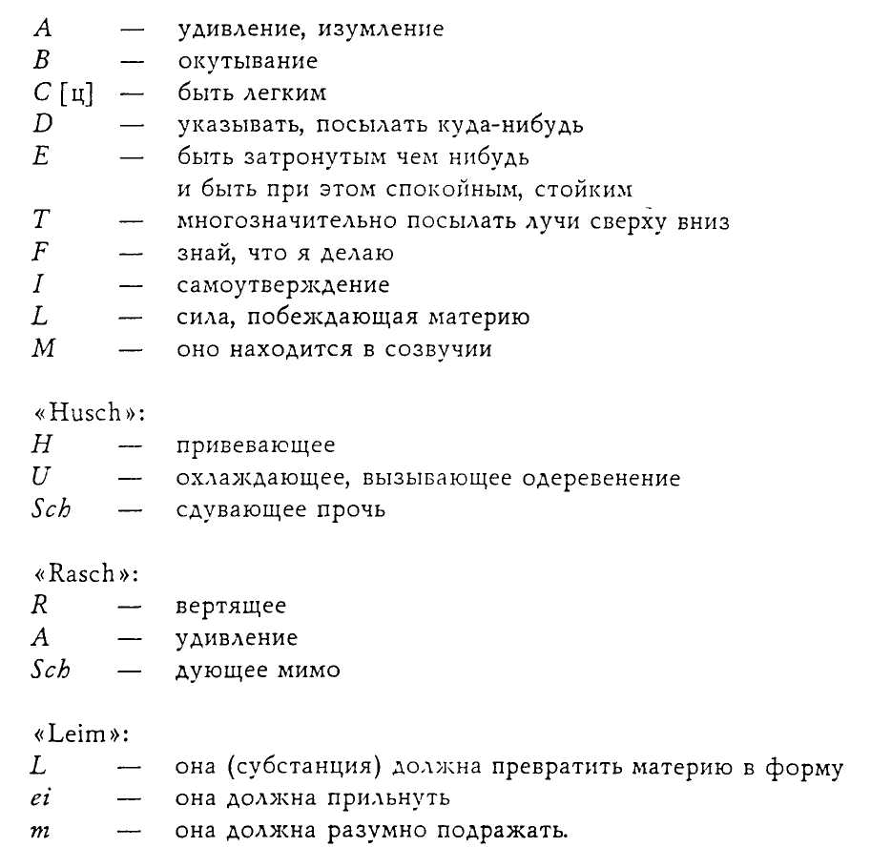

Лекция третья
Дорнах, 26 июня 1924 г.
Жесты переживаемые и оформленные
Мои милые друзья!
Я хотел бы добавить ко вчерашним те звуки, которые мы еще не обсудили. Это звуки S и Z, представляющие собой некоторое самостоятельное существо. Если, кроме того, выявится то или иное, относящееся к области чисто звуковой, то мы могли бы, при случае, дать соответствующие разъяснения в последующих лекциях.
Звук S ощущался всегда (пока еще существовало переживание этих вещей) как нечто особенно глубокое в речевом проникновении. Можно сказать так: переживание звука S связано с теми ощущениями, которые в начальные времена человеческого развития испытывались по отношению к символу «змея», или, что в известном смысле то же самое, к символу «жезл Меркурия», однако не по отношению к самому символу Меркурия, а именно к символу жезла Меркурия. Сам символ Меркурия мы должны искать в звуке Е. Символ же Меркуриева жезла играет большую роль в некоторых восточных рукописях, где начертание S (начертание, которое мы и сейчас сохраняем и которое отчетливо напоминает символ змея) лежит в основе. Это переживание S, ощущение, как она колеблется и извивается — оно, собственно, до чрезвычайности сложно и в элементарном своем виде состоит в том, что сопровождается чувством мощного, властного успокоения всего находящегося в состоянии волнения, причем вместе с тем чувствуется уверенность, что в самое сокровенное существо проникает некое успокаивающее влияние.
В мистериях символ S был всегда чем-то таким, на что, как и на подобный ему Z, указывалось с чувством особенного достоинства. А когда указывалось на такие вещи, как «Тао» (Тао), то это делалось с известным торжественным благоговением. Указание же на S, напротив, связывалось выражаясь тривиально, с некоторым пробуждением страха у тех, которым указывалось на этот знак, пробуждением страха перед чем-то, чего надо было остерегаться и чего, вместе с тем, нельзя было в жизни избежать Поэтому я не могу вам хорошо и просто рассказать, как о S говорили в мистериях, но попробую облечь это в иную форму.
В настоящее время пришли бы в изумление, если бы могли непосредственно увидеть, сколь мало сентиментальны были истинные ученики древних мистерий. Они не были теми антропософами, про которых одна наша подруга — не из Германии — сказала однажды, что их постные лица вытянуты до живота. Это не было тем настроением, что имели в мистериальных школах. Они обладали чувством юмора и иногда то, что они почитали как священное, облекали в юмористическую, до известной степени, форму. Итак, мне хотелось бы сказать: если бы истинного ученика мистерий спросил кто-нибудь из не принадлежащих к членам мистерий людей, как надо понимать S (подобные вопросы, конечно, задавались, потому что любопытство — такое свойство, которым люди обладали издавна) тогда ученик мистерий отвечал бы с некоторым юмором: «Да, видишь ли, когда знаешь тайну S, тогда можешь видеть сокровенные особенности мужского сердца и исследовать женское; можешь успокоить все то, что в них скрывается и проникнуть в их сокровенные глубины». Как сказано, это было бы весьма экзотерическое объяснение, но все же оно указывало бы на то, что заключается в букве S. Успокоение подвижного, взволнованного (das Bewegten) с уверенностью, что применение этого средства внесет успокоение.
Если вы вложите то, что мы определили этими словами, в жест, то получите именно эвритмизированный звук S. Теперь остался еще звук Z; чувство Ж мы должны внести в переживание. Ж является жестом, подобным жесту S, только с одним добавлением. Он ощущается сходным образом: если вы серьезно в него погрузитесь, то найдете, что в нем заключается это ощущение. Он ощущается, как нечто, вызывающее веселое настроение, благодаря тому, что воспринимается не только не тяжело, но легко и особенно желает вызвать веселое настроение. Это может быть также и неодушевленный предмет.
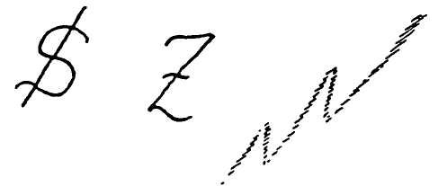
На этом мы как будто заканчиваем наши пояснения смысла отдельных звуков и подходим к тому, что можем поставить эти отдельные звуки перед нашей душой. Я уже говорил вам, что сначала будет своего рода повторение, нечто такое, на чем мы можем закрепиться, как на устоявшемся. Теперь мы подходим к тому, что еще раз эвритмически ставим отдельные звуки перед нашей душой.
Главное здесь заключается в следующем: нужно следить за тем, чтобы выявленное нами существо звуков ощущалось нами в искусстве, как существо жеста.
Необходимо уяснить себе с полной ясностью, что человек образован из тех элементов космоса, которые я указал для отдельных звуков. Если вы возьмете все то, что я говорил относительно звуков, то естественно, хотелось бы сказать, закономерно, получите приблизительно те движущие силы, которые вызывают схождение человека из доземного бытия в бытие Земли и ведут его затем дальше, пока он не станет зрелым человеком лет 35.
Весь этот путь со всеми силами, которые строят, влекут и ведут человека туда, где он становится тем, что собой фактически представляет взрослый человек, все эти силы заключаются в связанных со звуками жестах. Поэтому слово, звук ощущаются нами, как нечто совершенно особенное.
Начнем с того, что относится к человеку наиболее интимным, так скажем, образом, о чем в Греции говорили, что человек это переживает, когда стоит перед загадками бытия, а именно: с удивления, изумления. Таким образом, философия — любовь к мудрости — может исходить только из удивления, из изумления. Воспримем это и вспомним, что человеческая способность удивления является ведь чисто человеческой, и вместе с тем она есть то, что возвышает человека над животным. Если мы затем спросим себя, что имеется в человеке такого, что его возвышает над животным, то должны сказать: это возможность держать в человеческом существе в подвижном состоянии некоторые потоки, вернее, направление потоков, которые в животных принимают застывшие формы. Так что человека можно рассматривать, как некое стечение сил, которые сливаются именно в нем. Если бы человек был принужден отыскивать свое происхождение, которому он должен поражаться, которое должно вызвать в нем самом чувство удивления, в одной какой-нибудь точке неба, как это мы должны делать для растений и для животных, то у него возникло бы ощущение чего-то весьма однообразного. Напротив, человек ощущает, что то, чему он удивляется в самом себе, поступает из различных направлений неба. Это выражается в таком возникающем у нас ощущении: если мы хотим охватить сознанием нашу собственную сущность в нас самих, как в людях, то должны смотреть на себя так, будто Боги дали своим силам слиться в нас из окружающей Вселенной.
Представим себе схематически окружающую Вселенную: силы, проникающие из нее в середину в направлении Земли, изображаются стрелками.
Когда мы, как «Человек» теперь чувствуем в земном, тогда мы должны через это чувствовать наше бытие, как излитое из различных точек Вселенной.
Представьте себе А: по сути оно состоит в том, чтобы вы оба эти направления охватываете кистями рук и через кисти рук — руками. А состоит, таким образом, не в том, что вы делаете взмах, а в том, что вы себя самого как человека представляете, скажем, созданным, определившимся (bestimmt, determiniert — «определенным») двумя различными направлениями во Вселенной и что вы что-то схватываете в этих двух направлениях. В этом хватании в обоих направлениях заключается само по себе А.
К самому А относится только это. Безразлично при этом, где вы держите руки, но А состоит в том, что вы хватаете что-то в этих обоих направлениях (схватываете эти два направления) и ощущаете напряжение ваших мускулов так, точно входите в эти два направления. Вы должны это ощутить в своих мускулах и, по возможности, тотчас же, исходя из произнесенного только что звука, переходить к протягиванию рук. Таково А в себе.
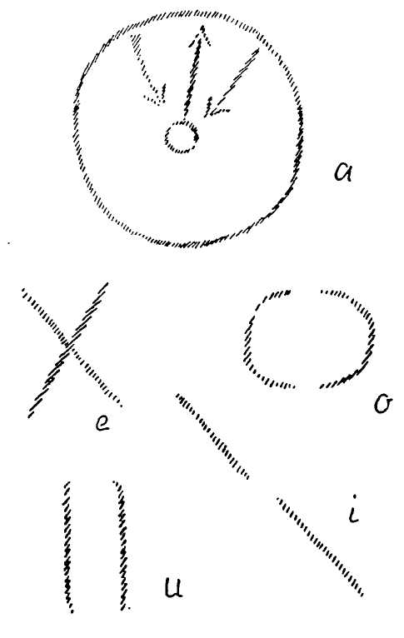
Таким образом, по существу, А состоит в том, что вы говорите себе: «Человек, ты происходишь от двух разных точек Вселенной, ты простираешь к ним свои руки, чтобы схватить эти два направления. Ты охватываешь то, из чего происходишь. Ты чувствуешь, как эти силы, струясь через твои руки, сливаются в твоей груди». В результате получается это А.
Это уже эвритмическое A. И в этом слиянии уже будет так, что человек тоже чувствует: в этом жесте заключено А человеческое.
Относительно Е мы уже говорили, что его приблизительное значение таково: «Мне что-то причинило нечто, но я стойко этому противостою». Что лежит в этом переживании? В нем лежит нечто противоположное переживанию А. В А человек переживается из Космоса. Переживание Е имеет за собой уже нечто происшедшее. Что-то произошло и происходящее переживается в жесте. Это можно пережить лишь тогда, когда происшествие есть, когда уже ощущаешь что-то. Это можно пережить в том жесте, в каком одна часть человеческого организма соприкасается с другой.
Многими способами это сделать нельзя, потому что человек ведь не слон и нос его не такой подвижный, чтобы мог дотронуться до щеки кончиком. Смоги он это — и жест Е прекрасно был бы сделан разными способами. Однако человек не может этого сделать. И поэтому жест Е может быть сделан лишь таким образом, как показано в нашей эвритмии, и означает тогда прикосновение одного члена человеческого организма к другому, и этим прикосновением выражено противостояние против происшедшего. Прикосновение является при этом воспроизведением того, что что-то произошло, а скрещение рук изображает стойкость. Одна рука лежит на другой, даже один палец может лежать на другом. Если кто-нибудь в состоянии сделать, то направление взгляда одного глаза может скреститься с другим. Каждое положение, которое дает действительное соприкосновение одной части организма с другой, выражает это ощущение Е, причем если сделанный жест задерживается, то достигается высшее выражение переживания стойкости по отношению к тому, что кому-либо было сделано. Подумайте только, какая большая разница между переживанием жеста А и переживанием жеста Е.
Переживание жеста А исходит из предположения, что своим сознанием вы охватываете вытягивание мускулов. Вы должны, таким образом, охватить протянутый (вытянувшийся) мускул. Переживание же Е исходит из предположения, что вы охватываете своим сознанием состояние покоя скрещенных рук, так что главное ваше внимание сосредотачивается на этом скрещении.
Таким образом, не протягивание (вытягивание) мускулов является главным при переживании Е, а пребывание в покое одной руки на другой или прижимание их друг к другу. Можно, ведь Е сделать и так: ставить правую ногу на левую и прижимать; тогда вы ощущаете движение Е, переживание Е.
В условиях нашей теперешней цивилизации получаешь такое впечатление, что мир всегда что-то причиняет человеку, потому что люди в большинстве случаев сидят со скрещенными ногами и делают таким образом жест Е! Таким образом, в этом жесте лежит то, что большинство людей считает, что мир им что-то сделал и что они должны стойко держаться против этого. Так художественно, в жесте, можно постигать вещи.
Переходя затем к движению О, к жесту О, почувствуйте только, какой мир переживаний лежит в звуке О! А есть чистое удивление, чистое изумление, О означает исполненная понимания позиция (ein verstaendnissvolles Sichstellen) по отношению к тому, что, главным образом, вызывает удивление. Потому что удивление вызывается всем, что мы охватываем сознанием, если мы только настоящие люди. Но О ставит нас в более интимное отношение к тому, что мы охватываем сознанием. Таким образом, существо О выражается в жесте, если человек ощущает не только себя, но, исходя из себя, ощущает другой предмет или другое существо, которое он хочет охватить сознанием. В наиболее чистом виде вы это можете представить себе, если, скажем, почувствуете к кому-нибудь любовь и охватите это существо руками. Тогда получается соответствующий природе жест-движение О — согнутые полукругом руки, охватывающие что-то другое, изображающие движение О, жест О.
Мы имеем, таким образом, в изображении А нечто воспринимающее. Человек берет (greifhinein) то, что производит его из Вселенной. В Е мы имеем уже некий слабый намек, указание на само переживание. Человек переживает нечто в связи с миром. В О мы имеем такой жест, в котором мир что-то переживает через человека благодаря тому, что человек охватывает нечто в мире. Он должен пытаться делать жест О так, чтобы уже с самого начала входить в конечное округление, то есть округлять руки с самого начала совершенно гибко. Вот тогда это действительно движение О! С самого начала входить в округление.
Теперь мы переходим к тому звуку, который подступает к человеку еще ближе, чем Е, который, так сказать, полностью и в совершенстве изображает самоутверждение человека: это / [И]. Это чистейшее самоутверждение. Я ведь часто обращал ваше внимание на «Ich» (я), которым мы пользуемся в обиходном литературном языке. В нем прежде всего самоутверждение /, а затем добавлено дуновение, которое показывает: «мы представляем собой нечто состоящее в дыхании (ein in Atem-Bestehendes)». Но так далеко люди, ведущие разговор, не идут. Они основываются на чистом самоутверждении. Поэтому, например, у меня на родине говорят не «Ich», a «i». Там не кому не придет в голову сказать: «Ich haue dich durch (я поколочу тебя)». Мне приходит это выражение в голову, потому что оно часто сочетается с понятием «Я»; на моей родине это выражение употребляется повседневно. Итак, там не говорят: «Ich haue dich durch», а говорят: «I hau di durch!» Получается чистейшее самоутверждение. Il вот это чистое самоутверждение ощущается теперь, когда мы делаем жест /. При А мы идем центростремительно с двух различных сторон, при / идем из центра наружу и не имеем ощущения, что нечто охватываем, а вместо того чувствуем некое протяжение, мы чувствуем, как какое-то течение исходит из сердца через руку, через обе руки или через ноги, или через зрение — при помощи зрения можно ведь тоже проделывать I, через направление глаз, когда сознательно смотрят одним глазом, а другой оставляют в пассивном состоянии. Благодаря этому отчетливо возникает I.
В I не должно быть ничего от Л. Наоборот, обе руки должны быть протянуты так, чтобы они были как бы продолжением одна другой. Но достаточна и одна рука. Существенным при этом является ощущение протяжения, вытягивания, в то время как при А должно быть ощущение охвата, так, чтобы в звуке, который при этом проделывают, был налицо правильный внутренний акцент.
Если все эти особенности войдут в то, как мы делаем звуки (Laute) так же, как в то, что я недавно коротко передавал относительно музыкальной эвритмии (Ton-eurythmie), должно войти то, что выражается в музыкальных тонах, тогда все это становится действительно художественным. Вы должны, таким образом, мои милые друзья, следить не столько за тем, чтобы подражать внешней форме, сколько за тем, чтобы эта форма была внутренне оживлена так, чтобы при А вы испытали приятие, охбатывание в обеих руках чего-то идущего вам навстречу, а при I протяжение (вытягивание) рук из внутреннего.
Затем идет U [у], о котором мы уже говорили. Это не самоутверждение, напротив, это чувство преуменьшенности, охлажденности, оцепенения; своей удаленности, своего держания за самого себя (ein Sich-an-sich-halten). Если при Е должно в точности испытываться прикосновение одного члена к другому, то при U надо испытать сдержанность (das Zurueckhaltende).
Лучше всего делать U, сближая руки по возможности теснее одна к другой, однако это движение может состоять и в указании, что это соединение лишь имеется в виду. Можно также, например, встать и прижать ноги одна к другой. Мы видели в некоторых случаях, что такое движение может быть сделано и назад.
Ei [ай]— этот звук можно лучше всего испытать, как я вам говорил вчера, если ощутить чувство ласки по отношению к совершенно маленькому ребенку: ei, ei, то есть, делать ei-ei и как бы при этом гладить ребенка. Это, безусловно, чувство интимного отношения к чему-либо. (Госпожа Л., проделайте-ка хорошенько Ei. Держите корпус прямо, совершенно не двигайте им, держите его неподвижно). Не правда ли, вы чувствуете при этом, что в данном жесте заключается какое-то интимное отношение к вещи, но вместе с тем вы видите, что наша манера писать звук Ei, составляя его из Е и I, конечно, не заключается в звуке Ei. Звук Ei должен, напротив, ощущаться, как нечто безусловно единое. Мы подходим близко к Ei, если соединяем Е и /, но звук ei лежит между Е и I, и здесь, собственно, соединение не органическое. Относительно более тонких оттенков мы еще поговорим.
Ну, а теперь перейдем к согласным. Попробуем ощутить согласный звук также в жесте. Я говорил вам, что В [Б] выражает все, что окутывает, что находится вокруг какой-нибудь вещи, охраняющий жест. Это, конечно, так просто в жесте не изобразить. Надо это пережить путем подражания. (Госпожа Ф., покажите нам хорошенький В. Вот это настоящий жест В. Удержите его в памяти).
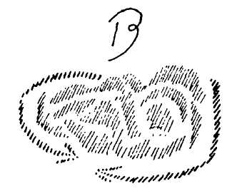
Таков настоящий жест Б, когда мы ощущаем, что именно заключается в этом положении одной и другой руки. Если вы по-настоящему переживаете все, что заключается в этом жесте, то скажете себе: «Я представляю, что передо мной находится что-то такое, что мне хочется обнять, скажем, маленький ребенок, который где-нибудь передо мной сидит. Я хочу его обнять (думайте так). Лучше всего я его обниму, если возьму вот так, как бы охраняя этим движением (делает жест)». Что вы должны чувствовать, если у вас будет правильное переживание? Вы будете чувствовать, что что-то действительно держите здесь в этом пустом пространстве. Лучше всего было бы — если мне будет позволено сделать маленькую педагогическую вставку — лучше всего было бы внести этот звук В в эвритмию для маленьких детей; приучить детей к этому звуку, показывая им, что что-то оформляется, и говоря, что ты должен обнять это что-то. При этом ему объясняют так: ты должен ощущать, что твои руки будто охраняют это существо или этот предмет, то есть должен представить себе, что все это пространство, которое охраняется жестом В заполнено.
Все, что я изложил, относится к делу. Надо не только отвлеченно подражать этим формам, но переживать все эти ощущения.
Вчера я вам говорил, что интересным звуком является С [Ц]. Он некоторым образом принимает материальное в духовное и возвышает его. Он указывает на состояние легкости, указывает, что нечто является легким, что материальное может быть побеждено духовным, может быть поднято на высоту. В сущности, С лучше всего выступает, когда ребенок от ползания переходит к стоячему положению, когда он приучается стоять прямо. Это чудесное переживание. Можно лучше всего наблюдать при помощи звука С-С-С. При этом близко подходишь к тому, как ребенок от ползания переходит к прямостоянию. В этом так прекрасно выражается становление легким и возвышение материального духовным! Почувствуйте, что это в нем заключается. Что-то сделалось легким, материя поднята вверх духовным! Лучше всего эвритмически вы ощутите С, если представите себе следующее. Каким-то непонятным образом что-то лежит на соответствующей плоскости ваших рук и в то время, как вы делаете жест С, в заставляете это что-то полететь вверх. Или, что тоже самое, если вы чувствуете, как нечто, лежащее на плоскости ваших рук, подлетает вверх благодаря вашему движению С. тогда вы имеете приблизительно то, что заставляет переживать С.
Я начинаю неспеша с таких вещей, дабы вы вступили в это переживание. Потому что переживание — это именно то, чего недостает в нашем эвритмизировании.
D как я вам говорил, является тем, что указывает на нечто находящееся внизу, или вообще указыванием в каком-либо направлении: D. Если к нему прибавить А, говорящее, что мы удивлены тем, на что указываем, то получится «da» (там). Представьте себе, что мы захотели бы выразить существо восточного воспитателя. Ведь восточный воспитатель представляет собой нечто совершенно иное, чем воспитатель европейский, особенно более древний восточный воспитатель. Относительно европейского воспитателя у нас ведь постоянно возникает чувство, что он хочет из вас как клещами что-то вытянуть или раскатать вас в лепешку, или сделать что-нибудь подобное. Ведь и сейчас говорят, что надо быть "развитым", хотя в большинстве случаев то, что говорят — болтовня. И когда так много говорят о воспитании и именно о современных педагогах, то появляется такое чувство, точно мы комок ниток (как говорят в Австрии) и что нас надо распутывать (развивать). Чувствуешь себя вообще совершенно истерзанным в клочья, когда в настоящее время дело касается воспитания. Тебя валяют, катают, пичкают, наполняют, короче говоря, с тобой совершают всевозможные штуки. Европейский воспитатель чувствует, что его задача состоит в том, чтобы сделать человека совершенно иным, чем то, что он собой представляет. Если бы можно было проделать все, о чем в настоящее время говорит педагогическое искусство, если бы это было достигнуто, то выходящий из этой переделки человек был бы весьма странным существом! У восточного человека иное отношение к воспитанию. Он чувствует, что воспитатель — это тот, кто указывает на нечто, кто всегда обращает на что-нибудь наше внимание: вот это-то, вот это-то... Он не стрижет под гребенку ученика, так как считает, что надо развиваться из себя самого, что можно оставаться нестриженным, надо только, чтобы тебе на все указывали. Поэтому восточный воспитатель всегда говорит «da» (там), da-da-da; «der Dada» — так его называют. Дада — это восточный учитель. Это тот, который указывает на все вещи: да! да!
В известной части современной цивилизации, которая, как бы мне сказать..., развивается в обратном дарвинизму направлении, человечество, счастливо добравшись от обезьяны до человека, движется снова по направлению к обезьяне вопреки дарвинизму. Оно хочет снова направляться к первоисточнику. Поэтому и существует такое течение как дадаизм. Несколько лет назад я получил в Берлине письмо, подписанное «Верховный Дада»! Это как раз представляет собой возвращение вспять, принцип имитации, определяющийся обратным дарвинизмом — возвращение к обезьяне. И когда в Европе основывают дадаизм, то подражают ориентализму в его первичном выражении.
Однако в слове «Дада» фактически выражен жест-указание, обращение внимания на что-нибудь, указание в каком-нибудь направлении. (Фрейлен С, проделайте нам D). Войдите хорошенько в существо звука D! В чем заключается существо этого звука? В указательном движении. У вас должно быть чувство, что вот там что-то есть, что там есть что-то от D, к которому вы в конечном итоге приходите. Вы поэтому должны делать движение D так, чтобы получилось созвучие на один момент опережающего и на момент запаздывающего (Landung) принятия рукой намеченного положения, но они должны следовать быстро друг за другом так, чтобы одно движение точно влекло за собой другое. Можно их делать и слева, и справа.
Необходимо, чтобы мы выделяли эти вещи и на самом деле чувствовали это выделение, указание. Но прежде приучитесь отчетливо получать звук D чисто получать указательное движение (указывая пальцем).
Вчера я вам говорил, что F [Ц] — это, собственно, Изида. F —сознание пронизанности мудростью. Когда ощущают собственную сущность и переживают ее затем в дуновении, в выдохе, тогда получают F. При выдыхании переживают мудрость самого себя, так сказать, свое собственное эфирное тело. Все это должно быть вложено и в тот жест-движение, который изображает F. (Госпожа П., проделайте нам F!) Это в точности то движение, которое лежит в выдыхаемом воздухе, когда говорят F. Надо делать это с остановками, тогда вы почувствуете то, что я указал относительно этого звука F. Заметьте себе, что надо начинать два раза: F-F, только не так скоро, мягче. Вот это — F. Здесь мы имеем чрезвычайно точно выраженное подражание многозначительному сознательному выдыханию.
Далее я говорил вам, что L [Л] выражает нечто образующее (формирующее), причем формирование мы чувствуем на языке: (L-L-L). Для большей ясности я вам привел слово «Leim» (клей): способность клея льнуть к чему-либо, формировать, подражательно формируя или формирующе подражая. L есть то, что считалось в мистериях особым волшебным звуком, потому что, когда что-либо формируют, то держат это в своей власти. И вот именно это захватывание во власть было тем аспектом, в котором мистерии усматривали демоническую силу L. Вот это и должно быть вложено в жест L. Если с этим сочетается еще ощущение, будто ваши руки становятся в это время гибкими, гибкими в самих себе, если вы почувствуете, что с вашими руками происходит нечто, подобное тому, что происходит с языком, когда вы проделываете L-L-L, тогда у вас будет правильное переживание L, и вы почувствуете, что в этом жесте есть что-то чарующее (Faszinierendes).
Затем мы имеем M [м]. Вчера я сказал, что M — это понимание, разумное понимание, проникновение в дело. Я указал вам, что на моей родине, когда кого-нибудь слушают и хотят подтвердить, что поняли, то произносят «mhn». На «hn» мы еще остановимся. Оно выражает радость или удовлетворение, что все понятно, и чувствуется, что говоря «mhn» один точно поглощает другого. Отсюда понимание мира, которое так величественно выражено в священном слоге Индии «Аум», М. Таким образом, сперва вы что-то приемлете, затем вы в него проникаете и после вы его понимаете. Встаньте так, чтобы в жесте-движении выражалось само собой разумеющееся приятие (взятие) и в конечном итоге понимание. (Руки несколько вперед).
Хорошо было бы, если бы можно было приучить к этому также слонов. Они прекрасно бы это делали: выпрямляя хобот, повертывали бы им спереди. Это было бы тогда совершеннейшим выражением М. Если бы можно было это сделать таким образом, то это было бы прекраснейшим М. Я говорю это, чтобы вы все это хорошенько пережили.
Бы можете это пережить в том неприятном чувстве, которое у вас возникает, когда вы сталкиваетесь с человеком, имеющим орлиный нос. Заметьте, что орлиный нос появляется благодаря тому, что бессознательно делается этот жест-движение М. Нос становится при этом «М-М-М». В присутствии людей с орлиным носом всегда чувствуешь себя стесненным, потому что появляется чувство: он тебя понимает насквозь, а это неприятно, когда тебя насквозь понимают. Так что орлиный нос — это твердо определившийся, застывший, замороженный жест М. Кто, однако, с пониманием переживает жест М, того не поразит даже, если он встретит кого-нибудь с орлиным носом и тот ему предподнесет эвритмическое М, так сказать, в своем собственном носе. А раньше мы почувствовали бы смущение.
Но есть другое понимание, являющееся, так сказать, отклоняющим пониманием, пониманием, при котором держатся слегка иронически, при котором понимают предмет, но вместе с тем показывают: ну что тут такого! Это ведь, само собой разумеется! N[Н]! Когда приезжаешь в Берлин, то тотчас же с этим сталкиваешься. С кем-нибудь что-то произошло, возникает неприятное чувство, но история вполне понятная! При этом, однако, тотчас же отстраняют все это от себя, говоря «ne»! В конечном итоге, что, собственно, говорит берлинец, кроме «ne!», когда он кого-нибудь хорошо знает? Большего он не скажет. Это презрительное отношение человека к тому, что ему представляется само собой разумеющимся, вполне известным, вот это и намечается в звуке «ne».
Когда овладевают этим жестом, то ощущают следующее: «Тут нет ничего особенного, все это мне ясно! » Вы, однако, должны пережить этот звук так. Чтобы достигнуть правильного изображения жеста N, представьте себе, что перед вами какой-нибудь глупый человек с большим воодушевлением рассказывает вам всякую всячину. Вы же хотите ему дать понять, что он для вас слишком глуп, что все это вы прекрасно понимаете и отстраняете от себя. Вот таким должно быть переживание N.
Относительно R [P] я вам говорил, что это нечто вертящееся, крутящееся колесом. В нем находит выражение все, что не кругло, но принимает округлую форму. Все это сопровождается чувством, что подражать этому трудно, потому что, собственно, естественным жестом было бы, если бы мы вертелись колесом. А так это сделать нельзя. Фрейлен Ш., проделайте нам R. Это довольно напряженное выражение R. Положим, что это один способ выражения. Фрейлен С тоже проделает нам R. Это другой способ. Вот, таким образом, различные способы прекрасного изображение R — вертящегося, крутящегося колесом, что выражается также и в дыхании, которое тоже крутится, когда произносят R.
Вот каковы вещи, которые, по моему мнению, могут дать вам предварительное представление о том, как переживаемый жест может перейти в эвритмии в жест оформленный (принявший форму).

Лекция четвертая
Дорнах, 27 июня 1924 г.
Отдельные звуки и их связь друг с другом
Мои милые друзья!
Кажется, мы дошли вчера до изображения R. Что касается остальной части звуков, которые сейчас нужно будет нам изобразить, то я уже развил перед вами их сущность.
Главным же образом нам необходимо понять звук S [С]. Звук этот, как я указал вчера, считался чрезвычайно важным в мистериях. В нем, фактически, усматривали нечто волшебное. Его можно ощущать как нечто уверенно успокаивающее благодаря тому, что импульс звука S дает проникнуть в самые глубины существа.
Поэтому я вам сказал, что когда какой-либо посторонний спрашивал ученика мистерий, чему он научился при помощи звука S, то тот отвечал, по обычаю, в юмористическом тоне: «кто овладевает звуком S, тот может читать в глубине мужских душ и женских сердец». Как известно, если посмотришь в их глубину, то в обоих случаях надо что-то успокаивать. И именно это успокаивание вызвало юмористическое сообщение ученика.
Если в звуке F ощущается: «мудрость во мне, я создан из мудрости, мудрость, живущая во мне, — я ее выдыхаю, она здесь», то при звуке S ощущается нечто такое, за чем скрывается легкий страх, нечто, чего надо опасаться. Поэтому, как я вам говорил, шрифты, в которых как основа разных букв лежит S, змеящаяся линия, представляются чем-то жутким, таким, при помощи чего бросается свет в сокровенные глубины. И до сего времени народы, не умеющие писать (таких, правда, уже мало), видят в шрифте нечто жуткое. Когда европейцы, эти «лучшие» люди цивилизации, приехали к североамериканским индейцам, и индейцы весьма многое в этих «лучших» людях нашли неприятным для себя, то это неприятное чувство было у них и по отношению к начертанию букв. Они объясняли, что эти «бледнолицые», как они их называли, эти жуткие бледнолицые к тому же еще наколдовали на бумагу «маленьких демонов». Такое воззрение, что в печатных знаках заключаются маленькие демоны, держалось у некоторых индейских племен вплоть до XIX века.
Теперь подумайте об этих двух звуках — F и S. В эвритмии они должны быть представлены таким образом, чтобы ясно усматривалась это громадное различие между ними. Когда делается F, то оно должно выражать спокойное господство (Beherrschung) над тем, что вчаровывается (волшебно вливается) в мир. Со спокойствием вчаровывается оно. Когда вы даете изображение F, то должны только несколько пригибать кисти к рукам, но пригибать активно, а не давать им висеть. Вы должны это делать так, как если бы вы хотели что-нибудь закрыть, защищая.
А теперь S. Посмотрите, как звуком S что-то властно, господствующе (Beherrschung) отклоняется (делает S). Это особенно ярко выражается в движении, в том взаимоотношении между обеими руками, которое возникает при движении.
Теперь переходим к Sch [Ш]. Тут едва ли кто-нибудь может ошибиться. Sch — это сдувающее прочь, дующее, веющее мимо. Я дал вам вчера наглядное объяснение этого звука, когда указал на ощущение, связанное с «huschhusch». Ветерок дует мимо и улетает: husch-husch. Во всех случаях, когда в словах включено междометие, вы воспринимаете, что Sch — нечто сдувающее прочь. Можно назвать слова, весьма характерные в этом отношении.
Теперь обратите, пожалуйста, внимание, что глубокое значение имеет то, о чем я говорил на днях, а именно: словесные наименования, обозначения одних и тех же предметов в разных языках различны. Таким образом, если мы, как я указал, говорим по-немецки «Kopf», то это указывает на форму, на пластику головы; если же по-итальянски говорим «testa», то этим указываем на то, что голова делает, на ее подтверждающую работу. То, что по-немецки называется «Kopf», называлось бы «Kopf» и по-итальянски, если бы по-итальянски хотели обозначить то же, что обозначают по-немецки.
В этом отношении языки чрезвычайно отличаются друг от друга. Относительно немецкого мы должны сказать, что это чрезвычайно пластический язык. Гений немецкого языка, собственно, скульптор. В этом лежит нечто чрезвычайно характерное: гений немецкого языка — скульптор.
У гения романских языков есть что-то от адвокатуры, от юриспруденции, они утверждают, подтверждают, свидетельствуют.
Это вовсе не критика с моей стороны, а только характеристика. Итак, в каждом языке сказывается темперамент и характер гения этого языка. Это доходит до того, что, например, при звуках венгерского, мадьярского или финского языков неизбежно возникает чувство, что чего-то не хватает. Нельзя слышать мадьярского языка без ощущения, что на каждом третьем слове что-то отсутствует. На каждом третьем слове, собственно, должен быть убит олень, потому что гений венгерского языка — охотник. Все слова мадьярского языка, не относящиеся к охотничеству, являются, строго говоря, заимствованными. Мадьярский язык заимствовал ужасно много, и когда приезжаешь в Будапешт, то на каждой улице встречаешь удивительные названия, как, например, Kaveha'z (по немецки «Kaffeehaus» — кофейня). Естественно, есть мадьярские слова, которые не таковы, как я это охарактеризовал. Мадьярский язык, как таковой, имеет ужасно много заимствованных слов. Но когда вы слышите мадьярский язык, то ясно, что в нем нечто охотничье. В этом нет ничего плохого. Земледелие, охотничество, пастушество — это ведь вообще элементы, из которых вышло все человечество. В таком языке, как мадьярский, сильно еще сказываются изначальные силы. Гений мадьярского языка — охотник или, скажем, охотница, если хотите — Диана.
Мы можем, таким образом, сказать, что именно в немецком языке проявляется пластика, образование форм. Это в нем особенно сильно выражено. Поэтому мы в нем встречаем очень много слов, связанных с междометиями, что весьма характерно. Разберем слово «rascheln» (шелестеть, журчать). Да, совершенно нет необходимости, чтобы это была змея. Даже если под листвой находится мышь и беспокойно бегает взад-вперед, то слышится: что-то с шумом вертящееся (R), тогда становится не по себе, удивляешься (Б-A), тут оно сдувается прочь (Sch). Дело не кончается на этом. Шум нас затрагивает, но мы его стойко выдерживаем (E). Оно, однако, прижимается, льнет, протискивается, прижимаясь. Где только есть пустое пространство, там проскальзывает, то глубже, то выше (L). И, когда все кончилось, тогда мы понимаем: (N). Ну вот, я вам показал пластику слова «rascheln».
Итак, вы можете найти очень многое, что отвечает пластике языка, пластичности языка, и в этом состоит удивительная особенность немецкого языка. Что эвритмия с наибольшей легкостью могла возникнуть именно в немецком языке — для этого, пожалуй, имеет значение то обстоятельство, что эвритмия является пластикой в движении и что еще до сего времени пластика в движении может быть создана с наибольшей легкостью именно из немецкого языка. Первоначально все языки обладали подвижной пластикой. Некоторые языки имеют, конечно, сильно музыкальный характер, как, например, мадьярский. В немецком же языке музыкального немного, но зато гораздо больше пластического. И именно в этом слове «rascheln», как и в «husch-husch» вы можете получить отчетливое ощущение сдувающего, свевающего характера звука Sch.
Древние евреи ощущали веяние Иеговы в ветре: Seh. Это вызывается, конечно, и тем, что возникает пластика звука Sch. Делать это надо быстрым темпом, тогда это настоящее «rascheln», и вы тогда в точности чувствуете то, что заключается в словах; слышится форменное шуршание.
Я так же говорил вам вчера, как надо понимать звук Z. Я говорил, что в переживании Ж лежит ощущение чего-то, как легкость подступающего к вам. И в этом переживании — в подступающем, в берущем cвое начало из легкости — лежит пластика Ж. Если мы присмотримся к Ж, то оно нам представится, как если бы перед нами был ребенок, который потерял только что купленную ему вещь, чувствует себя поэтому ужасно несчастным и плачет. А мы вместо наказания хотим его успокоить. Положим, например, что перед ребенком стоит не отец или мать, а тетка или бабушка и пробует, как это обычно делают тетки или бабушки, занять определенное отношение к ребенку (который просто без ума!) Жест, особенно правой, рукой: «деточка, ну ничего!». Хорошо, если вы запомните эти маленькие истории. Вы должны ощущать Z, главным образом, в руке (in Arm), не в кисти, а именно в нижней части руки.
Ну, мои милые друзья, на этом мы, по сути, закончили рассмотрение отдельных звуков, как таковых. Дальнейшая наша задача заключается в том, чтобы правильным путем проникнуть в то, каким образом можно представить взаимосвязи звуков между собой. При этом мне хотелось бы касаться время от времени и других областей. В соответствующих местах я буду переходить от художественной к педагогической и лечебной эвритмии. Вы увидите тогда, что педагогическое вытекает из существа звуков, которые мы только что прошли. Совершенно очевидно, что для педагогических целей надо использовать те слова, которые, по возможности, несут еще в себе ощущения, исполнены чувством. Действительно, реально войти в эту наполненность чувством, и благодаря этому вызывать то, что должно быть пережито: ведь эвритмия — это язык, который можно понять в совершенстве, только если отдаться непосредственному ощущению. Если вы это сделаете по возможности отчетливее, окончательней, то встретите это уже в слове «rascheln». Вы должны все время помнить и представлять, что это не просто объективный процесс, но процесс, пронизанный чувством. Я в дальнейшем скажу еще, что заключается в этом слове «rascheln», когда его эвритмизируют. Вы тогда ощутите, как много в нем заключается. (Эвритмический показ этого слова). Обратите внимание на нос, который между Sch и E поворачивается к шелесту!
Вы видите, таким образом, что включая субъективные ощущения, вы можете в эвритмии проникнуть во все.
Возьмем другое слово, характерное оказываемым действием. Я говорил вам, не правда ли, что в С [ц] — а еще сильнее в R — заключается власть над материей, идущая из духовного. Представьте себе, что перед вами какой-нибудь крикун, ну, положим, настоящий негодник, который представляется вам весьма материальным и вы чувствуете по отношению к нему некоторую боязнь. Вы не очень хорошо справляетесь с ним, хотя и стараетесь устоять против него, но хотели бы убрать — сдуть его прочь; вы говорите ему эвритмически: «rusch»! Это всегда возможно — почувствовать такие вещи: вам противно, вы стараетесь напряженно уйти в себя от того, кому вы говорите «Rusch!», но, вместе с тем, вы чувствуете, что у него известная власть над вами. Надо это проделывать так, чтобы было ясно видно Sch на конце. Вы видите, успокоение заключается в «rusch!», именно в том, что вы хотите это сдуть прочь.
Если вы хотите поступать педагогически, то должны стараться выбирать те слова, в которых, безусловно, можно еще ощутить пластику формообразования, с одной стороны, и внутреннюю жизнь, которую при этом ощущают, — с другой.
Но звуки являются ведь отдельными элементарными составными частями эвритмического. Из них должны быть затем составлены слова. Если вы в каком-нибудь слове, скажем, в слове «rascheln» (шуршать), или в каком-либо ином соедините одну за другой эти элементарные составные части, эти звуки всего лишь рассудочно, то из этого еще не получится слова. Слово является ведь в значительно большей степени единым целым, чем это себе представляют. И если бы слово не представляло собой нечто целостное, то не могло бы произойти того, что мы стали такими засохшими в отношении существа языка, какими являемся в настоящее время. Когда мы читаем, то читаем отдельные звуки совершенно неотчетливо, мы скорее скользим по словам, и звуки звучат у нас слабо, так что один сливается с другим, один звук в обычной речи переходит в другой. И надо поэтому обращать внимание не только на изображение отдельных звуков, но главным образом, на изображение перехода от одного звука к другому.
И надо поэтому обращать внимание на способ и вид того, каким образом один звук возникает из другого. Хорошо было бы прослеживать, как один звук выходит из другого. Для этого надо было бы, например, брать характерные, часто повторяющиеся слова, которые обязательно заставляли бы чувствовать себя как единое целое, потому что их нельзя было бы разлагать на элементарные составные части. Возьмем, например, такое слово, как «und» (русский союз «и»), просто «und», и попробуем теперь непрерывным, продолжающимся переходом изобразить его; попробуйте прежде, чем вы закончите U начать уже N. Это можно прекрасно сделать в эвритмии: прежде чем закончат U, перейти к N и тотчас же перейти к D: «und».
Теперь вы можете изучать эвритмически, как творит внутренняя сущность намерений гения языка. Я вам говорил, что D обозначает указывающее движение. Что вообще обозначает слово «und», когда его употребляют? Допустим: «Sonne und Mond» (солнце и луна). Мы имеем с одной стороны солнце, и с солнца — указывается на луну. Таким образом эвритмия открывает вам изначальные жесты, лежащие в языке. Вот это и должно ощущаться.
Посмотрим с этой точки зрения на одно слово, оно и в немецком языке давно утратило свою пластичность, которой оно некогда обладало в высшей степени. Если я говорю «некогда» (einstmals), то это значит не «за несколько столетий», а «в совсем недавнее время». У него была пластичность. Слово это, конечно, относительно новое в современной его форме, но когда оно возникло впервые, оно обладало пластикой. Но и теперь еще, как жаргонное слово, оно сохранило свою пластичность. Надо, конечно, сказать, что мы не должны в наших ощущениях этих вещей чувствовать себя стесненными (совершенно, впрочем, правомерными, обоснованными) указаниями филологии. Итак, возьмем это слово «Mensch» (человек), представим его эвритмически и несколько сократим Sch, так, чтобы оно звучало коротко: «Mensch». Тут у нас отчетливо слышится сдувающее в конце.
На что указывает нам такое изображение человека? Оно затрагивает мимолетность, непрочность человеческой жизни; человека как существо преходящее. Далее, человек — фигурально — незначительное существо. Вот что нам говорит эвритмический жест, изображающий слово «Mensch».
Есть, однако, и в уличном жаргоне слово «Mensch». Оно означает «простая девка", не в худом смысле слова, а просто не имеющую никакого значения женщину: «das Mensch». Тут незначительность выражена очень сильно, и тут трагическое ощущение, которое испытывается при слове «der Mensch», соскальзывает в презрительное значение, когда говорят «das Mensch». Отсюда вытекает остроумная игра слов прекрасного классического изречения, относящегося к некоей женщине: «Nehmt alles nur im allem, sie ist ein Mensch gewesen». (Если вы возьмете все в целом, то она была лишь человеком (девкой). «Ein Mensch» можно в данном случае понимать или «человек», или «девка».
Благодаря эвритмической пластике мы имеем, таким образом, возможность при помощи жеста глубоко ощутить смысл и существо, которые лежат в слове.
Но мы должны себе уяснить, как эвритмия в состоящем из звуков слове заставляет переходить к внутреннему существу того, к чему это слово относится, и вновь переходить к слову. Проявляющееся в эвритмии различие характера языков вы можете лучше всего воспринять, если посмотрите поставленные рядом изображения, по-видимому, одного и того же явления. (Фрейлен Б. и фрейлейн В., станьте рядом друг с другом и проэвритмизируйте нам: сначала фр. Б. слово «Kopf», затем фр. В. «testa»). Вы видите, что при эвритмизировании «Kopf» у вас возникает чувство, что она хочет передать что-то круглое, что она хочет ваять; при «testa» вы видите, что она желает остаться непременно, безусловно правой! Так вы воспринимаете глубочайший характер того, что хочет выразить существо каждого слова.
И надо придерживаться этой линии. Тогда вы увидите, в сколь грандиозной степени интимно выступает в эвритмическом выражении, непосредственно перед вашими глазами, характер различных языков. Вы всегда при этом можете чувствовать, что перед вашим взором выступает характер различных языков.
Для наглядного выражения мы можем коротко исполнить эвритмически одно за другим стихотворения на немецком, английском, французском, может быть, также на венгерском и русском, выделяя по возможности все звуки так, чтобы мог обнаружиться их характер. (Выполняются представительницами соответствующих национальностей). Вы заметили, что, например, в английском языке сразу видно его отношение к бушующему морю. Вот это господство над бушующим морем, столь сильно выраженное в характере английского языка, вы с наибольшей отчетливостью усматриваете в эвритмическом изображении.
В мадьярском языке выражено то, что мадьяра нельзя представить себе иначе, как твердо поставленным в мир, и, кроме того, в мадьярском языке вы можете выразить рыскание по лесам и рощам.
Русский является языком, дающим только намек на внутреннее существо слова, дающим лишь отзвук внутренней сущности слова. Это язык, который еще не достиг существа вещи, который лишь следует чувству этого существа, повсеместно указывая на будущее.
И мне хотелось бы, чтобы вы сравнили две вещи, показывающие, сколь сильно проявляется характер языка. Все это надо ощутить, иначе нельзя разобраться в эвритмии. То, что вводится в эвритмию, не может быть только теоретическим, интеллектуальным, оно должно ощущаться, выражаться в чувстве. Сравните эвритмизированное русское стихотворение с французским. Попытайтесь ощутить, насколько они различны (изображается русское стихотворение). Вы видите, что русский язык идет лишь по следам существа слова. Попытайтесь воспринять, как у другого, французского, языка происходит точно пританцовывание спереди — перед существом слова (изображается французское стихотворение). Вы видите, что характеры этих языков относятся друг к другу, как день к ночи, как два противоположных полюса.
Если вы обдумаете все, что столь ярко выступает наружу, то должны будете сказать себе: эвритмия вполне обладает тем свойством, которое направлено на совершенно ясное выражение существа, воплощенного в языке и вообще в характере речи. Поэтому она лучше всего выражает то, что лежит за речью и должно выявиться.
Возьмем в качестве основной точки этого положения что-нибудь совершенно определенное.
Скажем, вы хотите выразить утверждение и отрицание. Вы хотите эвритмизировать и при этом особенно сильно выразить утверждение (das Bejahung).
Предположим, что сын покидает родительский дом. Вы уверены, что он возвратится, вернется обратно. «Ты возвратишься ко мне!» — говорит отец. Сделайте-ка «ты ко мне возвратишься!» и выразите отчетливо утверждение. В чем выразите вы утверждение? В шаге. Шаги вперед вправо выражают утверждение, представляя его — уверение — как своего рода I. Итак, утверждение: идут вперед от заднего.
Отрицание. Предположим, что ребенку хотят запретить что-то делать: «Ты больше не будешь этого делать!». Если вы хотите, чтобы отрицание было выражено сильно, то должны это выразить, отходя назад влево. Это такие простые вещи.
Так можно перейти от того откровения сущности, что лежит в отдельных словах, к лежащей в языке, хотелось бы сказать, внутренней логике. Характер языка обнаруживается при этом еще сильнее. Если обращать внимание на отдельные звуки, то при эвритмизировании стихотворения на каком-нибудь языке выявляется больше характер языка; если же перейти, с другой стороны, к логике, которая выражается в языке (с чем мы еще познакомимся ближе), то больше выявляется характер народа.
Перейдем к логике языка; возьмем удивление. Если где-либо встречается связь, выражающая удивление, то вы делаете жест удивления А и должны слить его с другими звуками так, чтобы он находился в них. Это уже дает хорошую основу для изучения того, какова связь звуков с этой характеристикой логически-языкового чувственного содержания (sprachlogisches Gefuehlsinhalt): «Ax, как прекрасно!». Итак, соедините обе эти вещи — то, что вы проделали в виде жеста удивления и звуковое сочетание «ах, как прекрасно! » — так, чтобы и то, и другое было здесь вместе. (В зависимости от чувства, определяюще и окрашивающе в звуковые сочетания могли бы влиться и другие гласные.)
Жест удивления, безусловно, должен быть связан с отдельными звуками. Удивление должно входить в образование звуков.
Подобные же движения мы будем анализировать завтра.

Лекция пятая
Дорнах, 27 июня 1924 г
Душевный настрой в поэтическом произведении

Mon милые друзья!
Мы продолжаем начатое рассмотрение. Мы перешли от того, что как настрой, настроение, составляет содержание звуков, к более общему характеру того, что выражено в речи. Это, в свою очередь является переходом от чисто звукового к смысловому или к тому, что в речи соответствует чувствованию.
Сегодня мы обсудим то, что за пределами звуков определяет душевный настрой в поэтическом произведении. Тут мы, прежде всего, имеем дело с тем, что, до известной степени, может служить для обозначения нюансов и для оттенения того, что воспроизводится в слове (то есть, через организацию звукового элемента). И именно произнося что-нибудь, в момент самого выговаривания слова, мы можем показать интонацией то душевное состояние, которое у нас было, когда мы говорили. Ведь интонация имеет очень важное значение, и когда пишется то, что требует особой интонации, то это отмечается вопросительным или восклицательным знаком и т.п.
Что интонация имеет большое значение, можно видеть из следующего простого примера. Кажется, в Сегедине, в Венгрии, была труппа актеров, представляющая шиллеровских «Разбойников». Представление давалось в сарае, примыкавшем к коровнику. Актер знал роль плохо, и суфлера можно было понимать с трудом. В общем, дело было поставлено примитивно. Примитивность усугубилась тем, что перед публикой произошел форменный диспут. Он был вызван тем, что вдруг через стену вломился бык, так, что рога и морда находились на сцене, и стал смотреть. Тогда несколько испуганный актер сказал: «Разве вы правда мой отeц?». Суфлер поправил его, сказав, что надо говорить: «Разве вы правда мой отец?». Режиссеру же не понравилось и это, и он поправил: надо сказать: «Разве вы правда мой отец?».
Вы видите, таким образом, что все дело в ударении. И так как в эвритмии мы можем выразить все, что лежит в основе языка, то должны иметь возможность выразить в ней и то, что в речи обозначается интонацией, а на письме знаками вопросительным и восклицательным. Для этой цели нам служит жест, в котором есть нечто, обозначающее восклицание или вопрос. Это можно представить себе следующим образом.
Эвритмизирующий придает правой руке такое положение, левой — такое, а кисть держит следующим образом (несколько обращенной внутрь, со свободными пальцами). Вот такой жест надо делать в соответствующем месте. О цвете я буду говорить позднее. Важно при этом, конечно, чтобы эвритмизирующий всегда правильно находил, в каком месте он может сделать этот жест в связи с остальными. Надо, конечно, предварительно изучить вещь, то есть, с точностью запомнить, в каком месте читающий делает в своей речи задержку, маленькую паузу. Тогда эвритмизирующий отчетливо переходит от движения, лежащего в данном предложении, сперва к относительному, а затем к полному покою, так что действительно останавливается в тот момент, когда делает этот жест. Если я, например, сказал: «Как прекрасно сияет сегодня Солнце! Порадуемся на него!» — тогда надо эвритмически соответствующим образом выразить эти восклицания. Для этого мы задерживаем начатую речь в том месте, где стоит восклицание, сделаем спокойно этот жест и пойдем дальше. Таким образом мы имеем возможность вносить в жест сильные подчеркивания (сильную артикуляцию).
Особенно хорошо было бы ввести это, например, в такое стихотворение, как «Ученик колдуна», в котором много восклицаний. Это приняло бы тогда такой вид, который с чисто художественной точки зрения может быть назван юмором. Например, такое место: «В угол! Метлами, метлами вы были!». Тут восклицательный знак надо поставить после «были». Далее следует такая строфа: «Потому что в виде духов...» и т.д. Для самого колдуна это не было бы хорошо, потому что он представляет собой почтенную личность, но если бы вы снабдили жестами восклицания действия ученика, то это было бы очень хорошо. Такой же жест восклицания надо делать и после слов: «ловко попал! » и «я дышу свободно!».
Перейдем затем к другому душевному движению, которое мы можем выразить, — к веселости. Характерное движение веселости состоит в том, что, поднявшись на носки, вы пытаетесь сделать соответствующий жест. Таким образом, когда подходит момент, вы должны подняться на носки. Затем, если это, положим, ваша голова (см. рис.), то вы можете придать рукам вот такое положение и, по возможности, раздвинуть пальцы. Это будет движение веселости.
Если вы попробуете усилить то, что выражено растопыриваним ваших пальцев, вибрируя ими, то веселость получит еще большее выражение. Такой жест — движение веселости — чрезвычайно приятен и действует совершенно как смех.
Возьмем такое предложение: «Он взошел на подиум, но, прежде чем он успел начал доклад, муха села ему на нос! Все были поражены». После «нос» надо сделать жест. Вот, даже вы (обращается к эвритмистке), занимающаяся этим делом, как-то естественно заражаетесь веселым настроением. И эта веселость выражается в указанном жесте, как мне кажется, весьма хорошо.
В очень многих случаях речь носит драматический характер (не лирический). Когда вы эвритмизируете что-либо драматическое, то может быть выразительным следующий жест. Представьте себе, что вы опустили вниз предплечье вашей правой руки и показываете при этом вверх (указательным пальцем), а левой рукой упираетесь в бок. Представьте себе этот жест. А дальше представьте, что кто-либо говорит: «Это я сделала бы умнее, чем ты". Слова эти можно эвритмизировать при помощи такого жеста: левая рука сильно изогнута крючком, правая — показывает Вверх; такав жест для выражения «проклятый умник» (Verflucht gescheit). «Восклицательный знак», «веселость» и жест «проклятый умник! » можно видеть в этих формах эвритмических жестов.
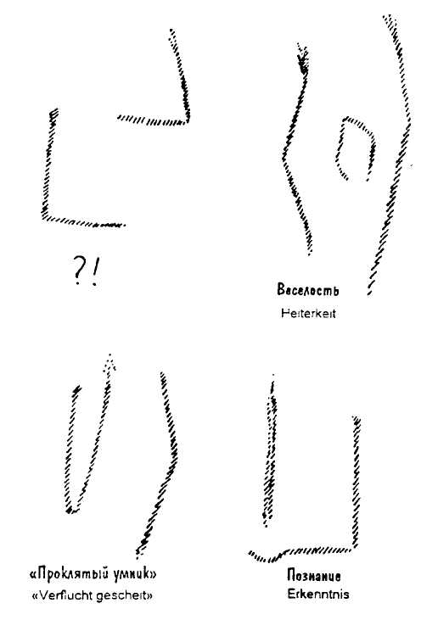
На следующей фигуре показан жест, который вам следует хорошо изучить. Верхней части руки придают такое положение (см. рис.). Указательный палец протягивают вверх. Особенность этого жеста состоит в том, что он указывает, собственно, на рассудительность («Einsicht» — вдумчивость, понимание). Во всех случаях, когда этот жест применяется, он показывает рассудительность, но лишь тогда, когда палец не указывает, а просто протянут. Но жест рассудительности переходит и в серьезный жест познания.
Если вы делаете правой рукой движение вверх, а левую руку держите так, точно отрезаете от нижнего человека человека ритмического и голову (которые главным образом заняты при познавании) кистью руки поддерживая локоть, то есть, делаете так (см. рис.), то получается жест, выражающий познание. Этим жестом познания можно пользоваться, собственно, во многих случаях, потому что каждое слово, указывающее, что вы воспринимаете, что вы что-то в себя приняли, может считаться познанием. И настроение поэтического произведения может быть чрезвычайно подчеркнуто, если, положим, в конце строчки сделать такой жест, выражающий, что соответствующее воспринято. Очень многие поэтические произведения от этого сильно выиграют. Но выиграть они могут и тогда, если, например, в таком произведении, как «Проклятие певца» Уланда: «Es stand in alten Zeiten ein Schloss, so hoch und hehr (стоял когда-то замок высокий и прекрасный)... » — сделать этот жест познания еще до того, как вы приступите к исполнению. Вы увидите, насколько стихотворение от этого выигрывает. Сделайте так, чтобы все ваше тело выражало жест познания. Перейдите вначале от безразличного положения в положение, выражающее познание. Тогда все стихотворение будет вытекать из чего-то, что указывает: оно во всем свеем настроении должно быть воспринято вдумчиво. Вы тогда придадите всему стихотворению некий определенный основной тон.
Другим душевным настроем является то, что имеет общепознавательное значение. Этот настрой связан с жестом I — самоутверждение. I — всегда самоутверждение. Но если самоутверждение заключается не в звуке, а выходит за пределы звучания и становится отчетливым душевным выражением, тогда его можно выразить тем, что принимают положение, при котором правая нога согнута в колене. Вы стоите на левой ноге с протянутыми вперед обеими руками, но так, чтобы кисти рук несколько оттягивались назад. Вот это жест резкого самоутверждения. Фр. В., проделайте этот жест, жест мании величия, в конце предложения, которое я скажу: «Разве я не китайский император?!» Вот это настоящий жест. Мы, таким образом, вносим жизнь в изображаемое нами, а существенное и значительное состоит в том, чтобы жизнь была внесена в эти вещи.
Я хочу сегодня дать вам такие полные выражения жесты с тем, чтобы вы в последующие дни могли еще многое узреть из этого.
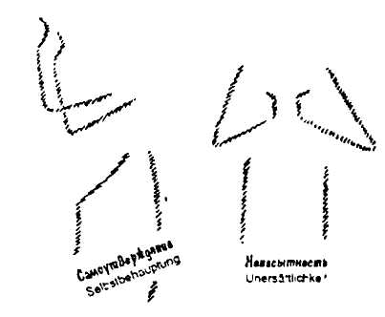
Надо еще указать жест, при котором вы принимаете возможно широкую позу и делаете при этом движение алчности (ненасытности) (см. рис.) когда хотят все большего и большего, то есть жест, выражающий сильное желание.
Возьмем для примера следующее предложение, а в конце его сделайте этот жест желания большего: «Ты дал мне, дал мне все, о чем я просил». Но не надо выдвигать наружу кисти рук, иначе выходит, что вы отклоняете. Вы хотите большего, и жест, выражающий желание большего, должен направляться внутрь, к себе, а стоять вы должны широко, сильно упираясь обеими ногами.
Не требуется, чтобы пользующийся этим жестом ненасытности был сам ненасытным. Им пользуются, когда возникает что-либо, вызывающее ощущение ненасытности, неудовлетворенности, желания большего. Ну, а теперь закончите этим жестом фразу, которую я скажу, так, чтобы между ними не было паузы, чтобы этот жест следовал непосредственно за жестом текста: «Разве должен весь дом захлебнуться? » — и так должно идти далее! В этом выражается ненасытное.
Теперь мы подходим к вещам, которые должны ввести нас еще глубже внутрь человека. Тут у нас есть такой жест, который выражает сердечность, то есть то душевное состояние, которое связано с сердечностью (задушевностью), проникновенностью чувствования (Innigkeit des Fuehlens). Эта сердечность чувствования находит выражение в том, что мы опираемся на переднюю часть стопы, пятку несколько поднимаем от пола (но не высоко, потому что, если это будет слишком высоко, уже не будет сердечности, так что пятку надо поднять слегка), делаем оставаясь стоять, а затем мягко сделаем движение обеих рук вперед так, чтобы, при этом, большой палец касался указательного. В этом выражается сердечность, задушевность чувствования, и тогда получается следующий жест. Представьте себе, что здесь, на руках, у вас лежит грудной ребенок и что вы хотите развить в себе, так сказать, сердечное настроение, обращенное к ангелу-хранителю этого ребенка. Тогда вы будете держать ребенка так, и у вас получится жест задушевности. Возьмем для примера какую-нибудь особенно торжественную строфу, и вы в конце сделаете этот жест. Попробуйте эвритмизировать: «Пусть отягченные скорбью придут ко мне». И тепер делайте этот жест. Ну, это вышло лирически. Попробуйте убрать лирику и сделать, так сказать, более монументальный жест. Тогда после жеста сердечности вы можете еще в конце поставить восклицательный знак. Теперь это вышло проникновенно. Сделайте восклицательный знак! Вот так, при соответствующем темпе, можно все это выразить весьма монументально.
Сродным сердечности (задушевности), но, вместе с тем, и совершенно отличным от него является приветливое отношение к кому-нибудь, любезность, душевное настроение любезности. Это можно было бы выразить, слегка приподнимая пятку, затем легко поднимая вверх округлую левую руку так, чтобы жест, который мы делали раньше, направлялся вверх, а другой жест (другой рукой) вправо вниз. Тогда это будет жест любезности; делая так, вы должны, конечно, испытывать чувство, что это жест любезности. Важно при этом дер-

Этот жест сообщения делается так: на одной ноге вы должны, конечно, стоять, другую ногу вы должны легко приставить к пятке передней, правую руку вы поднимаете вверх, указывая вперед большим, указательным и средним пальцами; левая рука несколько ниже и тоже легко протянута вперед, ладонь несколько приоткрыта. Затем вы делаете жест, как будто вы протягиваете какой-нибудь дар. Но вы не делаете никакого дара, а делаете лишь сообщение. Бы таким образом одновременно указываете на приносимое вами в дар, а здесь, в левой руке, жест сообщения «я сообщаю». Бот, эти слова выражает жест.
Положим, мы имеем следующие слова: «Истинно, истинно говорю вам...». В них лежит воля к сообщению и это такая фраза, которую великолепно можно закончить именно этим жестом.
Теперь идет жест, характер которого обрисовывается, когда при соответствующем душевном настроении мы твердо стоим на ногах, прижимая вытянутые руки со сжатыми кулаками (пальцы закрыты без напряжения) к телу и держа голову прямо. А глаза эвритмизирующий должен держать при этом в таком состоянии, чтобы у него было чувство, что он ими ничего не видит, что они застыли. Тогда движение выйдет хорошо. Такое движение надо сделать несколько раз при чтении следующего текста:
Бледный лежал больной,
Взор его погас,
Рыдания окружали его.
Особенно выразительными можно сделать эти слова, если эвритмизирующему удастся сделать жест, который я указал, в тех местах, которые я обозначаю точками:
Бледный лежал ... больной,
Взор его ... угас,
Рыдания ... окружали его.
Подумайте, какую индивидуальную окраску это может придать словам, как это подчеркивает оттенки. Итак, это — жест печали.
Затем мы переходим к жесту, состоящему в том, что мы твердо ступаем на ноги, держим руки протянутыми (откинутыми) назад, кисти рук совершенно назад. Это жест отчаяния. У вас должно быть ощущение, сказывающееся главным образом в мускулах рук, что этот жест выражает отчаяние.
Проделаем этот жест отчаяния применительно к первым стихам монолога Фауста. После слова «studiert» сделайте жест отчаяния:
Habe ich, ach, Philosophie,
Juristerei und Medizin
und leider auch Theologie!
Durchaus studiert —
(Я философию постиг, я стал юристом, стал врачом... Увы! С усердием и трудом. И в богословие я проник...») — вы видите, что когда какой-нибудь жест действительно выражает душевное настроение, то он драматически примыкает к предшествующему.
Наше изучение душевных жестов я хотел бы еще несколько оттенить, сказав следующее: изучайте эти жесты, они научат вас выражать душевные настроения пластически, эвритмически. Тогда вы сможете усваивать внутренний лирический или эпический ход стихотворений. Проникнитесь чувством, лежащим в основе жестов, и тогда вы сможете придать эвритмизированию настоящую духовность. Об этом поговорим завтра.

Лекция шестая
Дорнах, 1 июля 1924 г
Душевный настрой и характеристика отдельных состояний души.
Цвет, как содержание душевного настроения
Мои милые друзья!
Вчера мы закончили работать с некоторыми душевными настроениями и показали, как они выражаются в жестах при помощи эвритмии. Сегодня мы сначала сделаем некоторые дополнения. Тут, прежде всего, мы имеем благоговение. Благоговение — именно при таком душевном настрое мы должны уяснить себе, что эвритмия не стремится передать то, что она хочет, при помощи обыкновенного мимического жеста. Подобно образованию форм гласных и согласных, все в ней направлено к тому, чтобы взять из всего человеческого существа стилистически (в характере) то, что является подражанием душевному жесту, который благодаря всей человеческой организации становится основой соответственного душевного настроя. Мы видим, что когда дело касается звуков, то надо придавать движениям такую форму, чтобы чисто внешне (видимо) воспроизводить уже существующее в действительности в виде своего рода воздушного жеста, когда человек говорит. Ведь когда мы говорим, мы известным образом придаем воздуху форму. Если бы мы при этом каким-либо способом могли удержать то, что при этом образуется, у нас был бы образец для жеста, изображающего звук.
Если же мы имеем дело с неким настроем души, то, разумеется, подходим ближе к самопроизвольному, спонтанному жесту, то есть, такому жесту, возникающему тогда, когда мы в нашей обыденной жизни пребываем в этом душевном настроении.
В настоящее время большинство людей избегает жестов, думая, может быть, |что жестикулировать неблагородно. Чем больше человек «выходит из себя», при каком-либо душевном настрое, тем больше возрастает стремление делать жесты, выходит из себя потому, что находится не в обычном повседневном состоянии, но в душевном настрое, отвечающем чрезвычайным жизненным положениям. А ведь таким необычным настроем и является благоговение.
Благоговение вызывает в человеке потребность делать известный жест. Жест, который делается при чувстве благоговения, является, в сущности, таким, который отвечает естественной манере держать себя при этом душевном настрое. И именно потому можно видеть, что при благоговении жест становится натуральным, тогда как в большинстве случаев он не может быть натуральным. Благоговейный настрой души сопровождается, таким образом, жестом, при котором верхние части рук держатся опущенными вниз вдоль тела, а от локтя руки обращены вверх, далее — положение, соответствующее настроению какого-нибудь из гласных звуков U или А. Таким образом, руки, или вернее, пальцы мы должны держать в какой-либо из этих форм, в зависимости от того, какой оттенок мы хотим придать благоговению.
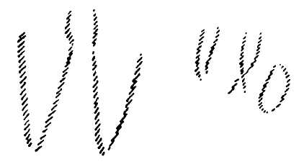
Необходимо именно настрой благоговения выделить из всего того, что будет в дальнейшем сообщено относительно формообразования жестов. Так что стилистически мы лучше всего поведем дело так, что когда дело касается благоговения, начнем с этого жеста и опять закончим им. Если дело будет касаться чего-либо более длительного, например, какой-нибудь длинной молитвы, то мы можем сделать этот жест в начале и в конце каждой строфы.
Если вы захотите применить этот жест к таким словам:
«О, Божественный Дух, услышь зов моего сердца!» —
то должны сделать этот жест до и после этих слов. Надо только следить, чтобы предплечья были опущены вниз, прижаты, и тогда будет сделан жест благоговения.
Некая боле высокая ступень благоговения выражается в торжественности. Этот настрой торжественности в известном отношении подобен настрою познания, только с такой разницей, что жест познания симметрично дополняет жест торжественности. При жесте познания мы делаем вправо такой же жест, какой при торжественности делаем влево. Ощутить это можно в том случае, если сперва уяснишь себе, какое место познание занимает по отношению к торжественности.
Видите ли, познание — это внутреннее овладение тем, что находится вне нас и что мы хотим соединить с нашим собственным бытием.
Необходимо, чтобы мы в жесте не отнимали у познания его сущности, имеющей глубокое значение. Если бы у человека не было познавания, то он не был бы человеком. Человек, собственно, впервые становится человеком только благодаря способности познания. Так что познание должно быть всегда воспринято, как нечто торжественно настраивающее, а с другой стороны, как нечто, заключающее в себе активность души. Активность выражается, однако, всегда в том, что мы обращаемся в правую сторону. Тот же самый настрой, который мы развиваем при познании, превращенный в пассивную страдательную форму, в благоговение, дает торжественность.
Во всех же случаях, когда мы не выступаем активно, а отдаемся чему-нибудь пассивно, мы обращаемся в левую сторону. И торжественность мы, таким образом, выражаем в том, что обращаемся, так сказать, со знаком познавания в левую сторону. Возьмем теперь для примера что-нибудь, что имеет в себе этот жест торжественности, например:
«Над человеческими судьбами
Сияют святые звезды... »
Сделайте жест торжественности до и после этих слов. Начните только с жеста «познание», продолжите его и переходите налево в жест торжественности.
Дело в том, что все душевные состояния — а с выражением душевного состояния, с откровением душевных состояний мы, как правило, и имеем дело в эвритмии — все душевные состояния можно распределить на три категории; мышление, чувствование и воление. И вот, важно, чтобы желая дать эвритмическую интерпретацию какому-нибудь стихотворению, мы действительно выражали основной характер этого стихотворения; то есть, чтобы при изменении этого основного характера — при переходе мышления в чувствование или чувствования в воление — мы выражали этот переход всей постановкой эвритмизирования.
Возьмем, для примера, в качестве отправной точки противоположность, которая существует между мышлением и волением. Они являются противоположными деятельностями человеческого существа. Когда человек мыслит — я подразумеваю мышление в широком значении — тогда в нем происходит процесс, при котором голова находится в положении покоя. Внешним чувственным образом совсем не видно, что человек мыслит. Мышление происходит в голове, находящейся в спокойном состоянии. Противоположностью является волеизъявление. Если так или иначе оно не проявляется во внешнем мире, тогда оно просто намерение. Настоящее же волеизъявление, проявляющееся во внешнем мире, может быть видимо. Для внутренней человеческой земной жизни оно остается, однако, столь же темным, как и то, что происходит с человеком внутренно ночью. Ведь человек не знает того, что с ним внутренно происходит ночью. Столь же мало знает он и о том, что происходит между его душой и мускулами или костями, когда возникает движение как выражение воления.
Если перед вами прямая линия, то вы уже заранее можете определить всю линию. Достаточно вам иметь хотя бы маленький отрезок прямой линии — и уже вся прямая линия, как таковая, является определенной. Прямая линия — это нечто такое, относительно чего известно, что оно собой представляет.
Кривая линия — то, что нас влечет за собой, относительно чего, собственно, никогда не знаешь, что оно собой представляет и куда ведет.
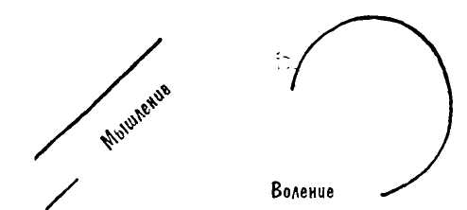
Есть, конечно, правильно построенные кривые, однако и их правильность переживается не так, как переживалась бы правильность прямых линий. Именно вследствие этих глубоких оснований прямая линия в эвритмии характеризует мышление, а кривая характеризует воление. Бы должны поэтому при эвритмизировании пользоваться прямыми, по возможности, линиями при мышлении и кривыми при волении.
Важно при этом, однако, решить вопрос: как мы понимаем вещи. Можно сказать: «Я хочу в каком-нибудь стихотворении выразить воление», — а другой говорит: «Я хочу выразить в нем мышление, сделать его как чистое сообщение». Один понимает вещи так, другой иначе. Если вещи не имеют вполне определенного выражения в том или другом смысле, то решение этого вопроса должно быть, безусловно, предоставлено выбору того или другого лица. Приготовляя какое-нибудь стихотворение для представления, вы должны поэтому спросить себя, как вы понимаете вещь? Что это — более мыслительное, что-нибудь сообщающее стихотворение или нет? Скажем, например:
«Б Аахене в царственном великолепии,
в старинном зале
сидело короля Рудольфа священное могущество
за коронационным торжественным пиром.
Кушанья подносил пфальцграф Рейнский,
богемец наливал искрившееся жемчугом вино,
а все выборщики, все семеро,
как толпа звезд вокруг Солнца,
деловито стояли вокруг повелителя мира,
с достоинством выполняя свою должность».
В этом стихотворении только последовательный ряд мыслей, как это, собственно, обычно бывает в чистом эпосе. Но если бы мысль перешла вдруг в воление, то мы это тотчас должны были бы выразить эвритмически. Однако, приведенный мною стих может быть лучше всего выражен, если его вести в прямых линиях. Но прямые линии возникают ведь и тогда, когда строятся прямолинейные фигуры, так что если вы исходите из каких-либо иных характерных черт вещи, то можете выразить мышление, при помощи треугольника, четырехугольника, пятиугольника:
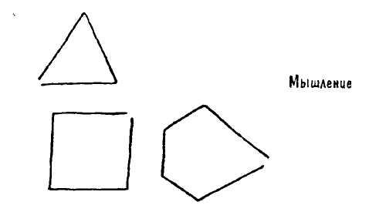
если мышление идет несколько более сложным путем, то даже такой линией:
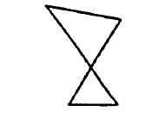
Во всевозможных кривых линиях вы выражаете, напротив, все то, что относится к волению:
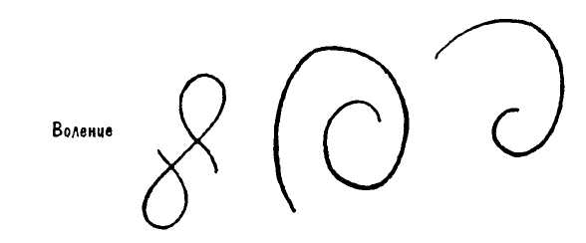
Чувствование же мы должны изобразить, соединяя прямые и кривые линии. Тут у вас весьма широкое поле:
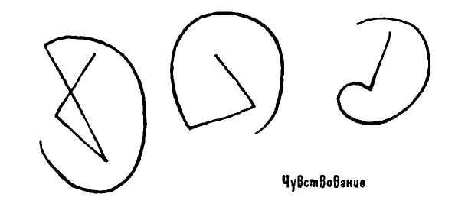
Наша задача будет заключаться в том, чтобы прежде всего построить такие формы. Ведь их вы всегда можете образовать и сами. И именно образование форм, если вы попытаетесь, поможет вам создать внутреннее родство между эвритмизированием и стихотворением. Тут только естественно возникает вопрос: как относятся такие формы к тем, которые даны в качестве форм стандартных, то есть таких, которые уже выработаны для того, чтобы как-нибудь выразить индивидуальность стихотворения? Тогда вы увидите, что заключающееся в этих формах уже в широком смысле разработано. Вы всегда это будете видеть.
Вы также найдете, что при разработке таких форм обращается в соответствующих местах внимание и на более интимные (проникновенные) стороны стихотворения. Что значит: обращено внимание и на более интимные стороны стихотворения? Видите ли, дело в том, что значительное большинство поэтических произведений, которые таковыми называются, собственно, совершенно ими не являются, потому что стихотворение требует, чтобы все существенное заключалось в языке, в хорошо проработанном языке, не так грубо, как в прозе, но именно при помощи надлежаще проработанного языка. Если в каком-нибудь стихотворении выразить удивление словами: «О, как я удивлен! » — то в этом не будет ничего художественного. Истинно художественное выражение удивления получится, если вставить звуки А по возможности в те места, в которых должно быть выражено удивление. Так же, когда необходимо выразить, что брошен взгляд в прошлое, желательно вставить по возможности много звуков U. А когда дело касается внутреннего укрепления после того, как мы чем-либо затронуты, надо употреблять звуки Е.
Итак, можно сказать, что настоящий поэт, желающий выразить нечто мыслительное, должен употреблять по возможности много звуков Е. Я говорю сейчас, конечно, лишь в смысле идеи, потому что не всегда возможно строго придерживаться того, что требуется от действительно художественного, иначе бы на свете появилось очень мало (можно было бы сказать: и слава Богу) стихотворений, потому что тогда потребовалось бы много времени, пока к поэту явилась бы соответствующая интуиция. Употребляющий много звуков Е, а также иногда и звуки I, будет поэтом мысли, т.е. более склонным к эпическому. Что касается поэта, употребляющего звуки А, О, U (поэта, у которого мы их находим) то он более склонен выражать чувства. Поэт, пользующийся гласными мало и нагромождающий согласные звуки, развивается преимущественно в сторону воления. И вы должны следовать за поэтом при создании форм.
Если вы, таким образом, заметите, что стихотворение исходит преимущественно из интеллекта — интеллектуальное в хорошем смысле — то вы обратитесь к прямолинейным формам. Если же заметите, что вещь исходит больше из чувства, то к формам, в которых сочетаются прямые и кривые. Если, наконец, в стихотворении заключается много волевого, хотя бы даже выраженного эмоционально, то вы обратитесь к криволинейным формам.
Если вы, в соответствии со сказанным, произведете анализ тех форм, которые были уже даны по ходу дела, то только тогда поймете, собственно, более интимную структуру того или иного стихотворения, для которого должна быть создана соответствующая форма.
Ну, а теперь интересно будет взять какое-нибудь стихотворение и испробовать, независимо от его содержания, какое оно найдет выражение, если его рассматривать, в одном случае, с точки зрения мыслительной, во втором случае — с точки зрения чувства, души, и в третьем — с точки зрения воления. Можно, безусловно, представить себе и такое содержание, которое будет выражено всеми тремя способами и будет во всех трех случаях обладать своими красотами. Бот, например, известное стихотворение:
«Ich ging im Walde
So fuer mich hin,
Und nichts zu suchen,
Das war mein Sinn.
Im Schatten sah ich
Ein Bluemchen steh'n,
Wie Sterne leuchtend,
Wie Aeuglein schoen.
Ich wollt'es brechen,
Da sagt'es fein:
Soll ich zum Welken
Gebrochen seia?
Я шел по лесу
Просто так (ни о чем ни думая)
И ничего искать Не намеревался.
В тени я увидал
Стоит цветочек
Светящийся, как звездочка,
Прекрасный, как глазок
Хотел сломить его,
Но тонко молвил он:
«Для увяданья ли я
Сломлен должен быть?»
Проделайте это стихотворение как простое изложение, как простой ход мыслей. Попробуйте проделать это в формах, которые вам придут в голову, при помощи прямолинейных фигур, но, по возможности, не закругляя при этом движений, походки и делая их именно по прямым линиям: «Ich ging im Walde...».
Если мы это произведем таким образом, то получим непосредственное впечатление, что нам что-то сообщается.
Ну, а теперь попробуйте проделать то же в чисто круглых формах: «Ich ging im Walde...».
Вы видите, что при этом исчезает все, что относится просто к сообщению, а также и то, что изображает душевное движение. Ведь в стихотворении выражено сильное движение, когда цветочек говорит: «Разве я должен быть сломлен, чтобы увянуть?» — а с другой стороны, мы видим сильное душевное движение поэта, когда он говорит: «Светящийся, как звездочка, прекрасный, как глазок». В каждой эвритмической форме находит выражение то, что в стихотворении имеется в отношении или воли, или душевного движения, или чувства. А теперь попробуйте применять попеременно прямые и кривые линии: «Ich ging im Walde...».
Тогда получается так, точно оно внутренне переживается. Прямые и кривые линии, взятые вместе, заставляют эвритмизирующего все время возвращаться к самому себе и при прямых линиях становиться, некоторым образом, невидимым, абстрактным. Таким образом, целое тогда остается более внутренним. Когда же переходят к кривым линиям, то всегда выходят больше вовне.
Теперь я хотел бы поговорить с вами о том, что в отношении настроения может действительно дать большую углубленность при эвритмизировании, о значении того, что здесь — на этих вот эвритмических фигурках — находит выражение в красках.
Тут на отдельных эвритмических жестах каждая буква (А, О и так далее) выражается цветом одеяния.
Пока еще, мои милые друзья, мы, конечно, не имеем возможности выражать в нашей эвритмии цвета так, как здесь указано. Иначе, когда в одной строчке встречается А и О, пришлось бы сменять во время чтения этой строчки один костюм за другим. Сейчас мы этого сделать еще не можем. Мы и тогда уж встречаем трудности, когда приходится переодеваться при исполнении двух стихотворений. Если бы при исполнении четырех строф надо было бы переодеваться 21 или 28 раз, то у нас ничего бы не вышло. Однако все, что здесь представлено, безусловно правильно, потому что по-настоящему проникнуть в какой-нибудь звук можно только тогда, когда ощущаешь также его окраску.
Представьте себе, положим, звук А: удивление, изумление! Собственно говоря, цвет является лишь тем, что во внешнем являет наше душевное содержание. Цвет вовне нас — передает наше душевное содержание. Поэтому и происходит так много споров о существе цветов, что не замечают, что цвет является, собственно, содержанием души, запечатленным во внешнем мире.
Возьмем теперь удивление, изумление. В форме жеста вы почувствуете удивление, как жест А Тогда вы должны задаться вопросом: что может меня побудить образовывать этот же жест — но только в цвете? И тогда, исходя из чувства, вы придете именно к тому сочетанию цветов, которое вырабатывается из синего и лилового, то есть из так называемых темных цветов.
Возьмите, однако, настрой О. Настрой О есть охватывание, восприятие в себя, соединение с собой. Вам нужны для этого светлые цвета. Вот они здесь (указывает на эвритмическую фигуру О).
Сначала, вследствие вышеуказанных причин, вы не можете пользоваться цветами так, как они здесь представлены, но очень большое значение будет иметь для вас попытка поупражняться в том, чтобы получить ощущение — чем в цвете будет А или I, или U— выражающее боязливость, потому что вы тогда интимнее срастетесь с природой жеста. Таким образом, при упражнениях хорошо вести дело так, чтоб хотя бы только в представлении одеваться так, как здесь указано. Особенно хорошо одеваться именно мысленно.
Представьте себе настрой Е— в таком бледно-желтом цвете с несколько зеленоватым оттенком посередине, бледно-желтое с зеленоватым. Чувствуется, как красное и синее теряются в зеленом. Б то время как в синем и фиолетовом цвете мы имеем отдачу себя — А и U, в светлом цвете отражается все, что представляется самоутверждением или восприятием в себя. Для всего, что представляет собой Е (быть затронутым и быть стойким после того, как затронули) — цвет зеленый. Вы ведь получаете зеленый цвет, когда смешиваете желтый и синий, то есть, соединяете в цвете темное и светлое. При этом вы выражаете звук цветом. Так, выбирая цвет, вы срастаетесь с жестом.
Допустим теперь, что вы уловили — рассудком уловить такие вещи нельзя, их можно уловить только душевно — что какой-нибудь душевный настрой, например, настрой Е, является вот таким в цвете (показывает эвритмическую фигуру Е). Тогда вы уже сами собой придете к выводу, что целые стихотворения дышат настроем Е. В нем могут быть самые разнообразные гласные, но оно проникнуто именно настроем Е. Возьмем, к примеру, какое-нибудь стихотворение для эвритмического исполнения, или что-либо иное, где мы все время чувствуем себя неприятно затронутыми и все же не можем освободиться от этого чувства. Это и есть настрой Е. Если в стихотворении, которое мы хотим эвритмизировать, лежит это настроение, то хорошо избрать для него соответствующее одеяние. Хорошо было бы приучиться к цветам на звуках, тогда мы могли бы дойти до облачения в цвета целых стихотворений.
То, что я сейчас говорю, я особенно подчеркиваю по одной причине: не следует думать, что если кто-нибудь выучил A, U, E, I, О, то он их уже и умеет делать. Можно сказать, что умеет, но это умение для себя, потому что еще отнюдь не доказано, что на человека можно было бы при этом смотреть. Вы не должны забывать, что лишь только дело касается жестов, как на впечатление оказывают громадное влияние подсознательные силы. И есть большая разница в том, когда кто-либо думает, что он сделал жест / (именно те, которые хотят овладеть эвритмией с налета, думают, что они делают жест I, когда они просто держат руки в этом направлении; фактически, они ведь совершенно не делают I, они сделают его только тогда, когда сделают жест с видимым протягиванием, так, чтобы видна была протянутость)... есть большая разница, делаю ли я это так или иначе, делаю ли я это просто или так, что в моем жесте видно протягивание. Сделайте один раз различно, — как руки протягивают по-мещански и как это происходит при свободном художественном /. (Исполняется). То, что мы привыкли делать обычно — это совсем не I. А теперь сделаем свободно-художественно.
Художественно свободный жест должен во всем своем течении сопровождаться ощущением и чувством, такими, какими они находятся в отдельных звуках. Да, мои милые друзья, этого можно достигнуть только также действительно изучая отдельные звуки. И надо их изучать, вдумываясь в одеяние. Поэтому в эвритмии уже сам род и способ обращения с речью должен быть проникнут цветом, и человек должен иметь склонность к цветовому переживанию.
Переживание в цвете было свойственно людям во времена древнего ясновидения, и в настоящее время оно утрачено. Лишь у некоторых неврастеников оно, в несколько искаженном виде, проявлялось к концу Кали-Юги. И в то время встречались люди, говорившие, что Вена имеет темно-сиреневый цвет, Черновицы — желтый, Прага — желто-оранжевый, Берлин — серо-желтый, Париж —красновато-сиреневато-переливчатый и так далее. Были люди, которые так говорили. Если бы вообще было ощущение чего-либо подобного тому, что города имеют свой цвет, то можно было бы прийти к чему-то относительно того, что они хотят сказать.
Точно также и каждый человек имеет свой цвет. Конечно, вместе с тем, в сущности, это и цвет его астрального тела; однако цвет астрального тела изменяется в соответствии с эмоциями и т.д. И все же у каждого человека есть свой основной цвет. И, собственно, можно было бы задавать людям такие вопросы: «Ты был там? Какого человека видел ты?» А вам отвечали бы: «Я видел синего человека». А другой сказал бы: «Я видел красного человека». Все это, безусловно, вполне обоснованно. Так можно ощущать, потому что это точно такое же впечатление, как и то, которое возникает, когда мы видим простую, обыкновенную физическую краску.
Поэтому хорошо сочетать определенные движения с характером соответствующих цветов, приведенных здесь (эвритмические фигуры). Так что упражнения могут производиться следующим образом: упражняются в A, U, Е, О, I, но так, чтобы получилось движение с сине-фиолетовым, желто-зеленым, желтовато-зеленоватым, красновато-желтоватым, красновато-желотовато-оранжеватыми цветами. При этом делаются те же движения: как они получаются из звуков, именно так они получаются и из цветов. Благодаря этому эвритмические движения становятся особенно гибкими, и вы увидите, что при такой постановке они будут действительно исполнены вкуса.
На этом мы сегодня закончим, а завтра продолжим характеристику некоторых душевных состояний.

Лекция седьмая
Дорнах, 2 июля 1924 г.
Пластическое оформление речи
Мои милые друзья!
Эвритмия лишь тогда получит внутреннюю художественную форму, когда каждый отдельный эвритмист сможет во всех частностях, деталях своего творчества действительно исходить из существа речи. Для эвритмизирования внутреннее понимание звука речи почти столь же необходимо, как необходимо знакомство с движениями, которые подлежат исполнению. Поэтому сегодня я хочу вам показать, что пластическое оформление речи оказывает известное влияние на эвритмическое исполнение. Центр тяжести всегда, собственно говоря, сводится к пластическому, к оформляющему, ввиду того, что в эвритмии перед нами стоит задача выразить в видимой форме, в видимом образе то, что в самом языке облечено в форму, но видимо не проявлено, так как переходит в звук.
Возьмем; согласные звуки, потому что они в наибольшей степени приспособлены для интерпретации пластического, так как подражают внешним процессам и внешним вещам. С точки зрения пластики звуки различны: мы имеем, во-первых, звуки, которые совершенно отчетливо сформированы по образцу, скажем, звука F или звука S, затем будут звуки, отчетливо сформированные по образцу Б или Р, или звуков D и Т. Если вы эти две группы сравните друг с другом, то найдете, что они сильно разнятся друг от друга. Звуки S, F таковы, что поток воздуха вырывается изнутри наружу. Другие звуки — D, Т, В, Р, в которых поток воздуха внутренне связан, он не выдувается, а выталкивается. Таким образом, надо делать отчетливое различие между выдуваемыми и выталкиваемыми звуками.
Это различие обусловливает очень большое различие и в самом существе этих звуков. Выдуваемые звуки передают, так сказать, внутреннее человека внешнему миру более или менее пассивно. Они пользуются потоком выдыхаемого воздуха, чтобы освободить «воздух дыхания» от тела и, тем самым, освободить весь телесный облик, телесную форму (die ganze Gestalt des Koerpers). Таким образом, выдуваемый звук рассчитывает на то, что воздух выходит наружу.
Однако, поток выдуваемого воздуха всегда принимает форму тела. Она не сохраняется во внешнем мире, а рассеивается, так что выдуваемые звуки всегда имеют такой характер, точно они отдают себя, точно они идут вместе с внешним миром. Таким образом, мы должны рассматривать выдуваемые звуки как звуки, идущие вместе с внешним миром, сопровождающие его. Человек позволяет внешнему миру делать с собой то, что мир пожелает, но, конечно, не со своим физическим телом, а с той телесной формой, которую он передал выдуваемому воздуху.
С выталкиваемыми звуками дело обстоит совершенно иначе. При выталкиваемых звуках мы овладеваем формой дыхания. В конечном итоге мы вкладываем некоторым образом наше «Я» в эту форму дыхания и как бы даем звуку приказание, чтобы он не рассеивался тотчас, как попадает во внешний мир, но чтобы некоторое время сохранял форму. Таким образом, в отношении внешнего мира человек становится повелителем выталкиваемых звуков, так что тогда нельзя уже говорить: «идти вместе с миром", а надо сказать: «проявлять свое внутреннее».
Эти указания относятся к наиболее важным, наиболее многочисленным звукам, которые являются звуками согласными. Надо еще сказать, что при этом выражается симпатия к внешнему миру при выдувании звуков и симпатия к себе при выталкивании звуков. Выдуваемые звуки не эгоистичны, выталкиваемые же звуки эгоистичны. Мы, кроме того, найдем, что когда пользуемся выталкиваемыми звуками, то всегда обрисовываем резкими контурами то, что хотим обозначить.
Вам ведь уже известно, что немецкий язык обладает большой пластикой. Возьмем, например, какое-нибудь слово, начинающееся с выталкиваемого звука: В, «Baum» (дерево). Вы заметите, что везде, где имеется выталкиваемый звук, резко обрисованы очертания, а где имеется выдуваемый звук, резких контуров не требуется, но необходимо, наоборот, начертание чего-то, избегающего резких контуров, например, «sei» — (будь), S— выдуваемый звук.
Для того, чтобы хорошо усваивать эти вещи, надо, конечно, всегда придерживаться существенного. Вы обязательно найдете массу слов, относительно которых можно сказать, что они должны выражать нечто резко очерченное, а в них, между тем, будут выдуваемые звуки. Но и в этих случаях надо все же искать, каким образом можно было бы изобразить нечто расеивающееся независимо от четких очертаний.
Итак, выдыхаемые звуки следующие: Н, СН, J, SCH, S, F, W и, конечно, V — это ведь то же, что F. Выталкиваемые звуки (Stosslaute) следующие: D, Т, В, Р, G, К, М, N. Это все звуки душевного состояния эгоизма, звуки проявления собственной человеческой сущности, которую желают сохранить во внешнем мире.
Затем мы имеем звук, который совершенно особенно выделяется. Это R. Он проявляет себя крутясь. Этот звук дрожит, когда его произносят. R является, таким образом, вибрирующим (дрожащим) звуком (Zitterlaut).
А затем мы имеем звук, который, если его правильно произносят, колеблет наше внутреннее благодаря движению языка и делает его похожим на море, колеблемое бурей. Это L. Языком мы должны при этом делать такое же движение, как и море. Это волнующийся звук: L (Wellenlaut).
Что нам дают эти два звука? Они нам нужны, когда мы хотим выразить не только отдачу себя или проявление своего внутреннего, но хотим выразить то, что находится в движении в самом себе. Движение и форма находят полное выражение в выдуваемых и выталкиваемых звуках. Находящееся же в Движении в самом себе выражается не вполне.
Если мы хотим охватить все существо R, то должны сказать, что в нем заключается нечто, лежащее посередине между отдачей себя и самоутверждением. R является чем-то таким, что вызывает сдержанность, сдержанное отношение в душевно-духовном существе человека. Поэтому посредством R мы выражаем то, что охватывает подобно тому, как мы охватываем самих себя, еще — советуемся. «Raten» (советовать) — это такое слово, в котором звук R имеет особенно характерное значение. «Raten» (советовать) означает, что мы еще поворачиваем и вертим наше суждение, что оно еще не готово. Когда мы имеем дело с R, то всегда получается это верчение и поворачивание суждения. Все, что внешне похоже на верчение и поворачивание, мы обозначаем словами, в которых находится звук R. Он является, таким образом, чем-то эгоистическим, не желающим передавать внешнему миру для пребывания в нем то, что им порождается, а желающим удержать это для себя.
А в L, это опять-таки звук размышления, но с отдачей себя. Вместо собственного решения предпочитают, чтобы им сказали, предоставляют решать другим, выжидают, внутренне переживают L.
Теперь задача заключается в том, чтобы то, что в вас живет благодаря этой пластической сущности звуков речи, действительно сделать видимым в эвритмии. То, что лежит в выдуваемых звуках, мы эвритмически выносим наружу, если так двигаем нашим телом, что вместе с ним двигаются звуки; то есть, если мы пробуем сделать так, чтобы наше тело двигалось вслед за звуками. Положим, вы произносите звук S и приводите ваше тело в такое движение, как если бы вы хотели заставить его бежать вслед за звуком, который вы образуете руками. Попробуйте сделать S сперва совершенно спокойно, а затем сделайте его совершенно отчетливо, так, чтобы было видно, что вы хотите своим телом идти ему во след. При движении вперед бегите за ним верхней частью своего тела, при движении назад идите также назад верхней частью вашего тела. Все тело вы должны держать в своей власти и, вибрируя им, попадать в звук (in den Laut hineinschwingen). Сделайте это также с F, заставьте его (тело) бежать вслед за звуком.
Положим, что вы произносите выталкиваемый звук. Задача состоит в том, чтобы существо выталкиваемого звука внести в телодвижение. При выталкиваемом звуке тело должно действовать не при помощи движения; действие тела должно в этом случае проявляться в том, как оно себя держит. Должно быть видно, что оно хочет задержать, зафиксировать то движение, которое передается в звуке. Сделайте сначала Б как придется, а теперь окаменейте, сохраняя ваше положение. Замрите (застыньте) так, чтобы было ясно видно, что вы задерживали звук, что вы окаменели в своем теле так, что чувствуете это окаменение в своих мускулах. Вот это окаменение в самом себе и придает выталкиваемому звуку его настоящий характер.
Важно как следует присмотреться именно к таким вещам, потому что при помощи выдуваемых звуков, собственно, говорят: «С Люцифером я не хотел бы иметь никаких дел, пусть пропадет то, что является люциферическим». Когда делают выталкиваемый звук, то выражают следующее: «Мне хочется удержать Аримана, он должен быть удержан, потому что если он уйдет, то все отравит, он должен быть удержан». Таким образом, в эти звуки вложено нечто люциферическое и ариманическое.
R будет выполнено полностью, когда будут пытаться производить движение легко, с раскачиванием и хорошенько двигая телом туда и сюда.
Движение L выйдет по-настоящему, если раскачивать тело взад и вперед, не подаваясь, однако, вслед за движением звука. Надо показывать: вот два движения (звука и тела). При выдуваемом звуке вы как бы бежите вслед за движением, тело делает, так сказать, такое же движение, как и звук. При волнующемся звуке вы делаете движение тела само по себе, ритмически раскачиваясь (вперед, назад, вперед, назад), так, чтобы тело действительно двигалось, когда вы переступаете с пяток на носки. Вы это прекрасно сделаете, если представите себе, что лежит круглая палка, поворачивающаяся и двигающаяся, что она находится у вас под ногами между пятками и носками и что вы на ней качаетесь. Лучше всего у вас это выйдет, если, качаясь, вы будете почти падать вперед, едва удерживаясь от падения. Если вы при этом разок действительно упадете, то это ничего не значит, просто тогда вы по-настоящему усвоите это движение.
Если вы будете так делать, то эти движения постепенно войдут у вас в привычку, и вы сможете выполнять их так сильно, что падение будет выглядеть настолько полным, что у зрителя всегда будет такое чувство: «ловко, однако, что он не шлепнулся». Вот этого надо достичь, чтобы у зрителя, когда вы делаете L, было такое впечатление: «однако, он это ловко делает, потому что иначе он бы упал!»
Вот таким путем вы действительно дойдете до охвата всего внутреннего характера речи, звуков.
Познание речи мы можете расширить, если попытаетесь понять дифтонги (двугласные звуки). Дифтонги получаются, когда соединяют их составные части. Фрейлен С, проделайте-ка нам EU.
Что заключается в нем? Составные части его Е и U. Они оба в нем находятся, но оба сформированы неполностью. Попробуйте теперь сделать Е и U. Попробуйте сохранить Е в состоянии его возникновения. Что бы было, если бы оно было полностью сформировано? Предположим, что вы дали бы ему возникнуть в его целостности. Задержите его теперь в середине возникновения. Ну вот, теперь оно проявлено еще не совсем, и мы должны переходить к U. Если бы мы сделали U полностью, до конца, что бы тогда получилось? Мы привели бы его в состояние почти непрекращающегося прикосновения. И поэтому вы не просто скрещиваете руки, как при Е, но обозначаете желание подняться вверх до головы (die Beruerung dadurch andeuten, dass Sie bis an den Kopf heraus wollen). Теперь у вас получается EU.
Таким образом, мы поняли существо дифтонгов. Мы соединяем их составные части, не давая им, однако, возникнуть окончательно.
Мы поняли также и то, что вообще входит в существо звуковой речи. На дифтонгах вы можете лучше всего ознакомиться с переходом от одного звука к другому. Ну, а теперь поговорим об этом переходе. Когда можно лучше всего эвритмизировать какой-нибудь текст? Есть такой австрийский философ, который в более поздние годы написал свои самые трудные философские труды, написал так, что их можно эвритмизировать. Это Варфоломей Кернери (Bartholomaeus Carneri). Он доходил прямо до безумия, если кто-либо писал, например, такую фразу: «Lebe echte Empfindungen» (Да живет истинное чувство-ощущение). Для него было ужасно, что одно слово заканчивалось гласной и с гласной же начиналось следующее слово. Он требовал, чтобы этого никогда не происходило, чтобы избегались окончания на гласную, когда следующее слово начинается тоже с гласной. Он даже писал целые газетные статьи, в которых пытался не соединять гласных звуков, так, чтобы слова соприкасались только на согласных буквах.
Если у вас при эвритмическом исполнении гласные буквы будут сталкиваться друг с другом или если при переходе от одного слова к другому гласные будут сталкиваться с согласными, то надо при переходе одного слова в другое делать мягкое движение. Если же одно слово кончается на согласную, а следующее начинается с согласной, то движения ваши делаются решительными, вы делаете решительные движения. В эвритмии имеет большое значение то, как сталкиваются звуки различного характера, и на это надо обратить внимание. А изучить это лучше всего на дифтонгах, потому что их можно образовывать только таким образом, что берется первый звук в первой его половине и второй звук во второй его половине.
Сделаем теперь по этому закону El. Если мы хотим образовать El, то прежде сделаем для себя его элементы Е и I. Теперь попробуйте не дать Е образоваться полностью, задержите его в начале, а задержав его в начале, переходите сразу к конечному жесту звука /. Вот у вас и получилось EI. Например, «Mein Leib ist meiner Seele Schrein» (Тело мое— гробница моей души). Проэвритмизируйте эту фразу так, чтобы вами было обращено внимание, что она состоит из звуков выталкиваемого, выталкиваемого, волнующегося, выталкиваемого, выдуваемого, выталкиваемого, выталкиваемого, выталкиваемого, вибрирующего, выдуваемого, волнующегося,выдуваемого, вибрирующего, выталкиваемого, и хорошенько при этом проделайте El.
Вы видите, насколько дело оживилось и стало подвижным! Но все это надо по-настоящему изучить.
Посмотрите какое действие оказывает El, если его делать действительно с надлежащей силой. Фрейлейн Т., сделайте для примера это движение: «Weiden neigen weit und breit» (Ивы клонятся широко и повсюду). Видите ли, необходимо выразить на некоем «парадигматическом» языке, что ивы клонятся повсюду. Я выбрасываю «Sich» (-ся). Вы видите W— выдуваемый звук, D — выталкиваемый, N, N, G — выталкиваемые, W— выдуваемый, Ф —выталкиваемый, H, D, В — выталкиваемые, R — дрожащий, Ф — выталкиваемый.
Попытайтесь внести в эвритмизирование все, что лежит в этих звуках, и обратите внимание, как все снова и снова выступает этот характерный звук EI: «Weiden neigen weit und breit».
Можно взять для примера еще один дифтонг — AU. Это тоже такой дифтонг, в котором первое может быть просто переведено во второе. Попробуйте удержать А в стадии его возникновения, то есть в первой его части, переведите его затем в U. Сделайте для себя движение А вперед. Теперь надо отклониться, и прежде, чем примете необходимое положение, переведите А в U. Переходите с А непосредственно на U, тогда у вас получится AU.
Однако когда переходят просто, то, независимо от того, что это настоящее AU, оно все же остается нехарактерным звуком. Напротив, если вы достигнете того, что будете начинать делать движение А одной рукой и затем, начав движение, приведете другую руку в соприкосновение с телом, делая U своим телом и только дотрагиваясь до него, то у вас получится характерное AU. Однако мы делаем U не только в том случае, когда обе руки прикасаются к телу, но также и тогда, когда мы просто стоим и, прикасаясь левой рукой к телу, медленно опускаем ее. Проэвритмизируйте, например: «Laut baut rauch» (звук строит грубо). Дело сейчас не в смысле. Мы просто хотим проэвритмизировать эти три слова одно за другим.
Вот все это вам надо изучить AU вы можете сделать, конечно, самым различным образом Можно его сделать только прикасаясь к телу (правая рука в положении А, левая — поперек груди). Старайтесь проникнуть в дух этих вещей.
Чтобы проникнуть во внутреннее формирование звуков, входящих в речь, проделайте жест Ö. Для этого сделайте скачком движение Ö. Сделайте его весьма грациозно, это разрывание движения O. А теперь добавьте к этому скачок: получается прекрасное, хорошо очерченное Ö.
Сделайте Ä. Сделайте А и Е. При помощи ног делайте А и притом так, чтобы движение шло спереди назад, отставьте одну ногу, Е— руками. Таким образом вы получаете Ä.
Осталось еще Ü. Делайте U. При этом характерно то, что внешние поверхности кистей рук кладутся Друг на друга, U и I, причем U и I мы должны иметь в нем одновременно. U в ногах, I вы получите благодаря тому, что это самое движение рук вы как-то фразируете. Таким образом, заметьте себе: вместо того, чтобы сразу делать I так (протягиванием) сделайте его так (прижать кисти друг к другу, провести др. по др.), тогда это будет Ü.
Чтобы было видно, насколько хорошо это получится, когда вы все это проделаете, проэвритмизируйте, например, следующее: «Prüfe dich, Schьler,/ Übe mit Mühe» (Испытывай себя ученик, упражняйся усиленно).
Сделайте это вообще своим девизом: «Prüfe dich, Schüler,/ Übe mit Mühe».
Поступая так, мы проникаем в существо тех звуков, которые, как мы чувствуем, состоят из элементов.
Что собой представляют вообще дифтонги? В каких случаях встречаем мы дифтонги и в каких умляуты (смягчение гласных)? Что представляют собой в языке дифтонги и умляуты? Видите ли, во всех случаях, когда встречаются дифтонги и умляуты, возникает такое чувство: дело становится туманным, неточным, расплывчатым. Неточными становятся вещи вообще во множественном числе. Например, когда имеется только один брат, то все совершенно ясно. Возьмем, однако, множественное число и тотчас в нашем рассмотрении обнаруживается некая неточность: Brüder (братья). И всегда, когда рассмотрение чего-либо становится неточным (что очень важно для любого рассмотрения), появляются и умляуты. Дифтонги всегда есть нечто, что при рассмотрении не является резко очерченным. «Baum, Raum, Zaun» — повсюду вы сталкиваетесь с необходимостью соединять отдельные предметы и в общем случае существенным элементом образования слова является дифтонг.
Если вы проследите за дифтонгами, то заметите, что они вызывают необходимость не только рассматривать нечто определенное, но рассматривать в связи с чем-то другим или же как одно проникает в другое, или что нечто должно быть связано, или, наоборот, отделено от чего-то другого. Мы в нем (дифтонге) находим некое проникновение.
Поэтому-то в эвритмии и происходит так чудесно то, что именно непосредственно обозримые движения, которые мы имеем в А или в I, становятся при дифтонгах текучими движениями, отличающимися грацией, текучестью. Эвритмия обладает свойством отражать глубокий характер всего звукового, всего относящегося в речи.
Ну, а теперь я сделаю следующее: прошу фрау Ш. и фрейлейн С, проделать один за другим:I, Е, U. Для вас, фрау Ш. останутся еще А, О. Попробуйте сделать так, чтобы дать наиболее отчетливое выражение этим звукам: вы, фрейлейн С. — i, фрау Ш. — А, фрейлейн С. — Е, фр. Ш — О, фр. С. —U. Мы сделаем это так для того, чтобы характер звуков выразился более отчетливо.
Ну, а теперь посмотрите, что получается. Фрейлейн С. — I, фрау Ш. — А. Мы видим, что фрейлейн С, делая I, уходит в форму, а фрау Ш., делая А, образует форму. Фрейлейн С. выбрасывает наружу искрящееся пламя (вы можете это делать одной рукой).
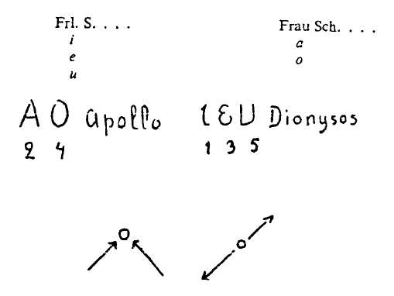
Фрау Ш, делая А, притягивает извне тучи или ветер. Вы видите, что в одном заключается огонь, пламя, а в другом — форма. Здесь у вас всегда лучеиспускание, а здесь гибкое формирование. Здесь, у фрейлейн С, вы имеете, таким образом, чистого Диониса, гласные Диониса, а у фрау Ш. — чистого Аполлона, аполлонические гласные. Все это должно с несомненностью обнаружиться, если движения будут сделаны правильно. Таким образом, если вы имеете стихотворение, в котором преимущественно попадаются О и Л, то это стихотворение— образующее, спокойное, аполлоническое. Если же вы имеете I, U и Е, то в них будет огонь Это стихотворение дионисийское.
Вы видите, таким образом, что между строк можно выразить чрезвычайно много. Стоит только сказать фрейлейн С: сделайте нам I или Е, а фрау Ш.: сделайте нам A или О, и мы, собственно, тем самым говорим: ты — любимица Диониса, а ты — любимица Аполлона; принесение жертвы Дионису, принесение жертвы Аполлону.
Если вжиться во все это, то благодаря эвритмии можно чудеснейшим образом постигнуть характер того, на что способен язык, и совершенно войти в то, что является свойствами человека.
Выдуваемые: В, СН, J, SCH, S, F, W — идти вместе с внешним миром
Выталкиваемые: D, Т, B, Р, G, К, М, Н — проявлять свое внутреннее
Вибрирующий: R
Волнующийся: L.

Лекция восьмая
Дорнах, 3 июм 1924 г.
Слово как обозначение и слово в его взаимосвязях
Мои милые друзья!
Как это было с тоном, так и со звуком надо делать различие между тем, что спускается вниз б физический мир, и тем, что возносится вверх в духовный мир. До сих пор мы, собственно, мало считались с этим различием. Только вчера в конце доклада, я смог еще указать, что когда звука превращается в умляут, то мы входим уже в то, что чувственно в твердых очертаниях уже больше не проявляется, а проявляется в более расплывчатой, рассеивающейся форме. А это уже является вхождением в духовное. Отдельного брата (Bruder), как я указывал, можно видеть. Важным является то чувственное с твердыми очертаниями впечатление, которое мы от него получаем. Слово «братья» (Bruder) обозначает не столько то, чем является каждый брат в отдельности, сколько то, что они представляют все вместе. Получается идеальное сочетание, и вот это становление идеальным, это становление духовным и заключается в умляуте.
Однако это обстоятельство заставляет нас обратиться к дифтонгам В них нам открывается нечто переживаемое как существенно более духовное, чем то, что переживается в составляющих дифтонг отдельных звуках Потому что совершенно так же, как в музыкальной эвритмии духовный элемент музыки лежит, собственно, не в воспроизведении тона, а в том, что лежит между тонами, что не является тоном (тональное заключается, конечно, в тоне, но собственно музыкальное лежит между тонами), так и все то, что в речи относится к духовному, лежит не там, где делается резкое ударение на звуке, где звук выделяется, где делается некоторая остановка на звуке, а там, где один звук переходит в другой. Духовное находится, так сказать, между звуками. Вы, таким образом, никогда не добьетесь духовности в эвритмии, если будете довольствоваться только выделением звуков. Духовного вы добьетесь в эвритмии тогда, когда вам удастся сделать известного рода переходы одного звука в другой. Таким образом, то, что выводит один звук из другого, это и дает настоящее духовное в эвритмическом движении.
К этому присоединяется еще и другое обстоятельство. Слово имеет, собственно говоря, двоякую природу. С одной стороны, оно стремится к тому, чтобы явиться внешним подражанием, с другой же стороны, оно хочет, чтобы выражаемое им заняло определенное место в общем миропорядке. Если бы в настоящее время было больше склонности изучать языки в духовном отношении, то есть в том виде, в каком они исходят от гениев языка, то очень большое значение придавали бы тому интересному факту, что в конфигурации слов обозначаются не только отдельные значения, но также отношение некоего процесса, какой-нибудь обозначаемой словами вещи ко всей совокупности, целостности или, по крайней мере, к значительной ее части. Все это мы безусловно должны принять во внимание.
Потому что, видите ли, оратор, то есть тот, кто хочет употребить в какой-нибудь фразе то или иное слово правильно в определенной связи, должен обладать чисто инстинктивным (интуитивным) ощущением по отношению к звукам. Он должен чувствовать, что обозначаемое им стоит в целостной связи с остальным. Ну, об этом мы еще будем подробно говорить. Теперь я хотел бы показать или, вернее, поговорить о том, как в слове заключается, с одной стороны, обозначаемое им, а с другой стороны, — возможность выхода за пределы слова в те взаимосвязи, которые в этом слове даны. Тут лучше всего исходить из определенных примеров. Возьмем сперва слова с хорошо выраженным значением, положим, личные местоимения. С самого начала вы отчетливо ставите обозначаемое вами в некую связь, или, наоборот, выделяете его из связи, что, в сущности, одно и то же. Допустим, что кто-нибудь, стоя, выражает «Ich» (я). Фр. В., сделайте стоя «Ich». Вот в этих жестах I и СН вы имеете выражение для «Ich» — «я».
Непосредственному чувству будет при этом казаться, что в этих движениях чего-то не хватает. Жест совершенно правильный. «Ich» выражено видимым языком, однако в нем чего-то не хватает. Возникает чувство, что сделанное таким образом «Ich», собственно, изображается схематически, совершенно так, как показывается человек на портрете. Такое «Ich» недостаточно жизненно, потому что лежащий за этим раскрытием «Я» дух человека не находит полного выражения. Что же находится духовно за словом «Ich»? Возвратное к самому себе отношение, представление самого себя, представление, возвращающееся обратно к самому себе. И если вы захотите выразить возвратное отношение к самому себе, то можете это прекрасно сделать тем, что оставите спокойное состояние и перейдете в движение. Итак, вы делаете два шага вперед, затем два шага назад, вперед, назад, вперед, назад.
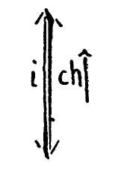
Путь, пройденный вами вперед, вы повторяете в обратном направлении и возвращаетесь к исходной точке. Теперь, когда идете два шага вперед, делайте I, а когда идете обратно— делайте СН, и тогда у вас получится «Ich» в движении (Schwung, Bewegung), и притом в таком движении, которое возвращается в самое себя, подобно тому, как представление «Ich» является именно тем в представлении, что находит себя снова в себе самом.
Сделайте это так: пройдите при I два шага вперед, при СН два шага назад. Тогда вы найдете необходимую форму и притом именно ту форму, которая вытекает из того, что является смыслом целого.
Перейдем теперь от «Ich» к «Du» (ты). Тут мы увидим уже совершенно иной смысл, совершенно иную связь с остальным. Фр. С, проделайте нам «Du», оставаясь стоять на месте: D и U. Ну, конечно, если вы сделаете «Du», стоя на месте, то будете снова не удовлетворены, потому что получится лишь изображение, образ «Du», a не само «Du». В нем нет жизни. В нем отсутствует то духовное, которое образуется в этом сочетании звуков. Постараемся же найти этот переход к духовному, его смысл.
При слове «Ich», как это уже совершенно ясно, мы возвращаемся обратно сами к себе. При слове «Du», если по-настоящему войти в него, если по-настоящему иметь в виду другого, то, наоборот, выходишь из себя. Тогда нельзя уже вновь возвращаться по той же линии, по которой шел, нельзя касаться тех же точек, которых касался при первом движении в одну сторону, потому что иначе мы возвратились бы обратно к себе. А этого делать нельзя. С другой стороны, однако, нельзя и совершенно выходить из себя, потому что, если бы мы совсем вышли из себя, то получилось бы не «Du», a «Er» (он). Почувствуйте это хорошенько. Если вы совершенно выскользнете из себя, то перед вами будет не «Du», a «Er» или «Sie» (она). Вы должны, таким образом, слегка указывать обратно на себя, а это вы можете сделать, если в движении «Du» возвратитесь только к одной точке из тех, которые были пройдены в вашем движении.
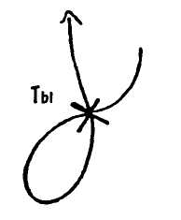
Вот тут (скрещение) эта точка, к которой вы снова вернулись. Если вы, таким образом, вместо движения вперед и назад пойдете так, что возвратитесь к одной из пройденных вами точек, то у вас будет движение «Du». Ну вот, сделайте, идя в одном направлении, D, возвращаясь назад, U, но так, чтобы коснуться одной пройденной точки. Теперь вы привели все «Du» в движение и сделали так, что оно не стало ни «Er», ни «Sie», и что вы все еще остались в некоторой связи с собой. Эта связь может быть усилена: если бы мы захотели делать все более и более сильное ударение на себя (выделить, так сказать, аспект первого лица), так, чтобы выход из себя становился все слабее и слабее, то можно было бы при U делать еще такое движение: (то есть пересекать в двух точках).
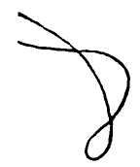
В этом случае, однако, это не было бы ласковое «Du». Если вы сделаете так, то получится «Du» более сдержанное (verkniffeneres). Все это, однако, такие вещи, которые могут быть охвачены только чувством. Но чувство дает возможность постигнуть это очень хорошо.
Мы уже указали, как можно подойти к «Er» (он). «Er» можно выразить, если при обратном ходе не затрагивают ни одной точки, по которой проходили вперед. Лучше всего можно это сделать, если идти по линии, образующей круг, тогда, возвращаясь назад, мы совершенно не затрагиваем того пути, который проложили, так сказать, в виде определенных точек, когда шли вперед. Получается совершенно не возвращающаяся к самой себе линия, круговая линия.
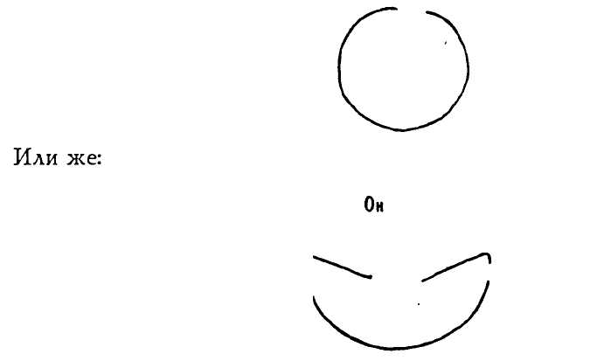
Обратно вы при этом не возвращаетесь, а если возвращаетесь, то движение уже исчерпано. Мы имеем здесь, таким образом, такую линию, которая не касается ни одной точки своего пути два раза. И этим вы выражаете «Er». Фрейлейн З., подойдите сюда и сделайте нам «Er», стоя на одном месте. Если стоять на месте, то это совсем не «Er», оно не ощущается даже как отраженный образ. Получается, собственно, только эгоистическое созерцание другого, из себя самого при этом совершенно не выходят. Сделайте теперь ту же форму, описывая круг, и остановитесь перед точкой, из которой начали. Сделайте Е, скользя в одну сторону, а затем R, скользя в другую, и вы увидите, как прекрасно при этом выйдет настоящее «Er».
Это упражнение «Er» я давал делать в определенных сочетаниях звуков и притом так, что оно начиналось словом, похожим на «Er», а именно «Der», а затем шло «Er» так, чтобы не возвращаться ни к одной из точек сделанной линии. Фрейлейн III., проделайте наш «Der Wolkendurchleuchter» — «Просвечивающий тучи». Сделайте это так, чтобы повсюду было то, о чем мы сейчас говорим.
Der Wolkendurchleuchter,
Er durchleuchte,
Er durchsonne,
Er durchglьhe,
Er durchwarme
Auch mich.

Просвечивающий тучи (облака),
Да пронзает он светом,
Да пронзает он солнцем,
Да пронижет он жаром,
Да пронижет он теплом
Также и меня.
Видите ли, это сделано так, что дан весь характер «Er» от начала до конца, потому что здесь преобладающим является «Er». Это сделано так, что «Er» проходит в движении через все стихотворение.
Можно было бы, однако, сделать это иначе, а именно так: каждый раз, когда встречается "Er», делать круг и в целом опять сделать круг. Таким образом, при каждом повторении «Er» делать круг, затем идти дальше, снова круг, опять дальше, снова круг, снова дальше. Благодаря этому все в целом приобретает совершенно иной характер, совершенно иное движение.

Мне хотелось бы сказать так: в первом случае у нас такое чувство, что мы больше должны придерживаться того, что заключается во всем явлении как целом.
Во втором случае у нас такое ощущение, что мы должны придерживаться отдельных процессов — пронизывания солнцем, просвечивания, прокаливания, прогревания.
Если мы затем от «Ich» перейдем к «Wir» (мы), то от сольного танца перейдем к хороводному (так как «Wir» — это всегда некоторое количество, по крайней мере, двое). Если, например, нас будет двое, то выразим посредством круга принадлежность друг к другу, то есть утрату себя в «Er». Мы встанем в круг и «Ich» каждого выразим тем, что каждый сделает несколько шагов к центру, а звуками мы в то же время выразим «Wir»; после этого назад, вперед и назад. Так выражается заключенная в «Wir» противоположность, противопоставленность друг другу. Можно это сделать так: если двое стоят друг против друга, то сначала приближаться, затем удаляться, приближаться, удаляться, выражая этим внутренний смысл «Wir».
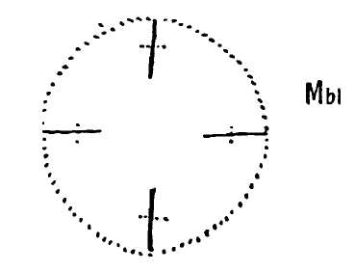
Если вас будет четверо, круг получится более совершенным. И таким образом, выходя вперед и отступая назад, вы выражаете «Wir» (мы). При этом связь друг с другом можно выразить тем, что вы соединяетесь друг с другом кистями рук. Если участников двое, то это сделать труднее. Получается очень красивое движение «Wir», когда четверо выступают в круге к центру и отступают назад, обозначая этим «Wir».
Пусть четверо эвритмистов станут в круг и сделают «Wir» тем способом, который я указал. Начинайте с круга, держа друг друга за руки, теперь, отпуская руки, сделайте два шага к центру: W. Когда вы будете в центре, то перейдите в /, отступая назад, вы превращаете движение в R и опять берете друг друга за руки — «Wir». Но на I надо быть впереди. Таким образом, мы получаем «Wir». В таком изображении можно получить очень красивые оттенки. Надо только всегда чувствовать «Ich» и «Wir».
Теперь вы узнаете нечто такое, что может быть чрезвычайно красивым. Что получится, если мы встанем указанным на рисунке способом (но не возьмемся друг за друга) будем делать эти звуки назад, и все четверо выполним это движение? Получится «Ihr» (вы)! Тут мы имеем «Du» во множественном числе! И в то же время в этом будет заключаться и указание «прочь от себя» (das Wegweisen von sich selber): «Ihr».
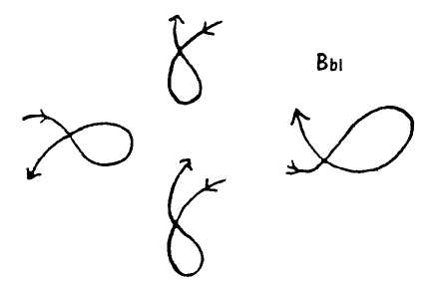
Теперь интонируем (т.е. озвучивая эвритмическим движением. — Прим. ред.) «Ihr». С самого начала вы делаете «Ihr» с направлением движения руками назад. Таким образом, можно вложить в движение очень большой смысл. Важно только, чтобы мы все это хорошо чувствовали в стихотворении. Все это чрезвычайно характерно. И то, что переживается при таких характерных словах, какими являются личные местоимения, надо переживать все снова, когда эти слова встречаются при построении фраз. Предположим теперь, что вас трое и вы делаете следующее:
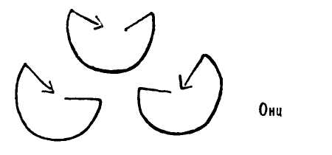
Вы встаете и делаете такое движение. Тогда получается множественное число «Sie» (они), потому что много «Ег» дают «Sie».
Этим движениям надо придать особо характерное выражение, направляя руки в одну сторону, все в одну и ту же сторону. Отсюда надо начинать и сюда же вы приходите снова. Итак: «Sie», «Sie», «Sie». Вот тогда у вас в этом непосредственно будет «Sie».
Теперь должен возникнуть естественный вопрос: «Как. все это применить? » — потому что делать все эти движения на отдельных словах совершенно невозможно, хотя, с другой стороны, при известной быстроте и ловкости, которых можно добиться благодаря упражнениям, при отдельных словах будет выходить «Du», «Er», «Wir», «Ihr», «Sie» и это будет очень красиво.
В некоторых стихотворениях непосредственно выражен характер «Ich», в других, особенно любовных, — характер «Du». A в целом ряде стихотворений ясно выражен характер «Er». Напоминаю мимоходом, что таковы все стихотворения Мартина Грейфа (Martin Greif). Настоящий характер стихотворения вы уловите только тогда, когда почувствуете в нем характер «Ich», или «Du», или «Er» и выразите стихотворение в соответствующей форме. Особенно прекрасно можно это сделать, если объективный характер, характер «Er», «выхода из себя» перевести в субъективный. Возьмем для примера стихотворение, которое во многих отношениях оказывается нам полезным, которое по всем своим особенностям точно предназначено для изучения эвритмии. Возьмем это знаменитое (у нас) стихотворение:
lieber allen Gipfeln
Ist Ruh;
In allen Wipfeln
Spuerest du
Kaum einen Hauch;
Die Voegelein schweigen im Walde
Warte nur, balde
Ruhest du auch.
Над всеми вершинами
Тишина,
По всем верхушкам деревьев
Ты почуешь
Едва ли хоть вздох.
Птички молчат в лесу.
Подожди только, скоро
Отдохнешь и ты.
Проанализируйте это стихотворение совершенно объективно: «Над всеми вершинами тишина», — придайте этому характер «Er».
«Во всех верхушках деревьев ты едва ли почувствуешь малейшее дыхание», — переходите к «Du»; «Птички молчат в лесу»: — «Er»; «Подожди только, скоро отдохнешь и ты».
Теперь вы должны задать вопрос: какой характер придать этому стихотворению — «Я» или «Ты»? Гете говорил это самому себе.
Можно попробовать сделать это двумя способами. Проделайте его прежде всего так, чтобы у вас было «Над всеми вершинами тишина» — «Он», «Во всех верхушках деревьев ты едва ли почувствуешь малейшее дыхание» — «Ты», «Птички молчат в лесу» — «Он», «Подожди только, скоро отдохнешь и ты» — «Ты».
Придайте таким образом стихотворению последовательно, один за другим, характер «Он», «Ты», «Он», «Ты» и посмотрите,тсак из всего способа ощущения, выраженного в этом стихотворении, выливается определенная форма. Личные местоимения, когда их выговаривают, безусловно представляют собой сгущенное, кристаллизированное ощущение, которое может быть излито во все стихотворение. В этом стихотворении над первой строчкой витает «он», над второй «ты», «затем опять «он», опять «ты» или, как мы увидим далее, над последней строчкой может быть «я». Теперь проделаем то же стихотворение по другой форме: «он», «ты», «он», «я».
Тут вы видите, что стихотворению придан характер «Я», который существенно меняет характер всего стихотворения в целом. Если, однако, попробовать исполнить стихотворение, проделывая его как по одному, так и по другому способу, то можно усмотреть, что второй способ верней. Тогда безусловно почувствуешь, что правильным является второй способ. И вы можете на примере этого стихотворения совершенно чудесным образом научиться переживать, как форма возникает из самого стихотворения. Для этого надо только научиться чувствовать связь вещей в взаимосвязи звуков так же, как и в личных местоимениях.
Подумайте, как прекрасно при разработке смысла может быть, например, такое коротенькое стихотворение, если к нему применить то, о чем мы говорили:
Schlummer und Schlaf, zwei Brueder, zum Dienste der Goetter berufen, Bat sich Prometheus herab, seinem Geschlechte zum Trost Aber den Goettern so leicht, doch schwer zu ertragen den Menschen, Ward nun ihr Schlummer uns Schlaf, ward nun ihr Schlaf uns zum Tod.
Дремоту и Сон, двух братьев, призванных на служение Богам,
Испросил Прометей ниспослать в утешение своему роду,
Но легкое столь для Богов, трудно несомо людьми:
Дремота их стала нам сном, а сон их стал для нас смертью.
Здесь встречается два раза «Uns» — для нас, хотя это падеж от «Wir», но мы будем это слово рассматривать, придавая форме стихотворения характер «Wir» (мы). Если посмотреть с этой точки зрения, то можно сделать такой анализ:
«Дремоту и Сон, двух братьев, призванных служить Богам» — чистое «Er» (он).
«Упросил Прометей ниспослать на утешение своему поколению людей (роду)» — в просьбе, обращенной к некоему «Ты», всегда ощущается «Ты».
«Но легкое столь для Богов, трудно несомо людьми», — тут надо перейти к чему-то, что ощущается глубоко внутри. Полное познание можно приобрести только разрабатывая эту вещь действительно в соответствии с познанием. Надо здесь, таким образом, применить то, что я вам говорил относительно «Познания» (жест познания).
«Дремота их стала нам сном, а сон их стал для нас смертью» — тут перед нами стоит судьба общая для всех людей, поскольку они люди. Мы имеем, таким образом, «Wir» — «Мы» — форму безусловно оживляющую стихотворение, мы получим, если применим формы, полученные, во-первых, из личных местоимений, во-вторых, когда мы применяем познавательные формы там, где действительно имеет место духовное. Итак, надо сказать, что мы поступим правильно, если формы, с которыми познакомились, будем рассматривать как основные и применять их свободно, однако так, чтобы применение их было вместе с тем вполне осмысленно.
Фрейлейн С, попробуйте сделать первую строчку, придав ей характер «Er», распространите затем движение «Er» за пределы строчки, в соответствии с характером всей картины. Второй строчке придайте характер «Du». Третью строчку сделайте так: во время паузы между второй и третьей строчкой — жест познания, после строчки снова движение познания, а затем вы закончите движение «Wir». Одна вы все это делать, конечно, не можете. Поэтому из-за правой и левой кулис выходят на сцену еще двое, и последняя строчка вливается тогда в движение «Wir». Вот видите, как надо построить все это.
Так получают форму из стихотворения.
Мне хотелось бы, чтобы из всего этого вы поняли, как должно идти изучение эвритмии. Конечно, я могу это показывать только на простых примерах. Когда хотят эвритмически озвучить стихотворение, то надо знать не только дословно его текст, но и все его содержание со всеми имеющимися в нем оттенками и конфигурациями переживаний. И никто не должен браться за эвритмизирование стихотворения, не задавшись предварительно вопросом: каков основной характер этого стихотворения? Каков его художественный характер?
Возьмем, например, следующее стихотворение Гете: Seid, о Geister des Hains, о seid, ihr Nymphen des Flusses, Eurer Entfernten gedenk, euerer Nahen zur Lust!
Weihend feierten sie im Stillen die Laendlichen Feste;
Wir, dem gebahnten Pfad folgen, beschleichen das Glueck.
Amor wohne mit uns; es macht der himmliche Knabe GegefnwaertTgл lieb und die Entfernten euch nah.
«Вы, о духи рощ, вы, о нимфы речные, помните об удаленных от вас, радостью будете для близких, связанно с посвящениями, праздновали они в тиши сельские, праздники, а мы, следуя проложенным путем, стремимся за счастием. Да пребудет с нами Амур, божественный мальчик! Заставляет любить присутствующих, а отдаленных делает близкими».
Проделайте это стихотворение эвритмически. «О, духи рощ, о, нимфы реки», — что же иное, как не обращение к «Ты»? Если это стихотворение будет эвритмизироваться многими, то в начале можно придать ему характер «Ты» или «Вы», как мы это предполагаем сделать. Итак, начнем его с «Вы». «Помните о находящихся вдали от вас, будьте радостью для ваших близких» — тут опять «Вы». «С посвящениями праздновали они сельские праздники» — «Они». «А мы, следуя проложенному пути, крадемся за счастьем» — «Мы». «Да живет с нами Амур, божественный мальчик» — «Он». «Заставляет вас любить присутствующих и делает отдаленных близкими вам». — «Вы».
Снова повторяется «Ihr» и «Euch».
Поставьте трех эвритмистов и проделайте это стихотворение, придавая ему указанный характер. Уясните себе сказанное: «Вы», «Вы», «Они», «Мы», «Он», «Вы». Каждой строчке придайте соответствующий характер.
Но это можно сделать иначе: двое могут стоять, а третий делает движение «Er», тогда это также выйдет хорошо. Итак: «Да пребывает с нами Амур, божественный мальчик» — это надо сделать в отдельности, а теперь все трое делают движение «Ihr» (вы): «Заставляет вас любить присутствующих и делает отдаленных близкими вам».
Мы видим, таким образом, что при помощи эвритмических форм представляется всегда возможность изучать также и стихотворения.

Лекция девятая
Дорнах, 4 июля 1924 г.
Die gestaltete Rede – оформленная речь
Мои милые друзья!
Сегодня нам надо обсудить некоторые вопросы, связанные с оформленной речью, с речью, постепенно становящейся искусством. Эвритмическое движение мы можем делать стоя на месте, или же двигаться в пространстве, ходить. Мы уже видели, какое, собственно, значение имеет хождение.
Хождение является, в сущности, истечением волевого импульса. Б эвритмии дело состоит в проникновении в сущность того, что связано с речью, а в следствие этого и с речью видимой. В хождении можно отчетливо различить три различные фазы:
1) поднимание ноги,
2) несение ноги и
3) постановка ноги.
Надо довести до своего сознания, что в этих трех фазах может быть изображена целая композиция (Gestaltung). Прежде всего — поднимание. После того нога остается некоторое время непоставленной. Она несома. Второй фазой, таким образом, является несение ноги. Третья — это постановка. Когда ходят в обыкновенной жизни, то детально останавливать свое внимание на всем этом, конечно, не приходится. Но в эвритмии должно дойти до сознания:
1) отрыв;
2) перенос;
3) постановка.
Итак, есть большое различие между способами, которыми производятся эти три фазы.
Возьмем прежде всего поднимание ноги. Оно ясно указывает на волевой импульс, лежащий в акте хождения (отрыв пятки от пола — акцент на отрыве — воля). Таким образом, при поднимании ноги мы имеем дело с волевым импульсом, лежащим в акте хождения. Если мы затем присмотримся к тому, чем является перенос ноги, то увидим, что тут мы имеем дело с мыслью, лежащей в основе каждого волевого поступка.
Таким образом, мы имеем дело, во-первых, с волевым импульсом, как таковым; во-вторых, при перенесении ноги мы имеем дело с тем, что изображает собой мысль, находящую свое выражение в этом волевом импульсе. А в постановке ноги волевой акт закончен. В постановке мы имеем дело с фактом.
1) Поднимание: волевой импульс.
2) Несение: мысль.
3) Постановка: факт.
Движение это можно разнообразить тем, что среднюю фазу вы делаете короче или длиннее, можете шагнуть дальше или ближе. Таким образом, лежащее в средней фазе должно преимущественно представлять мысль, выражающую себя в волевом импульсе; должно дать этой мысли образ.
В постановке же ноги вы можете выразить достиг или не достиг своей цели ваш волевой импульс. Поставьте ногу неуверенно, как если бы вы ступали на тонкий лед, и такой постановкой вы выразите неясность цели. Поставьте ногу твердо, точно, с уверенностью, что встретите твердую почву, и вы этим покажете, что перед вами определенная цель.
Если дело касается стихотворения, которое надо исполнить, то вы должны предварительно проанализировать его и задать себе вопрос, какое из этих двух настроений оно в себе заключает. Все это, конечно, может стать ясным только после применения на практике. Обратимся теперь к другим особенностям хождения. Тут мы сталкиваемся с ритмической походкой и, тем самым, с поэтическим изображением вообще, поэтикой, которая должна влиться в эвритмию — в ее движения, в ее формы.
Тут мы, прежде всего, должны осознать, что благодаря ударению, благодаря длинным и коротким слогам в речь вводится ритм. Ритм также должен выявиться в том, что мы эвритмически производим. Искусство, с которым мы имеем дело, нельзя было бы назвать эвритмическим, если бы оно не считалось с ритмом.
При этом мы тотчас же наталкиваемся на нечто такое, что подлежит обсуждению, когда дело касается характеристики эвритмии слова. Это должно быть глубоко запечатлено в душе каждого, кто, так или иначе, имеет в художественном отношении дело с языком. В нашем цивилизованном обществе имеются прозаический и поэтический языки. Но чем дальше мы отступаем в глубь человеческого развития, тем яснее видим, что собственно поэтический язык является единственным и что когда человек говорит, то в нем всегда живет стремление проникнуть в поэтический, художественный элемент языка. Существо языка заключается в том, что он всегда лежит посередине между мыслью и чувством. С одной стороны — мысль, с другой — чувство. И то, и другое мы как люди переживаем внутри себя. Когда же мы себя выражаем вовне, когда мы себя открываем вовне, то помещаем между мыслью и чувством речь.
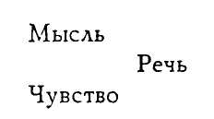
У человека, стоявшего на более ранней ступени развития, еще не было этого углубления внутрь себя, присущего нашей жизни чувства в настоящее время. Когда человек что-нибудь чувствовал, когда он в своем душевном состоянии переживал какое-нибудь чувство, у него, собственно, всегда было стремление внутренне ощущать слова, которые не имели такого отчетливого образа, как наши, но которые, безусловно, имели внутреннее членораздельное звучание. Он слышал внутренне, когда он чувствовал.
Но он и думал не так, этот древний человек, как мы думаем сейчас. Он думал словами. Только слова, в которых он думал, были определеннее, чем те, в которых он чувствовал. У него было, таким образом, внутреннее звучание в словах, а не такое абстрактное мышление, как у нас теперь. Для него слова заключали в себе внутреннее звучание, а не углубляющееся внутрь чувствование, которое не нуждается в словах, как это мы видим у нас в настоящее время. Только тот, кто себе представляет, насколько тесно на этой стадии развития была связана первобытная душевная жизнь с внутренней конфигурацией слов, конфигурацией звуков, поймет, что в основе развития языка, мыслей и чувств лежала внутренняя рецитация, говорение в мыслях и чувствах человека. Это внутреннее высказывание затем, дифференцируясь, разделилось, с одной стороны, на язык, остающийся при художественном, а с другой — на музыкальное, чисто музыкальное, бессловесное звучание тонов, оказывающее влияние только своей звуковой высотой. Эту вторую сторону мы рассматриваем в музыкальной эвритмии.
Затем, в качестве третьего, отчленилась собственно мысль. И сегодня мы займемся только этим расчленением на язык художественный и язык, ставший в настоящее время совершенно прозаическим, в котором выражаются только значение и содержание мыслей и совершенно не проявляется стремление придать языку, как таковому, форму.
За последнее столетие, становящееся все более и более материалистическим — ведь с материализмом связана проза абстрактного мышления — то настоящее чувство художественного оформления языка совершенно утрачено. В настоящее время встречается огромное количество людей, у которых совершенно нет чувства художественного оформления языка, которые в языке видят только выражение мыслей.
Я бы не говорил так подробно об этих вещах, если бы они не имели громадного реального значения именно для понимания эвритмии. Потому что в эвритмии мы должны были уже при рбсуждении звуков исходить из чего-то, что заключает в себе художественный элемент. Мы должны были выразить внутреннее душевное содержание звуков, должны были вернуться к тому времени, когда в слове, внутри него, чувствовалось то, что душа переживает в звуке, когда человек говорил еще на звукоречи (Lautsprache). Ведь в настоящее время звукоречи больше нет. Сейчас есть только смыслоречь, речь смысла, в которой улавливается только содержание мыслей. Отсюда происходит то заблуждение, вследствие которого в рецитации и декламации не смотрят больше на художественность языка, на его музыкальность, образность, а обращают внимание на логическую сторону языка, которая имеется также и в прозаической речи;
Это различие между прозаической и поэтической, или художественной, речью эвритмист должен усвоить всем своим существом. Потому что, в конечном итоге, для понимания совершенно безразлично, говорят ли красиво или ужасно, возвышенно или нет. Для художественного же оформления речи важен именно характер внутреннего чувства. Поэтому мы должны вработаться в понимание художественного строения речи.
Прежде всего тут надо научиться переживать ямб и хорей. Сегодня нам еще безразлично, считать ли ямбом то, когда делают слабое ударение на предшествующим слоге и сильное ударение на последующем или когда предшествующий слог короткий, а последующий — длинный. Об этих особенностях, которые обусловливают различие между читкой и декламацией, мы еще будем говорить. Надо почувствовать, что, собственно, означает, когда сперва идет слог без ударения, а затем слог с ударением, и речь продолжает идти далее этим темпом: «Auf Bergen flammen Feuer» (на горах пламенеют огни). Здесь мы имеем слог без ударения, затем слог с ударением, затем без ударения, затем с ударением и так далее. В конце слог без ударения (последний слог) отпадает. Мы начинаем с более тихого, с менее приподнятого, переходим к более сильному. От более слабого к более сильному. Это придает всему характер, точно мы идем к чему-то, точно мы желаем достигнуть чего-то. И если мы пойдем дальше этим ритмом (а он вырабатывается сам собой, стоит лишь начать с первого или второго слога), то почувствуем, что имеем дело с внутренним элементом воления. Волевым характером отмечено ямбическое существо языка.
Возьмем нечто противоположное: мы начинаем со слога с ударением, за которым следует слог без ударения: «Trag mir Wasser herab» (снеси мне воду вниз). Тут как раз обратное — исход из чего-то сильного, значимого, переход к более слабому, менее значимому. Вы чувствуете, что если вы пойдете этим ритмом дальше, то вы точно изойдете из чего-то определенного. Но это определенное может быть в вас только в том случае, если у вас будет отчетливое представление, отчетливая мысль. Вы ни к чему не стремитесь, а прямо диктуете вашу отчетливую мысль. Таким образом, здесь мы имеем дело с мышлением, которое естественно выражается в делании, но преобладает мышление.
Воление, стремление преобладают в ямбическом размере стиха. Мышление, исполнение, претворение мышления в факт преобладают в размере хорея.
Конечно, нельзя навязывать этих характеров насильственно. Конечно, тому или иному человеку схождение с горы может представляться энергичным, и ему может прийти в голову назвать это волением, тогда как другой назвал бы это в стихотворении стремлением. Однако если вы проникнитесь глубже этими вещами, то найдете, что приведенное нами значение правильно.
Задача состоит, таким образом, в том, чтобы фактически ввести ямб и хорей в нашу работу. В этом мы тоже уже упражнялись. Фрейлейн С, проделайте нам сперва ямб.
А затем сейчас же, чтобы показать различие характеров, можете сделать хорей. «Trag mir Wasser herab». При этом сильно ступайте. Надо, таким образом, при безударном слоге (Tiefton) делать легкий шаг, а при ударном (Hochton) с силою выступать вперед. И притом, как ступать? Ступать надо так, чтобы сперва касаться носком, а затем уже ставить всю ступню. Эвритмисткам обязательно надо обратить на это внимание. Задача состоит в том, чтобы сперва касаться носком, а затем уже ставить всю ногу. Но нельзя семенить (forttrippelt) на носках: надо наступать на носки, а затем ставить всю ногу.
В том, что такое исполнение действительно сообщает походке характерные особенности метра, вы убедитесь придав метру более сильную конфигурацию. Желание, воление, стремление мы представим не так, будто расчитываем немедленно их осуществить; то, что за волей стоит осуществляемое желание, мы сможем выразить посредством двух безударных слогов (Tieftoene), одного ударного (Hochton), двух безударных, одного ударного и т.д. В результате мы получаем анапест:
При сравнении анапеста с ямбическим ритмом все заметят разницу. Разница громадная. Допустим, что вам надо выразить при помощи анапеста:
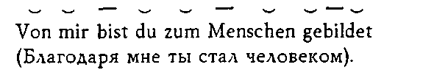
Вы видите, что мы с большим трудом, с некоей тяжестью подходим к ударному слогу. Вот эта тяжесть в достижении и есть это интимнейше оформляемое в речи. Это более интимное оформление языка одухотворяет его. Таким образом, при анапестическом характере речи мы имеем одухотворение языка, овнутрение речи.
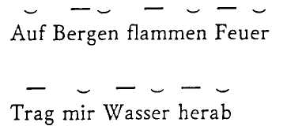
Фрейлейн С, сделайте нам такой анапест: «Von mir bist du zum Menschen gebildet».
Вот отчетливый анапест.
Для эвритмического необходимо, чтобы нечто стало видимым. Эвритмия должна быть видимым языком. Менее важно, чтобы было слышно. А для этого необходимо, чтобы вы приучались выделять сильное, тогда само собой будет проявлено слабое, приходящееся на безударный слог. Если вы это будете показывать при помощи поднимания и опускания тела, то только тогда это будет вполне эвритмично.
Меняя дальше хорей, получаем дактиль: слог с ударением, два без ударения. Возьмем такой пример. (Можно, конечно, делать значки и наоборот)
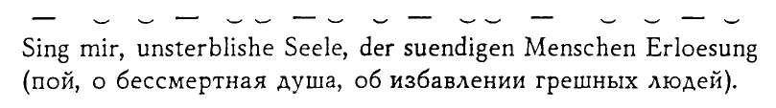
Попробуйте применить ритм дактиля и вы увидите, что это скорее всего диктование, высказывание, утверждение. Чтобы придать этой форме настоящий характер, должно не следовать за ритмом, а, наоборот, отставать.
Вы видели здесь то, что при помощи эвритмии может быть выражено в отношении времени. Тут при помощи эвритмии нашло выражение течение времени. Эвритмия обладает такими средствами выражение и для времени, и для пространства. Конечно, в полной мере она достигает этого не в сольном, но в ансамблевом исполнении, Однако, до некоторой степени, это доступно и отдельному исполнителю. Один человек может строить симметрично образы правой рукой и правой ногой или левой рукой и левой ногой. Формировать образ в пространстве может и один человек, но, безусловно, при групповом исполнении можно достичь более сильной, четкой оформленности. Именно такие пространственные формы дают возможность войти в поэтическую часть языка. Войти с большей легкостью и гибкостью, чем можно войти при читке и декламации.
Доведенные до полноты выражения читка и декламация должны, правда, стремиться к тому, чтобы охватить то внутренне-художественное, что выявляется при помощи языка. Но эвритмия облегчает достижение этого. В прозаическом языке дело сводится к тому, чтобы по возможности отчетливо охватить то, что надо выразить в слове или в предложении. Надо, по крайней мере, чтобы была мысль, что охватываешь. И чтобы достичь в отношении ясности как можно большего, пользуются в прозаическом языке так называемым определением. Это определение, конечно, ужасная вещь, потому что порождает мысль, что что-то выражено отчетливо, тогда как на самом деле добиваются лишь педантического выражения. Если кому-нибудь неясно значение Слова, то никакое определение не поможет. Кроме того, даже при простом предмете исчерпывающее определение представляло бы собой нечто движущееся по бесконечным извилинам. Потому что в противном случае вышло бы то, о чем я однажды говорил для примера: однажды привели определение «что такое человек» и установили, что это «такой предмет, который имеет две ноги, но не имеет перьев». На другой день некто принес гуся и сказал, что, согласно сделанному определению, — это человек, потому что у него две ноги и нет перьев (гусь-то был ощипан). Надо сказать, что гусь не всегда человек. Поэтому и приведенное определение не меткое.
Вы видите, что когда имеют дело с прозаическим языком, то стремятся дать выражение непосредственным острым очертанием, определяющим данный предмет. При этом способе словесного выражения нельзя, да и не надо, останавливаться на художественном оформлении языка. При оформлении же языка из художественного всегда обращаются к фантазии, и искание должно быть, собственно, всегда направлено на то, чтобы к фантазии действительно обращаться, то есть, предоставить фантазии что-то совершить. А это достигается благодаря тому, что не прибегают к грубым определениям, а порождают представления, дающие фантазии возможность подойти к подразумеваемой вещи во внутреннем пластицировании, оформлении.
Если кто-нибудь скажет: «Вот водяная лилия», — и покажет при этом на водяную лилию, то он говорит прозой. Если же он скажет: «О, цветущий лебедь! » — то выразится поэтически, потому что водяную лилию белого цвета, поднимающуюся из воды, можно себе представить в виде «цветущего лебедя». Можно, однако, поступить и наоборот, как сделал Гейбель. Это, пожалуй, самое прекрасное, что он написал. Можно представить лебедя в виде плывущей лилии:
О Wasserrose, du bluehender Schwan,
О Schwan, du schwimmende Rose!
(О, Водяная роза, ты цветущий лебедь,
О, лебедь, ты плывущая роза!)
Правда при этом получаются неоднозначные выражения. Получаются лишь приблизительные выражения, приближающиеся друг к другу, однако они всегда наводят на то, что хотят обозначить.
На чем, например, основан этот образ — «цветущий лебедь»? Цветущий лебедь являет нам своим образом характер чего-то, чего нет в непосредственной действительности. Это должен иметь образ. Мы должны чувствовать, что он не представляет ничего непосредственно существующего. Но с другой стороны, мы должны, вместе с тем, чувствовать побуждение выйти за пределы этого образа. Именно то, что лебедь не цветет и делает наши слова образными, когда мы говорим: «Цветущий лебедь». Именно тогда, когда мы чувствуем, что нам указывается на что-то ведущее за пределы предмета, именно тогда мы стремимся к тому, что должно быть высказано.
Внутреннее построение, оформление языка покоится на возможности находить образы. И вы, мои милые друзья, получите возможность находить эти образы, если вживетесь в тот факт, что звук как таковой, всегда представляет собой образ, стоящий не в более тесном отношении к тому, что он изображает, чем к тому, когда я говорю, обращаясь к водяной розе: «О, ты, цветущий лебедь». Это происходит потому, что связь звука с тем, что он обозначает, покоится не на абстракции, а на непосредственной жизни.
И таким образом, всякое использование звуков основано на том, что звук являет собой образ того, что он должен обозначить. Когда приучаются видеть образы в звуках, тогда научаются вместе с тем переживанию, которое необходимо для того, чтобы пользоваться образными выражениями. Возникает при этом понимание, что поэтический, художественный язык, будучи языком оформленным, должен обладать образами.
Видите ли, когда я говорю лебедю: «О ты, плывущая роза», — или обращаюсь к лилии: «О ты, цветущий лебедь», — то я беру нечто характерное, присущее им обоим — ослепительную белизну. Собственно, общее между ними только ослепительная белизна, все остальное у обоих различно. Если я хочу выразить их отношение пространственно, то могу это обозначить только словами: ослепительная белизна у них общая, а все остальное различно.
Такие образы можно создавать. Они всегда являются метафорами. Метафора представляет собой в сущности такой образ, в котором использован один или несколько признаков, показывающих родственность двух подлежащих изображению предметов, причем один предмет, который имеют в виду, изображается при помощи другого предмета, который в виду не имеют. От одного предмета берется нечто для другого предмета. Таким образом мы получаем метафору.
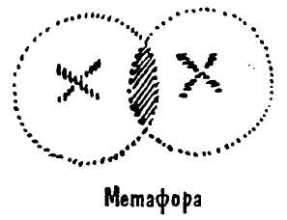
Я намеренно даю не такую характеристику, какая дается обычно, потому что та характеристика не художественна. Я характеризую не с точки зрения логики, а пробую раскрыть характеристику метафоры, исходя из ее собственных элементов.
Пойдем дальше. Можно сделать также следующее: можно взять представление о чем-то узком, имея ввиду нечто широко охватывающее. Так, например, имея в виду всех вообще хищных животных и желая быть возможно показательным, мы говорим не «хищные животные», а «львы» или «то, что является львом». И когда мы обозначаем всех хищных животных словами «то, что является львом», то мы говорим картинно, образно. Необходимо лишь, чтобы из контекста было ясно, что ограниченное употребляется вместо расширенного. Имеют в виду более широкое, а употребляют выражение, означающее ограниченное. Оно должно нас привести к расширенному. Мы и в жизни часто пользуемся этими образными формами. Так, например, если я говорю: «С. — великая музыкальная голова», — то я, конечно, не имею в виду одну только голову. Я пользуюсь только частью тела С. для обозначения всего С. Все же этим, как бы более выпуклым, обращенным к фантазии способом, выражено образно то, что можно выразить прозаически в словах: «С. — великий музыкант! » Это будет, конечно, проза. Какому-нибудь сухому педанту может, пожалуй, прийти в голову буквально приписать кому-нибудь что-то, что говорится таким образом.
Может быть и наоборот: можно пользоваться широко охватывающим для обозначения ограниченного; это бывает, когда хотят что-либо выразить особенно сильно. Б этом случае мы имеем дело с синекдохой.
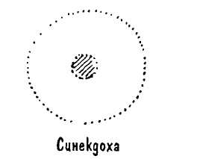
Есть, например, прекрасное изображение, сделанное Байроном. Он хотел показать, что представляет собой дама, имеющая, до известной степени, характер Ксантиппы. Он сказал: «Sie blickt Gardinenpredigten» — «Она имеет вид проповедей за занавесками». (То есть, по ней сразу видно, что за занавесками, в домашнем быту, она читает нотации, бранится и никому не дает покоя — Прим. ред.). Вот вам образец употребления широкоохватывающего понятия. «Проповеди за занавесками» употреблены здесь вместо описания того, что видно во взгляде. Это синекдоха, при помощи которой можно выразить то, что лежит во взгляде злейшей Ксантиппы, — брань, ругань, шум. Тут, таким образом, дано охватывающее понятие вместо ограниченного понятия.
Но это также надо выразить в эвритмии. Прежде всего, приведем простейший способ изображения. Во всех случаях, когда вам надо применить метафору, вы можете это сделать, шагнув в сторону так или так (направо или налево). Когда будет выражена метафора, она вольется в форму.
Когда вы захотите эвритмически выразить синекдоху, употребляя широко охватывающее понятие вместо ограниченного, то отступайте назад. Если же, наоборот, ограниченное употребляется вместо широкоохватывающего, то выступайте вперед. Это лежит в форме. Таким образом, вы выразите «У нее взгляд проповедей за гардинами» отступая назад. Когда же вы вместо «хищные звери» будете ставить «львы», то выразите это тем, что выступите вперед.
Вы, таким образом, понимаете, что всякое движение назад в пространственном отношении означает в эвритмии восхождение к более широкому охвату, а всякое движение вперед означает менее широко охватывающее понятие.
Чтобы вам все это было понятнее, выразите в движениях следующее: «Zu Himmelsmaechten streb' ich» — «Я стремлюсь к небесным силам». При этом надо отступить назад. Чтобы вы лучше усмотрели различие, я сопоставлю с этим следующее: «In mein Kaemmerchen verschliess' ich mich» — «Я запираюсь в своей комнатке». Теперь выразите шагами, что в первом случае вы стремитесь к широко охватывающему, а во втором случае — к ограниченному (назад и вперед). Мы имеем, таким образом, возможность выступая вперед и отступая назад, выразить общий внутренний смысл того, что мы хотим показать.
Все это особенно важно для сценического искусства вообще. Если мы поймем смысл движения вправо и влево, вперед и назад, то мы научимся ходить по сцене. В противном же случае может, например, произойти такое: на сцене произносится что-либо, имеющее молитвенный характер, а вы выступите вперед — что представляет собой нечто ужасное — тогда как отступление назад является при молитве само собой разумеющимся. Если же мы хотим чему-либо учить, то есть, хотим вызвать в мыслях некоторые представления, тогда надо не отступать, а наоборот, выступать вперед.
При обычном разговоре мы не будем ни выступать вперед, ни отступать, а будем делать движения в одну и другую сторону, потому что обычный разговор, в настоящем смысле слова, состоит из метафор.
Я вам дал сегодня некоторые указания, которые в дальнейшем, при применении, должны внести в эвритмию некоторую законченность, завершенность и сделать ее настоящим искусством.

Лекция десятая
Дорнах, 7 июля 1924 г.
Формы, получающиеся из существа человека
Мои милые друзья!
До сего времени при характеристике эвритмических жестов мы исходили из языка звуков, звукоречи. Нам необходимо, однако, дать себе ясный отчет в том, что все, могущее быть выражено в эвритмических жестах и являющееся, таким образом, неким откровением человека (подобно тому как слово, произносимое человеком, является его откровением), что все это заложено в возможность движения и форм человеческого организма. Мы можем, таким образом, избрать теперь другую исходную точку: взять сущность человека такой, как она есть, и исходя из нее, развить возможности к движению и форме и посмотреть, какие формы вытекают из человеческого организма, и затем попробовать подойти к тому, как отдельные формы принимают характер видимых звуков.
Итак, мы попытаемся сегодня, исходя из существа человека, найти те формы, которые могут быть выведены из него, а затем пойдем дальше и спросим себя: какие звуки можно мыслить при помощи этих форм?
Для этого нам необходим целый ряд эвритмисток, которых я и попрошу подняться на сцену.
Станьте в круг на равном расстоянии друг от друга.
1. Поднимите две руки вверх, ладони откройте, растопырьте все пальцы.
2. Держите правую руку вдоль тела, левой легко упритесь в бок.
3. Обе руки вперед, положив правую на левую (одну над другой).
4. Обе руки вдоль тела, левая несколько вперед.
5. Поставьте одну ногу вперед, левой рукой захватите локоть правой.
6. Легко сожмите левую руку в кулак, занесите ее ко лбу, другой рукой, протянутой вперед, сделайте такой жест.
7. Обе руки вперед, левая вниз, правая вверх, ладонями друг к другу.
8. Стойте на левой ноге, правую держите несколько поднятой, правую руку вертикально вверх, левую несколько согнутой вниз.
9. Голову прямо вперед вниз, правой рукой дотрагиваетесь до подбородка, левую оставьте висеть.
10. Охватите правой рукой голову, а левой закройте гортань.
11. Станьте ногами (носками) внутрь и скрестите руки.
12. Левая рука поперек груди, правая за спину (в соответствии с левой). Вот целый ряд жестов. В своей совокупности эти жесты изображают,
собственно, все человеческое существо. Можно сказать, что все человеческое существо расщеплено на 12 элементов, но все же это все человеческое существо.
Можно себе представить, что один человек делает все эти жесты один за другим. Если бы вы это себе представили, то увидели бы, что благодаря тому, что человек делает все эти жесты, все его существо выражается особенно сильно.
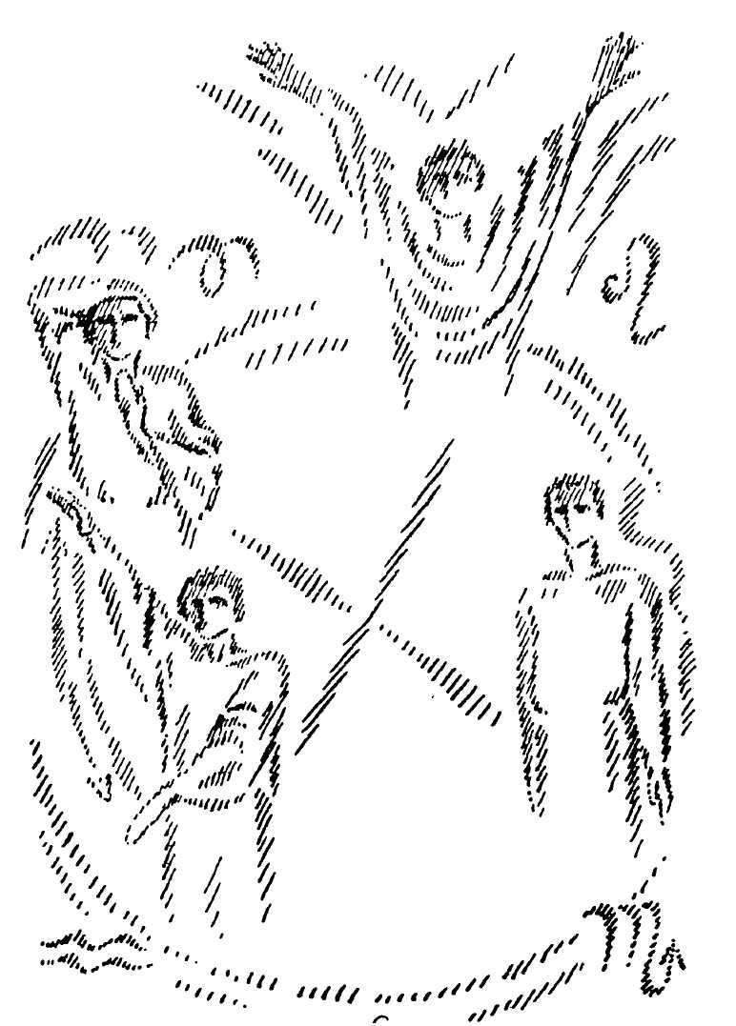
Пройдем последовательно все эти элементы человеческого существа. Начнем с четвертого.
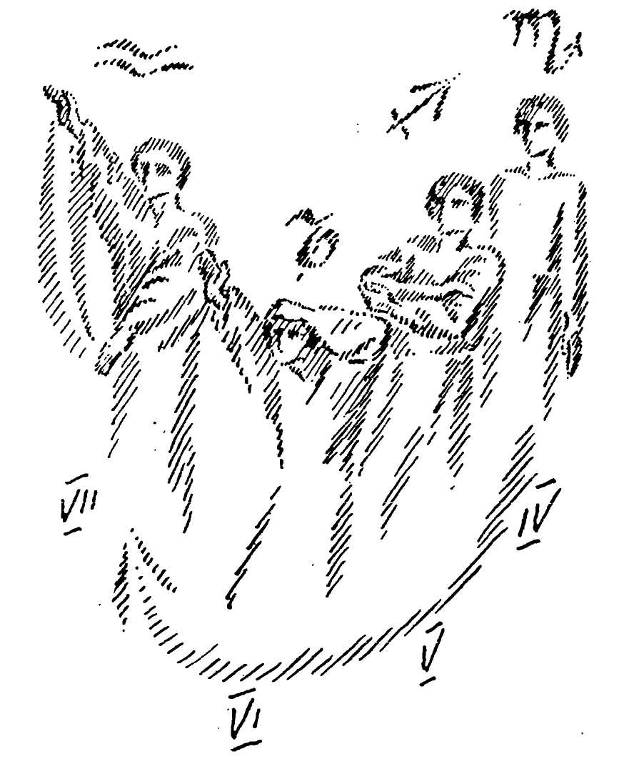
Так изображается этот элемент человеческого существа, который является по преимуществу рассудком, интеллектом. Запечатлейте это хорошенько в своей душе.
А теперь посмотрите на этот жест (I): в нем, подобно солнцу, изливается то, что можно назвать элементом воодушевления, это элемент, источник которого находится преимущественно в груди. Мы можем таким образом сказать: жест IV — голова; жест I — грудь, воодушевление.
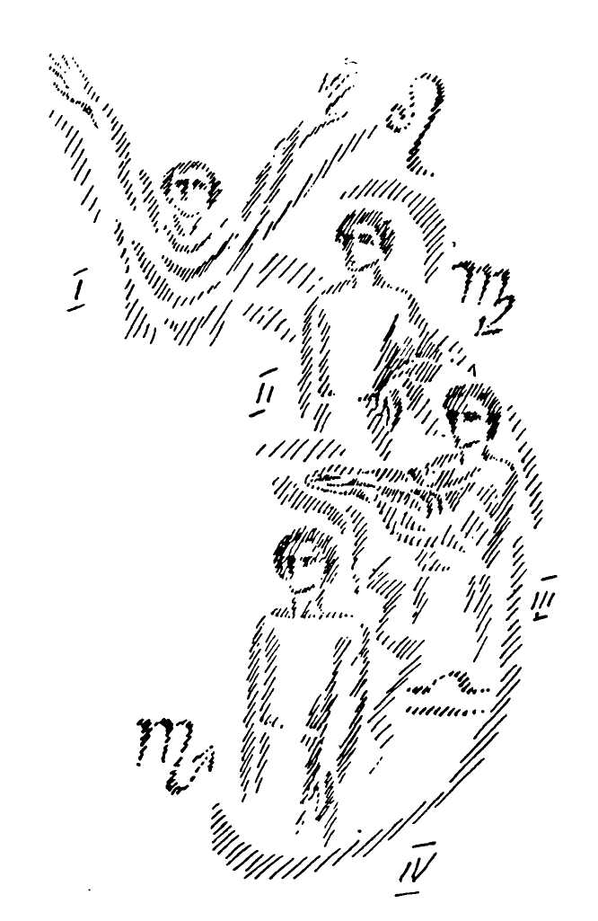
Теперь перейдем к жесту X. Тут перед вами голова, охваченная правой рукой, а левая рука прикрывает гортань. Перед нами изображение того, что является в человеке выражением воли (слово должно молчать, когда человек встает и является изображением воли). Мы имеем здесь все, что является изображением воли, что может превратиться в действие. Можно, таким образом, сказать: члены тела, воля, действие.
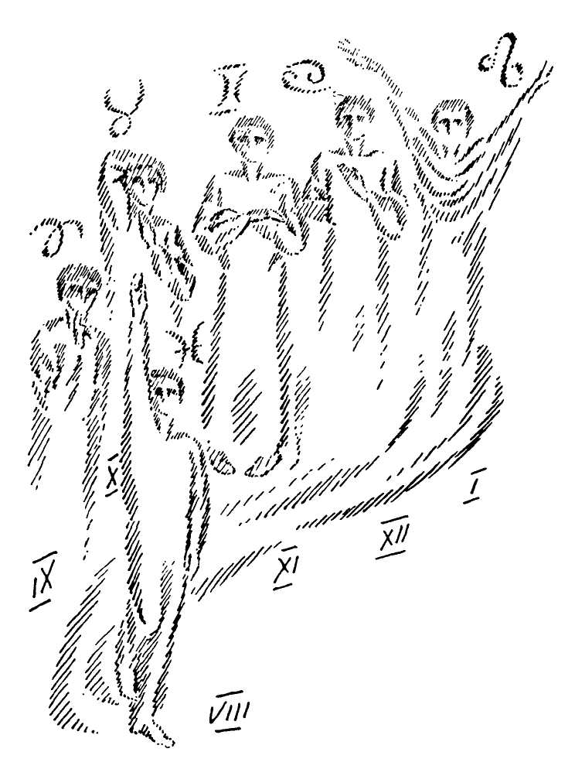
Таким образом, мы имеем три члена человеческой природы: рассудок, чувство, волю.
Далее перед нами такой жест, который объединяет все это. Посмотрите, как в нем выражено стремление достигнуть равновесия (VII).
Он стремится достигнуть равновесия между всем остальным. Можно себе представить и так, что руки направлены вверх и вниз и что благодаря этому находится равновесие. Можно сказать, что здесь ищет равновесия весь человек, как таковой. Иначе говоря, это — человек, нашедший равновесие своих трех сил: мышления, рассудка и воли. Я обозначу этот жест так: находящийся в равновесии человек. Смотрите на эти обозначения, как на нечто весьма значительное.
Теперь перейдем к остальным жестам. Когда от человека мыслящего вы переходите к человеку, ищущему равновесия, вы имеете между ними то, к чему приходят от мышления, когда что-нибудь обдумали. К чему приходят в этом случае от мышления? К решению. Таким образом жест V является решением, мыслью, которая хочет превратиться в действительность.
Итак, вы приходите к жесту VI. В этом жесте вы можете усмотреть нечто значительное. Жест IV изображает мысль, которая может быть очень умной, но это не значит, что она должна осуществиться, это не значит даже, что она пойдет дальше, что она дойдет до решения. Она ведь всегда может рухнуть под влиянием внешних обстоятельств. В жесте VI изображается борьба с внешними обстоятельствами, противостояние мысли с миром. Во всем человеке должны быть подвергнуты переработке эти встречи, разговоры, объяснения с миром. Лишь тогда находящийся в равновесии, шествующий по земному пути человек будет в состоянии выполнить свои поступки, когда он предварительно устранит свои несогласия с миром (переработает свою встречу с миром).
Теперь от рассудка перейдем в другую сторону. Что происходит до того, как образуется мысль? Ведь мы должны быть приведены к рассудку. Прежде, чем у нас образуется мысль, происходит взвешивание предпосылок этой мысли. Таким образом, здесь мы видим взвешивание предпосылок этой мысли.
Как осуществляется такое взвешивание? Чтобы ответить на этот вопрос, надо правильно понять жест II. Как это осуществляется? Представьте себе, что вы исходите из чувства, из воодушевления (I), это — пылающее воодушевление — оно в такой степени отсутствует в нашем обществе, но вот тут оно по крайней мере предстает в изображении. Прежде, однако, чем от жеста I прийти к спокойному взвешиванию (III), на пути от жеста I к жесту III должно наступить разумное отрезвление. Жест II: отрезвление.
Мы имеем уже воодушевление, заключенное в груди (I). А теперь подойдем к жесту XII.
Это еще не воодушевление, или, вернее, это воодушевление, не переходящее по этой линии во взвешивание, в обсуждение; оно переходит в поступок, в волеизъявление. Тут между воодушевлением и волей лежит побуждение, которое заставляет человека выступить из себя, побуждение к поступку. Когда человек воодушевлен, он предварительно только пылает. Когда же затем дело должно дойти до поступка, то сперва должен появиться импульс, побуждение к поступку. Итак, мы имеем здесь (жест XII) стремление к поступку.
Теперь пойдем дальше. Посмотрим, что последует дальше. Тут уже (жест XI) весь человек убежден, что несмотря ни на что совершит все же поступок. Ведь он принял почти наполеоновскую позу. При этом в его ногах выражается устойчивость, потому что он стоит не так, как остальные, а твердо, прочно. Так стоят адмиралы на кораблях. Я вообще советую вам, если вам случится ходит по палубе корабля, ходить всегда именно так. Вас тогда не будет так сильно качать, и вы не будете с такой легкостью подвержены морской болезни. Это уже не только побуждение — это способность совершить поступок. Итак, здесь мы видим способность совершить поступок.
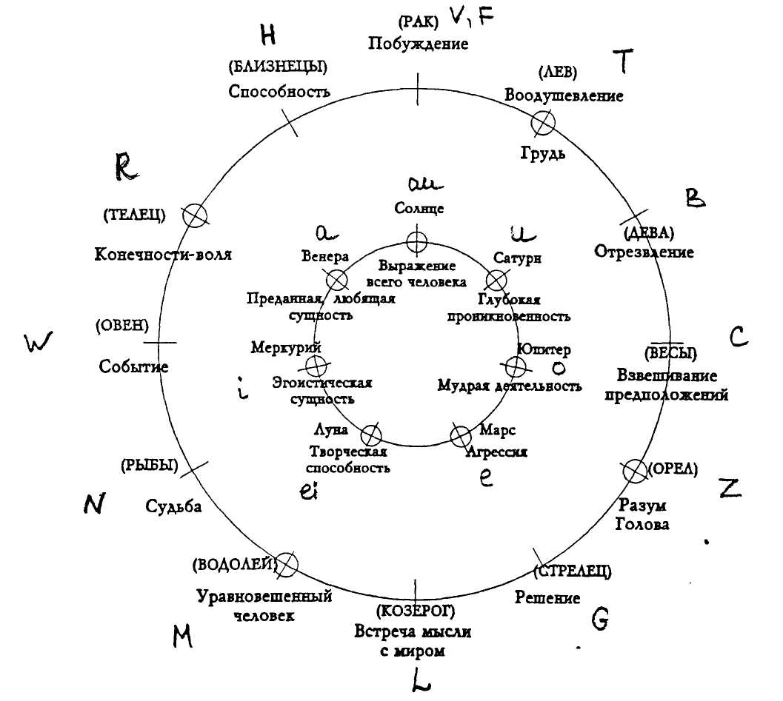
И наконец, в жесте X мы имеем самый поступок.
Однако идем дальше. Что происходит в мире благодаря человеческому поступку? Видите ли, человек находится в мире. Он смотрит на то, что произошло, благодаря совершенному им поступку. Это уже не только поступок. Человек уже отошел от него, он уже может созерцать его. Это уже событие, факт. Событие, происшедшее через него, возникшее благодаря его поступку. Итак, в жесте IX мы имеем событие.
А теперь переходим к жесту VIII.
Этот жест показывает, что происшедшее событие повлияло на самого человека. Он вызвал событие и событие оказывает на него впечатление, оно стало судьбой. Мы можем таким образом сказать: происшедшее стало судьбой.
Ну вот, мы имеем теперь человека в круге элементов, творящих его. Вы видите, человека можно изобразить в 12 элементах и можно безусловно найти такие жесты, которые отвечают этим 12 элементам.
Теперь мне необходимы, однако, еще 7 эвритмисток. Начнем с середины: протяните руки — правую вперед вверх, левую назад, а затем вы должны обоими руками одновременно делать круговое движение. Вы должны это, однако, делать, когда все получат указания.
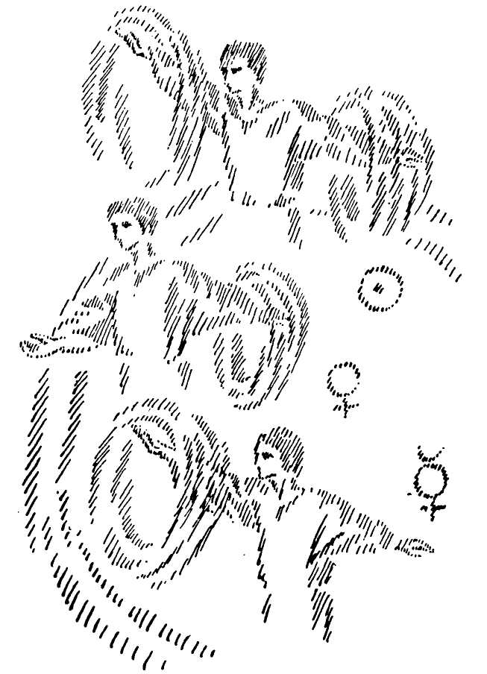
Я дал вам таким образом, первое указание не только определенного жеста — положения, но и связанного с ним движения. Это такой жест, которым мы можем пользоваться для выражения всего человека. Весь человек проявляет себя в нем.
Теперь второе: левую руку назад, правую вперед. Левой рукой вы делаете круговое движение, правая остается спокойной.
Это второе движение есть выражение всего того, что в человеке имеется в смысле любящей, преданной сущности. Итак, любящая, преданная сущность.
Теперь третье: правая рука вперед, левая назад. Правая рука делает круговое движение. Это, таким образом, полная противоположность предшествующему. Это противоположность характера преданного любящей сущности. Это эгоистическая сущность.
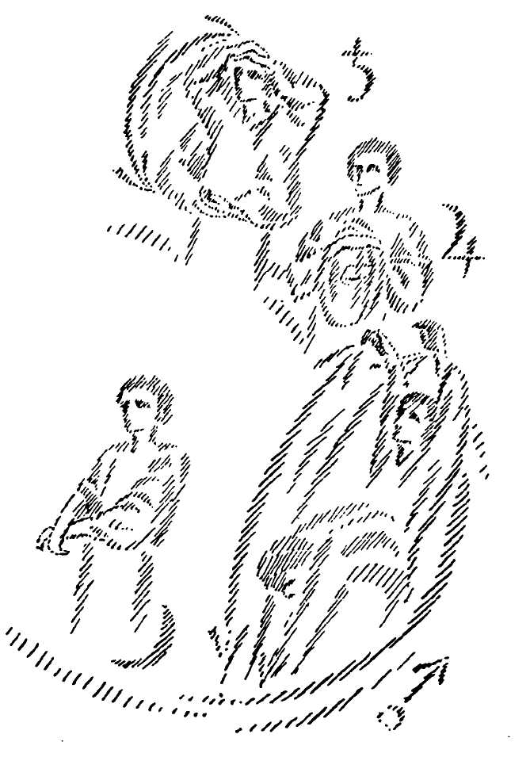
Четвертое — протяните руки вперед, скрестите нижние части рук. Это — в духовном. Можно таким образом оставаться спокойным. Это все то, что в человеке имеется творческого — творческая способность.
Теперь мы приходим к пятому элементу человеческого существа: вы держите руки протянутыми вперед вверх, пальцы втягиваете, делаете затем корпусом быстрое движение ракачиваясь до пояса вниз и вверх. В этом отражается то свойство человека, которое является агрессивностью.
Выполняя шестой элемент, левую руку держите спокойно, согнув внутрь, правой рукой вертите вокруг левой. Вы этим даете понять, что здесь не агрессивная, а мудрая деятельность.
И теперь еще последнее. Поднесите руки ко лбу, ладони одна на другую, опустите их, поднимите снова вверх, до сердца вниз. Делайте это движение. Этим выражается все, что выражает глубокую проникновенность, замкнутую в себе углубленность; мы имеем здесь чувство углубленности.
Мы установили, таким образом, большой и малый круг. Во внешнем, большем, круге 12 жестов, выражающих положение тела, форму. Во внутреннем круге 7 жестов, выражающих движение, за исключением только одного жеста, который выражает только форму, а именно движение, пришедшее в покой (Луна).
Посмотрите, какая получается гармония, когда внутренний круг делает движения, а внешний изображает жесты-формы. Теперь, однако, перейдем к дальнейшему. Внутренний круг делает свои движения, а внешний медленно движется слева направо по кругу, сохраняя принятые положения. В течение всего этого времени внутренний круг делает свои движения. Видите ли, получается совершенно такое положение, как если бы человек озирал мир со всех сторон, приводил в движение все свои свойства.
А теперь станьте снова во внешнем круге и займите ваши положения (формы). Обращаю ваше внимание на то, что в эвритмии все идущее слева направо мыслится наоборот (то есть, оно мыслится с точки зрения зрителя) и все идущее справа налево мыслится тоже наоборот. Внешний круг движется слева направо с умеренной скоростью, внутренний, делая свои движения, движется по кругу с большей скоростью, чем внешний. Внутренние танцуют таким образом по кругу скорее, чем внешние. Ну, а теперь делайте жесты. Посмотрите, как все гармонично! В этом выражается стремление к возможности. Если мы примем во внимание всего человека, то будем иметь здесь первый элемент извлечения возможностей движения и форм из человеческого организма. Мы увидим в дальнейшем, как эти возможности форм и движения постепенно развиваются из этого элемента.
Человек ведь — возник не только из тех сил, которые известны теперешней науке. Он, напротив, возник из всего мирового целого и понять его можно только тогда, когда фактически понимаешь его исходящим из всего мироздания. И если мы хорошенько присмотримся к тому, что мы здесь видим перед собой в этом изображении, то поймем, что это человек, расчлененный на различные свои способности, члены своего существа и силы.
Однако ведь и там, во вне, в мире, находятся подразделения отдельных частей человеческого существа. Там мы имеем зверей. А ведь в человеке находятся все свойства главнейших зверей. Свойства зверей в человеке сгладились. Они в нем сочетались как бы в высшем синтезе.
Тут мы, прежде всего, видим четырех основных зверей (см. схему). Лев представляет воодушевление, элемент груди. Односторонней характеристикой льва является то, что вы имеете в соответствующем жесте (I).
Дальше — Телец (X), это тот элемент, который односторонне внешне реализуется в том, что он избывает собою внешнее деяние, волю.
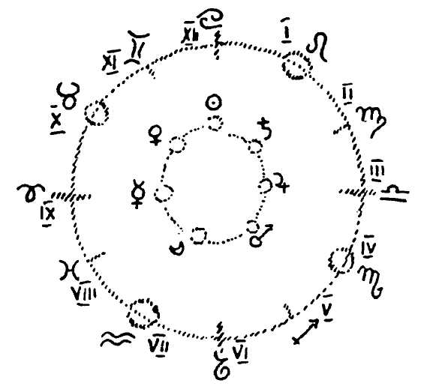
Здесь (VII) вы имеете затем то, что стремится переработать во всем человеке его переживания, поступки. Изображение этого было вам показано. Это то, что объединяет все отдельные части, подобно тому, как эфирное тело охватывает собой члены физического тела. В прежние времена эфирное существо называли также «Водным существом». Здесь надо было бы, собственно, написать «эфирный человек». Его называли Водолеем. Это старинное обозначение, и потому я могу спокойно написать: Водолей. Вы теперь знаете, что это эфирный человек.
Затем мы имеем то, что имеет привлекательность разумности, что производит впечатление (IV). Тут при передаче от поколения к поколению было допущено величайшая ошибка. В действительности тут дело касается всего того, что связано с глубинами головной организации. Так что я, собственно, должен был бы написать «Орел». Однако в сравнительно более поздние времена произошло смешение Орла со Скорпионом. Таким образом, здесь (см. рис.) надо себе представлять Орла. В настоящее время его, однако, принято называть Скорпионом. Я не хочу этим сказать, что рассудок стал считаться чем-то таким, что жалит.
Ну вот, перед вами, таким образом, главнейшие свойства человека. Все остальное лежит между ними. Потому что воодушевление не переходит тотчас в поступок. Между ними находится другое. Вот тут (XII) лежит побуждение. Побуждение заставляет нас переходить от воодушевления к поступку. Оно заставляет нас выходить из себя наружу и воплощаться в ощущениях грудной клетки. На древнем физиологическом языке грудная клетка называлась «Рак». Я поэтому и здесь могу написать «Рак». В древней зоологии к ракам относили не только наших теперешних раков, но всех тех животных, у которых сильно развита грудная клетка. Первоначально это были раки. Все, что имеет сильно развитую грудную клетку, называлось раком.
Если мы затем пойдем дальше к поступку, нам придется порядочно колебаться (schweifen), отклоняясь то в одну, то в другую сторону, придется основательно двигать обеими половинами своего тела, левым и правым человеком, которые должны совпасть (должны соединиться, связаться, подойти друг к другу). Тут мы видим те свойства зверей, в связи с которыми звери должны постоянно синтезируя приводить в созвучие левую и правую половину своего тела. Некоторые звери принуждены это делать особенно при беге: Близнецы.
Я говорил, что мы выходим к поступку, а от поступка к событию (Ereignis). И если мы станем искать переход от поступка к событию, то в животном царстве найдем для этого прекраснейший символ в облике тех зверей, у которых рога загнуты: Овен. Итак, тут деяние переходит в событие. Мне пришлось бы говорить очень много, если бы я захотел дать этому полное обоснование.
Затем мы переходим к тому моменту, когда человек совершенно расплывается во внешнем мире, когда он переходит во внешний мир, когда то, что он делает, становится судьбой. Тогда человек живет в элементе нравственного совершенно также, как рыба живет в воде. Как рыбы сливаются в воде с водой и почти становятся с ней одно, так человек живет со своей судьбой в моральном внешнем мире. Итак: Рыбы (VIII).
Я вам уже говорил, что воодушевление должно постепенно перейти к спокойной мысли, когда отрезвляется пламенеющее воодушевление. Охлаждающийся элемент, который еще не загорелся, присутствующий в животном царстве, называли в древние времена Девой (II).
А после отрезвления наступает спокойное взвешивание, спокойное уравновешивание: Весы (III). Тех зверей, которые над всем раздумывают, называли в седой древности Весы.
А теперь мы пойдем от IV к VII, от Скорпиона (или Орла) к Водолею, к эфирному человеку. Сначала в нас живет намерение — решение, когда мысль старается выйти наружу, в мир. Укажем, кстати, что тех насекомых, которые беспокойно бегают, стремительно носятся подобно некоторым лесным животным, которые вследствие некоторой нервности постоянно носятся, в древности называли «Стрельцами».
Это не то, что представлялось под этим позже: это именно звериное свойство. Итак, Стрелец (V). Сейчас лишь в некоторых диалектах сохранилось название «стрелец» для тех маленьких насекомых, которые так носятся в кухнях.
Ну, а теперь дадим разъяснения по вопросу о соотношениях. Тут, прежде чем прийти к тому, что объединяет все человеческое, мы наталкиваемся на Козерога, а через него приходим к тому, что соответствует судьбе. Итак, здесь надо написать «Козерог». Таким образом, как мы видим, весь человек охватывается кругом Зодиака. Все это выражает, однако, только человеческие свойства, и человеческие свойства выражаются опять-таки через жесты, приведенные к покою.
Во внутреннем круге мы имеем теперь выражение всего человека — Солнце, затем мы переходим к любящей, преданной сущности — Венере; к более эгоистической сущности — Меркурию, к творческой продуктивной сущности — Луне. Затем мы имеем агрессивную сущность — Марс. Далее идет излучающая мудрость сущность — Юпитер. Наконец мы имеем то, что переходит в меланхолию, во внутреннюю замкнутость в себе, сдержанность, углубленность — Сатурн.
Переходя от внешнего круга к выражающему деятельность человека внутреннему кругу, мы совершаем переход от жестов, находящихся в состоянии покоя, к жестам, находящимся в движении. Если же мы захотим иметь всю картину в целом, то можем объединить оба круга, как я вам только что показал, а именно приводя оба круга в движение. Тогда во внешнем круге получится то, что составляет всего человека в целом, объединение всех качеств, всех характеров животного.
В учении о цвете (Farbenlehre) производят такой опыт: на круг, разделенный на секторы, накладывают все семь цветов (красный, оранжевый, желтый, зеленый, голубой, синий, фиолетовый и т.д.), затем приводят круг во вращательное движение и вертят все скорее и скорее, пока все краски не сольются в серый цвет. Физики говорят: вот белое. Однако белого здесь нет, есть серый. Ни одной краски в отдельности уже не различить, видно только серое.
Если бы и здесь дамы двигались с такой скоростью, что отдельных жестов нельзя было бы различить, а видно было бы лишь переплетание жестов, то вам открылось бы нечто в высшей степени интересное, а именно: образ существа человека, выражающего свою сущность посредством своей формы.
Здесь во внутреннем круге перед вами все то, что имеется в деятельности человека при его выходе во вне, что выражает себя в планетном, все, что изображает внутренние возможности деятельности, причем звериное постепенно переводится в человеческое. Таким образом, во внешнем круге все звери — в виде человека, а во внутреннем круге — объятие звериного в человеке при помощи семирицы.
А теперь вам необходимо добавить к сказанному еще следующее: А, Е, I, О, U, El, AU— семь гласных. Если мы затем возьмем согласные в соответствии с их внутренней природой и соединим те из них, которые звучат до известной степени однозвучно, то получим 12 согласных. Так что теперь у нас 12 согласных и 7 гласных. Если мы затем в зодиакальном круге поместим согласные, а в круге, отражающем хоровод планет (внутреннем) гласные, то получим 19 звуковых возможностей. Небо говорит: каждый раз, как планета находится между двумя знаками Зодиака, гласная стоит между двумя согласными. Небо говорит при помощи констелляций, образуемых планетами. Оно говорит самым различным образом. И то, то оно высказывает, — это существо человека. Неудивительно поэтому, что человеческими жестами и возможностями движения выражается космическое.
В результате всего сказанного мы можем себе представить, что в эвритмии мы обновляем то, чем были храмовые танцы древних Мистерий. Танцы были подражанием хороводу звезд, подражанием тому, что через Богов с небес говорилось человеку. Для этого в наше время необходимо лишь отыскать вновь из элемента духовного познания настоящий внутренний смысл соответствующих жестов.
Итак, у нас сейчас 19 жестов, из них 12, находящихся в покое, и 7 подвижных. Из последних только один жест находится в покое, потому что покой есть противоположность движения (между нами, в Луне находится движение, равняющееся нулю). Мы, таким образом, познакомились с жестами и показали, как эти жесты вводят в звук, в звуковое. Мы взяли теперь исходной точкой человека и шли по другому пути. Прежде мы исходили из звуков и отыскивали жесты, исходя из звуков, а сегодня мы исходили от возможности движения и шли по пути к человеку, к видимому языку, к звукам.

Лекция одиннадцатая
Дopнах, 8 июля 1924 г.
Вживание в жесты и формы
Мои милые друзья!
Сегодня мы займемся некоторыми трудностями, возникающими при эвритмическом исполнении; трудностями, которые и должны возникнуть, если в своей работе не исходить из глубочайшей внутренней сущности движения и формы. Трудности возникают, например, при переходе одних согласных в другие и, с другой стороны, одних гласных в другие. Из сделанных мною вчера указаний вам известно, что для духовного в речи наиболее существенным является то, что находится между звуками. Это совершенно то же, что наблюдается в музыке: настоящей музыкой, настоящим духовным элементом в музыке является то, что стоит между звуками. Звуки являются чем-то физическим, до известной степени материальным, а то, что переходит от одного музыкального звука к другому, является духовным.
Так же и в речи: духовное находится там, где происходит переход от звука к звуку. Если я, таким образом, сознаю, что во всем материальном находится духовное, а с другой стороны, сознаю, что звук является материальным физическим обозначением, то легко могу усмотреть, что духовное должно лежать в переходе от одного звука к другому.
Вчера мы познакомились с духовной значимостью, духовной сущностью, скрывающимися за некоторыми жестами и движениями. То, с чем мы познакомились вчера, попытаемся теперь сочетать с тем, что мы узнали в качестве эвритмического оформления звуков.
Для этого мы сделаем следующее. Тех эвритмисток, которые изображали вчера зодиакальный круг, я попрошу еще раз подняться на сцену и стать в то же положение, которое они занимали вчера. А теперь попрошу тех, которые относились к планетам. Вы уже восприняли из духовного, какие фигуры изображаете в Зодиаке. Теперь я попрошу заметить себе* следующее. Фигуры Зодиака мы снабдим соответствующими согласными звуками:
Овен — W,
Телец — R.
Это полугласные звуки — гласные, воспринимаемые как согласные; W родственно U, R родственно А.

Близнецы — H
Рак — V (или это может быть F)
Стрелец — G
Козерог — L
Водолей — M
Рыбы — N
Лев — Ф (Тао)
Дева — В
Весы — С
Скорпион — Ж.

Весьма важно, чтобы вы усвоили это соответствие со звуками.
Теперь срединное — планеты:

Солнце — AU
Венера — А
Меркурий — /
Луна — El
Марс — Е
Юпитер — О
Сатурн — U

А теперь я вас попрошу сделать следующее: попробуйте занять ваше вчерашнее положение или сделать соответствующее движение-жест, которое вы делали вчера; теперь переходите к тому звуку, который я вам назвал сегодня. А от этого звука переходите снова к жесту.
Вы видите, таким образом, что соответствующий звуку жест (предшествующий этому звуку или следующий за ним) может быть понят как тот самый жест перехода от одного звука к другому.
Вам надо, конечно, следить за тем, чтобы лежащее между звуками не было слишком длительным. Сегодня мы остановимся на том, что может получиться из имеющейся у нас констелляции. Каждый из вас знает свой звук. Теперь я прочту маленькое стихотворение, а вас попрошу обратить внимание на то, как звуки следуют друг за другом, и делать свой звук, когда он будет произноситься. Таким образом, все стихотворение будет вытекать из 12 плюс 7, и мы увидим, как можно эвритмизировать стихотворение на основе такой констелляции. Вы делаете сперва исходный жест или исходное движение. В них вы остаетесь. А теперь мы медленно начинаем. Таким образом, только та из вас, к которой относится данный звук, делает его, исходя из своего движения, и возвращается снова к своему движению. Но вы должны, конечно, проявить «чуткость ищейки», потому что стихотворение возникает из целого комплекса звуков:
Edel sei der Mensch,
Hilfreich und gut!
Denn das allein
Unterschiedet ihn
Von allen Wesen,
Die wir kennen.
Heil den unbekannten
Hoehern Wesen,
Die wir ahnen!
Ihnen gleiche der Mensch;
Sein Beispiel lehr' uns
Jene glauben.

Благородным пусть будет человек,
Приходящим на помощь и добрым,
Потому что это единственно
Отличает его
От всех существ,
Которых мы знаем.
Слава неизвестным
Высоким сущностям,
Которых мы чуем!
Пусть уподобится им человек.
Его (их) пример пусть научит нас
Верить в них.

Я буду говорить стихотворение, а вы будете делать жесты, движения, которые делали вчера в круге. И, двигаясь со своими жестами-движениями по кругу, вы будете изображать соответствующие звуки, когда они будут встречаться в тексте и относиться к вам. Вы увидите, что это выйдет еще красивее.
Denn unfuehlend
Ist die Natur:
Es leuchtet sie Sonne
Ueber Boes' und Gute,
Und dem Verbrecher
Glдnzen, wie dem Bester,
Der Mond und die Sterne.
Wind und Stroeme,
Donner und Hagel
Rauschen ihren Weg
Und ergreifen,
Vorueber eilend,
Einen um den andern.
Auch so das Glueck
Tappt unter die Menge,
Fasst bald des Knaben
Lockige Unschuld,
Bald auch den kahlen
Schuldigen Scheitel.

Потому что бесчувственной
Является природа,
Солнце светит
И злому и доброму,
И преступнику
Блещут, как лучшему из людей,
Луна и звезды.
Ветер и реки
Гром и град
Шумят, идя своим путем,
И хватают,
Спеша мимо,
Того или другого.
Также и счастье
Врывается в толпу,
Хватает то мальчика,
Кудрявого и невинного,
То лысый череп грешника.

И вот, если только вы будете относиться со вниманием к этим упражнениям, то увидите: именно благодаря тому, что мы черпаем из настоящего, из действительного кругового движения и из духовного жеста, что именно благодаря этому отдельные звуки проявляются на соответствующем фоне, который их целиком одухотворяет.
То, что я вам говорю, чрезвычайно важно, главным образом, для тех, которые уже (до известной степени) умеют эвритмизировать и достигли той ступени, которая им приблизительно дает возможность сделать то, что, например, было представлено в «Ученике чародея». Тогда мы имеем, в достаточной мере, законченное, завершенное исполнение. Когда вы достигаете в эвритмии примерно этой степени навыка, тогда дальнейшая задача состоит в том, чтобы делать много упражнений в том направлении, на которое мы сейчас ступим. Ибо, благодаря тому, что вы будете упражняться в указанных вам вчера жестах, движениях и переходах этих жестов-движений в отдельные звуки, вы приобретете большую и, вместе с тем, необходимую гибкость в образовании звуков.
Посмотрите, как это прекрасно, когда «Козерог» так обрамляет звук! Пусть ваши звуки исходят из ваших жестов, а затем возвращайтесь обратно к жесту, тогда вы получите жест, обрамляющий букву. Иначе говоря, звук поставлен эвритмически правильно, когда он приблизительно (я говорю нарочно это слово «приблизительно») вырастает из этого жеста и может снова возвратиться в этот жест. Необходимо, конечно, чтобы это движение делалось по-возможности бегло.
Чрезвычайно много выиграете вы не только в отношении исполнения (об этом я еще буду говорить) но и в отношении обучения, если все сказанное будете выполнять в сольной эвритмии или в дуэтах, трио и т.д. Тут задача будет состоять в следующем. Возьмем Козерога; если он один, и ему будет сказано, что он должен выразить какое-нибудь стихотворение в согласных, опуская гласные, он должен тогда, сходя со своего места и кратчайшим путем отыскивая место в зодиакальном круге, место где находится соответствующий согласный звук, и там сделать его. При переходе от одного к другому он должен делать только тот жест, который соответствует следующему звуку. Эти вещи важны, главным образом, потому, что эвритмическое благодаря им действительно постепенно переходит в человека, потому что эти жесты построены в расчете на существо человека. Таким образом, мы получаем возможность строить формы (эвритмические формы стихотворения) так, чтобы возникла не только внутренняя закономерность у каждого отдельного исполнителя, но определялось также отношение одного исполнителя к другому (если их несколько) или к пространству.
Ну, сегодня мы еще, конечно, будем в состоянии воспроизвести что-либо помимо того, что вы сами получили, помимо того звука, который вам дан. Мы позволили себе, однако, встать не лицом к публике, а лицом к центру, чтобы можно было видеть того, кто в соответствующем месте делает согласный. И тогда тот, кто до этого делал согласный (гласные мы пока оставим), движется по направлению к месту следующего согласного и делает ему навстречу его собственное движение. Видите, как прекрасно это выходит.
Двенадцать стоящих во внешнем круге следят теперь внимательно за своими звуками. Первый, кто получит звук, делает его. Затем вы (тот, кто движется) следите за следующим согласным и двигаетесь по направлению к тому, у которого этот согласный. Тот, в свою очередь, тоже следит и проделывает ее перед вами. И тогда вы лицом к лицу с ним делаете тоже эту согласную. Вы увидите, что получится очень красивое движение.
В дальнейшем, однако, надо это делать без того, чтобы кто-нибудь стоял перед вами. Надо это делать так, как если бы на этом месте перед вами было видение и вы видели бы эти движения у этого видения.
Я совсем медленно прочту коротенькое стихотворение, а вы его выполните. Другие остаются стоять, все это проделает фрейлейн С:
Ach, ihr Goetter! grosse Goetter!
(c R дело обстоит так, что R — как Б.)
In dem weiter Himmel droben!
Gaebet ihr uns auf der Erde
Festen Sinn und guten Mut:
O, wir Hessen euch, ihr Guten,
Euren weiten Himmel droben!

Ах! Вы, Боги! Великие Боги!
В далеком небе наверху!
Даруйте нам на Земле
Твердый разум и твердость духа.
О, мы оставили Вам, добрые Боги,
Ваше далекое небо там наверху!

Тут у вас возникает понимание, что формы, которые вы делаете, не могут быть произвольными, что они, наоборот, чрезвычайно обоснованы, и притом не в общем тривиальном смысле. Так, если в каком-нибудь стихотворении встретится выражение «Bauch» (живот), то не надо делать такой формы, это не отвечало бы нашей задаче. Задача наша состоит в том, чтобы из самой речи (в данном случае, значит, из самой формы) лежащей с звуках и в духовных жестах, которые мы рассматривали вчера, образовывать эти формы.
Посмотрите, как это прекрасно выйдет, если мы теперь возьмем еще и гласные. Делайте теперь (другой эвритмист) то же самое, а другой будет делать в царстве гласных.
Вы ведь знаете, где находятся соответствующие звуки, к которым вы должны идти:
Ach, ihr Goetter! grosse Goetter!
В промежутках не делайте никаких движений, оставайтесь стоять, если нет никакого гласного. Получается очень красивая картина, когда непосредственно друг за другом идут два одинаковых гласных звука и на соответствующем месте остаются в покое:
Ach, ihr Goetter! grosse Goetter!
Gaebet ihr uns auf der Erde.
В этом заключается мощное средство для упражнения. Это видно из того, что там, где вы останавливаетесь на гласном, вы еще раз должны останавливаться, когда гласные повторяются.
Чтобы, однако, все это хорошенько прочувствовать, надо проникнуться тем, что живет в языке. Для этого мне хотелось бы три первые строчки не прорецитировать, не продекламировать, а проинтонировать двояким способом, так, чтобы вам было видно, что именно заключается в языке и что эвритмист, безусловно, должен прочувствовать, так как иначе не выйдет того, что надо выразить.
a i ц e ц e ц e
i e ei e i e o e
дe i и аи е е е
Подумайте только, что чувство получает совершенно иной вид, когда мы имеем в словах «der Erde» три «е», в противоположность тому, когда гласный следует за гласным. Это вы почувствуете особенно сильно, когда будете делать данные упражнения. ._
Но и в согласных звуках заключается то же самое, и на этом основана красота стихотворения. В сущности, совершенно нельзя овладеть речью, если не подготовить стихотворения так: сначала звучат гласные, а согласные наполовину выпадают, затем — наполовину выпадают гласные, а звучат согласные. Представьте себе, какой получается характер, когда вы имеете следующее:
ch hr g tt r gr ss g tt r
з d m w t n h mm l dr b n
g b t hr n s f d r rd
fst n s nn nd g t n m t
Итак, вы ощутили гласные и, вслед за ними, согласные. В этом эвритмист, собственно, должен упражняться; тогда он становится гибким, тогда тело его становится тем, чем оно должно быть. Вы воистину должны проникнуться известным уважением (Achtung) к эвритмии, если хотите эвритмизировать. Это уважение должно стать убеждением (Gesinnung). Если вы действительно соответствующим образом подражаете всем движениям, которые делает ваша гортань, когда она выговаривает более или менее сложное предложение, то должны многому научиться. Всему этому вы научились в вашем доземном бытии. Когда гортань входит в то, чему она подражает в звуках, которые слышатся в окружающем мире, тогда это будет лишь небольшим повторением в земном бытии того, чему вы учились в доземном бытии. Но такое учение, происходящее в духовном, оно ведь не интеллектуально, оно таково, что вытекает из чувства. Поэтому благодаря таким упражнениям, которые вы теперь будете делать, приобретается нужное чувство.
Нет необходимости сейчас же изображать хоровод планет. Для этого потребуется 12+7, то есть, 19 человек, а люди, у которых происходят эвритмические представления, скажут, пожалуй, что могут вести упражнения только с 7-ю показывающими, потому что для большего числа у них нет средств. Да и как же нам поступить в таком случае? Необходимо понять, что наша задача заключается не в том, чтобы сейчас же приступать к изображению такого хоровода, а в том, чтобы настолько проникнуться всем, что последние два часа вам сообщалось о переходе от жестов в духе к жестам в звуке, чтобы ваш организм стал податливым, гибким. Это вам поможет проникнуться тем тонким ощущением, которое необходимо для эвритмии.
В этом курсе мы ведь не только хотим повторять, но и окинуть взором все то, что может способствовать продвижению эвритмии.
На пути продвижения эвритмии стоит, однако, то (я думаю, что это бывает частенько), что люди, понимая ее, не думают, что еще необходимо учиться. Существуют даже такие люди, которые, просмотрев две или три недели, как производятся эвритмические движения, хотят затем сами учительствовать. Подумайте, сколь неслыханно это было бы, если бы такие же претензии предъявлялись в музыке или в живописи! Вопрос заключается в том, чтобы научиться понимать, что эвритмия является чем-то таким, что делает средствами выражения все возможности, заложенные в организме человека. А это может быть достигнуто только тогда, когда производятся также и такие упражнения, которые потом не применяются при постановках, но способствуют приобретению соответствующей гибкости. Подумайте, ведь так же делается и в других искусствах. Конечно, всем вам известно знаменитое пианино Листа без струн, но с клавиатурой. Вероятно, им пользовались и другие композиторы. На этом пианино Лист упражнялся постоянно. Оно всегда было при нем. Эти упражнения он делал, конечно, не для того, чтобы создавать музыку, а чтобы развивать в организме подвижность. Соседям это не мешало. Таким образом, когда упражнения делались этим способом, то всем было хорошо. Нет необходимости мешать по ночам своим соседям, а на таком пианино можно ведь играть всю ночь и никому не мешать. Оно предназначено только для развития в организме подвижности.
То, что мы сейчас прошли в течение этих двух часов, является, собственно, фундаментом для эвритмии, в том отношении, что дает телу именно эвритмическую постановку и подвижность. А теперь вернемся несколько назад и проделаем еще последние строки стихотворения:
«Festen Sinn und guten Mut»
Твердый ум и хороший дух.
В этих словах лежит целый ряд фактов, которые мы воспринимаем: «Und gu (на и надо остановиться) — ten (возвращение на прежнее место) Mut», — это нахождение себя (Sich-Hineinfinden) в движении, которое мы ощущаем как естественное движение, когда переходим от одного гласного к другому, или как естественное, когда две одинаковые гласные следуют друг за другом, или когда повторяется тот же гласный. Именно это и вызывает верное чувство.
О, wir Hessen euch, ihr Guten О, мы оставили Вам, добрые Боги,
Euren weiten Himmel droben! Ваше далекое небо там наверху!
Мы указали, таким образом, на возможность ощущать гласные и согласные в их отношении друг к другу. При этом я должен, безусловно, подчеркнуть, что место не играет никакой роли. Я мог бы, например, вот эту даму, которая со своим звуком Г стояла здесь («Лев»), поставить сюда. Другие заняли бы тогда соответственно такие места... Ведь и тогда, когда круг начинает двигаться, все меняют свои места. Таким образом, абсолютное место не имеет значения, важны относительные места, то есть, как стоят по отношению друг к другу. Из этого вы можете заключить, как много имеется возможностей образования различных форм. Эти возможности образования форм вытекают из того, что в каком-то определенном месте находится начало, например, что мы в каком-нибудь месте начинаем стихотворение с Ф и получаем основную (исходную) точку для образования соответствующих форм, а затем знаем, в каком направлении надо двигаться для образования других форм.
Вам теперь должно быть ясно, что в том, с чем мы познакомились вчера и сегодня, лежит вживание в жест и в форму.

Лекция двенадцатая
Дорнах, 9 июля 1924 г.
Возникающие благодаря излиянию души в форму и движение целительные
воздействия и их влияние на всего человека
Мои милые друзья!
К имеющемуся у нас материалу мы присоединим теперь то, что открыли в основах эвритмии, и обсудим некоторые вопросы, которые вам частично уже знакомы. А затем установим связь между тем, что вам знакомо, и тем, о чем мы здесь говорили. Первое, что мне хотелось бы обсудить из того, что мы видели: как некоторые, хотелось бы сказать, моральные импульсы, которые мы в числе 12-и и 7-и изобразили перед вашей душой, как эти импульсы выразились в жесте (в жесте в спокойном положении и в жесте в движении) и как в эвритмическом движении можно прекрасно достичь уразумения из того, что человеческая душа отзывается (urteilt), переживая, — потому что в этом и заключается все дело — или, также, что человеческая душа переживает, отзываясь (urteilt), и что затем выливается в звук.
И точно также обратное воздействие на всего человека оказывает то, что из человеческой души изливается в форму и в движение. И на этом покоится целительное влияние эвритмии. Влияние это может проявляться в морально-душевном, а также, безусловно, и в психо-физическом отношении.
Морально-душевное целительное влияние проявляется особенно сильно в том случае, когда эвритмические упражнения проводятся уже в детском возрасте.
С этой точки зрения, основанной на том, что формы и движения возникают из душевного настроения и склада и оказывают обратное воздействие на душу, мне хотелось бы обсудить еще раз кое-что из того, с чем мы познакомились раньше, чтобы можно было получить более связную картину и продвинуть затем в ближайшие дни эвритмию слова дальше.
Вам ведь знакомо то упражнение, которое объединяет одного человека с другим (его ближним), то есть, так называемое упражнение «Я и Ты». При этом упражнении вы становитесь вчетвером; но, принимая во внимание зрителя, необходимо, чтобы стоящие спиной несколько повернулись, не очень, однако, сильно. А теперь проделайте это упражнение следующим образом: «Я и Ты, Ты и Я, Я и Ты, Ты и Я — это Мы». Получается настоящее «Мы». Таким образом, упражнение заканчивается объединением в круге — «Мы». Стоящие друг против друга по диагонали считаются» и «Ты». Когда они приближаются друг к другу, то выражают этим, что хотят связаться друг с другом и что другие тоже хотят быть связанными с ними. В диагонали отражен переход от «Я» к «Ты», от «Ты» к «Я». Это можно повторить несколько раз, а затем, связаться всем вместе, сознавая: это — «Мы». Если это упражнение нужно повторить, то при «Ты и Я», «Ты и Я» можно возвращаться на исходные места.
Дальнейшая задача будет состоять в том, чтобы проделать то же самое упражнение самыми различными способами, исходя из тех настроений, с которыми мы познакомились на этих днях.
Вы, фрейлейн В., можете себе представить, что вы — «Орел», а вы, фрау Ст., — «Водолей», вы, фрейлейн С, — «Телец», а вы, фрейлейн Н., — «Лев». Сделайте соответствующие жесты. Исходите из этих жестов и, проделав все, возвращайтесь к ним снова.
Обратите внимание на то, что в этом выражается, Благодаря этому упражнению можно видеть, что человек заключает в себе всех этих четырех зверей в форме четырех нравственных качеств, и что в сознании своего собственного «Я» он содержит, строго говоря, все человечество, но как человек обладает вместе с тем «Мы».
Теперь с этого начального жеста начинайте упражнение. Затем вы грациозно заканчиваете начальным жестом. Тут вы сможете применить те указания, которые только что получили.
Таким образом, получается правильное, законченное упражнение: «исходный жест; "Я и Ты", "Ты и Я", "Я и Ты", "Ты и Я"; "это — Мы"; исходный жест». Вы имеете, таким образом, правильное начало — вступление и правильное заключение, так что все в целом заключено в рамки. Это упражнение можно великолепно применить в эвритмии для педагогических целей. Так, если у детей наблюдается зависть или честолюбие, — это ведь такие свойства, которые надо исправлять в детском возрасте — то надо им давать проделывать эти упражнения особенно усердно. И тогда получается следующее. Искусство воспитания не допускает ведь, само собой разумеется, никаких приемов, которые можно было бы назвать магическими, потому что все магическое оказало бы при воспитании внушающее воздействие. Оно воздействовало бы на бессознательное в ребенке. А это можно делать только по отношению к слабоумным, неполноценным детям; это и дозволено делать только применительно к неполноценным детям. До тех пор, однако, пока ненормальные особенности ребенка остаются душевными свойствами, безусловно необходимо, устраняя какое бы то ни было магическое внушение, оказывать на него чисто душевное влияние. Что же получается, когда заставляют четырех детей проделывать это упражнение? Они все время слышат, как повторяется: «Я» и «Ты». Благодаря этому в сознание ребенка проникает элемент принадлежности друг другу, общности, взаимного отношения друг к другу. Оно доходит до сознания ребенка в словах: «Это — Мы». А в жесте, который при этом делается, (взяться за руки), выражается, что внимание ребенка направляется на происходящее при этом и оказывающее на него душевное влияние. Во всем этом нет малейшего внушения. И все же можно сказать, что в этом движении заложено средство противодействовать зависти и ложному честолюбию. Применять это можно только к здоровым детям. Надо давать им делать это упражнение с таким сознанием, что в нем нет никакого внушения и никакой магии.
Вы спросите, однако: а как же поступать с патологией детей? При патологиях мы часто принуждены считаться со смутным, пониженным сознанием. Поэтому если у детей проявляются эти патологические признаки, то надо помнить, что этим упражнением можно пользоваться с успехом. Но им нельзя пользоваться, если у детей сознание патологически возбуждено.
Все, однако, что относится к целительству, можно применять лишь по предписанию врача, потому что там, где проявляются патологические признаки, судьей может быть только врач.
Перейдем к другому танцеобразному движению, источником которого является определенное душевное настроение. Мы назвали это движение «Мирным танцем» (Friedenstanz). В сочетании с другим танцем этот «мирный» танец показывает, как определенный оттенок душевного настроения выливается в определенную форму.
Предположим, что вы образуете треугольник. Вы можете образовать его так, что он будет иметь следующий вид:
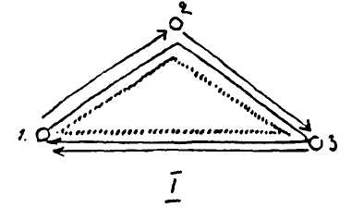
Допустим, что какой-нибудь человек пойдет по треугольнику в этом направлении (см.рис.). Или же могут быть трое, из которых первый пойдет по этому пути, второй по этому, третий по этому.
Если вы затем возьмете такую форму треугольника и сравните с первой, то увидите разницу.
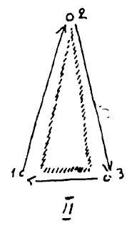
В первом треугольнике передняя линия отличается от двух других своей длиной, во втором она отличается тем, что она короче двух других. Если мы во втором случае проделаем то же движение, что и в первом, то получится иное впечатление.
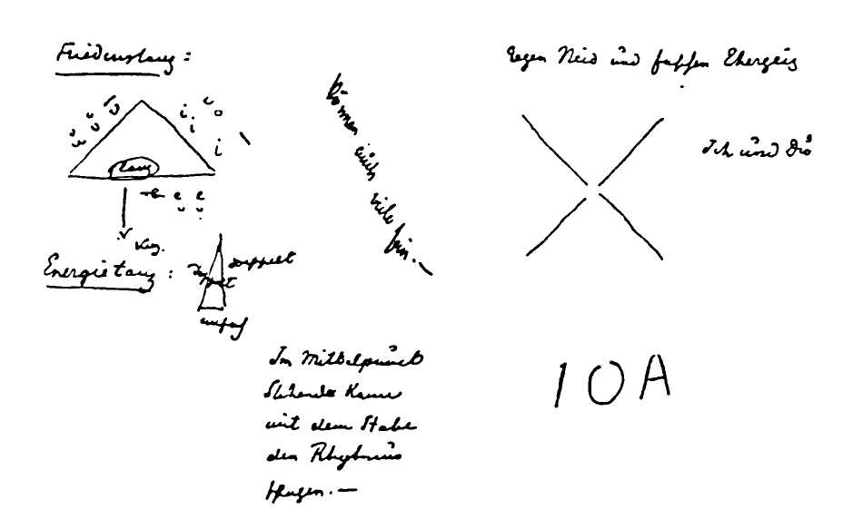
В первом случае мы имеем впечатление мира, во втором — впечатление энергии. Можно, таким образом, сказать, что в одном случае мы имеем дело с мирным танцем, а в другом случае — с энергическим танцем (Energietanz).
Существенным здесь является то, что это эвритмическое движение проделывается в ритме. И если мы зададимся вопросом: «Как надо выполнять это движение? » — то надо припомнить то, что я вам говорил. При понижающемся ритме () мы имеем нечто повелевающее, распорядительное, а при восходящем ритме () нечто желающее, добивающееся чего-то.
Однако как вступление в мирное настроение, так и вступление в энергическое настроение представляет собой в обоих случаях нечто такое, что связано со стремлением к чему-нибудь, что, конечно, не может найти применения, скажем, в военном командовании. Я не имею при этом в виду ничего плохого, как это могло бы, пожалуй, показаться, но ведь военное командование могло бы состоять также и в том, что детей приучают к повиновению при помощи известный движений. Однако все относящееся к приказанию, распоряжению не может быть выражено при наличии этого настроения. Тут дело касается лишь повышающейся темы, ритма анапеста.
Теперь я попрошу фрейлейн С проделать нам упражнение по первому треугольнику так, как я его описал. Положим, что вы идете по треугольнику анапестом, а я в то же время говорю (первый треугольник):
Strebe nach Frieden,
Lebe in Frieden,
Liebe den Frieden.

Стремись к миру,
Живи в мире,
Люби мир.
Делайте это так, чтобы длинная сторона лежала перед зрителями и служила восхождением. Так что вам надо начинать отсюда (1). Только вы идете спиной (лицом к зрителям), потому что должны следить, чтобы зрители видели вас. Для вашего слуха неприятно, что прочитанные мною слова построены не анапестом, но это не имеет значения; через ритм вы должны войти в анапест, хотя его и нет в сказанных мною словах. Тогда на языке эвритмии получает непосредственное выражение то, что в ритме речи не может быть целиком выражено, потому что, например, в немецком языке нет таких слов, которые означали бы «Frieden» (мир) и заканчивались бы слогом с ударением. Итак, еще раз:
Strebe nach Frieden...
Делайте движение анапеста отчетливо. В сказанных мною словах ритм дактиля, но вы должны все же делать движения анапестом; это не совпадает с речью, но все же проделайте нам этот танец в ритме анапеста, не смущаясь речью. Надо бы найти текст, построенный анапестом, потому что иначе всегда будет дисгармония, которая, конечно, неприятна слуху.
Теперь проделайте следующий треугольник. Тут анапесты надо делать в треугольнике с коротким основанием. Начинайте опять с первого треугольника. Попробуйте отметить форму треугольника тем, что по боковым длинным линиям будете проходить быстрее, а по передней линии — медленным анапестом. Вот это и будет то, что называется «энергическим» танцем.
Движения эти могут быть, однако, проделаны и группой людей. Возьмем сначала троих. Пусть они встанут треугольником и изобразят «мирный танец», каждый по одной линии. Можно, конечно, читать какой-нибудь текст, написанный анапестом.
Можно ведь, однако, проделать все это и иным способом: стоящие на углах образуют треугольник, имеющий такую же форму, но маленького размера; в других углах делаются такие же треугольники. Итак, это упражнение можно делать самыми различными способами, и каждый способ будет обладать своей красотой. Лучше всего, если движение начнут те, кто стоял в точке (1). Каждый в отдельном маленьком треугольнике делает то же самое, что раньше выполнялось по всей сцене; все одновременно движутся по своей собственной форме. Теперь все стоящие в треугольнике спиной, то есть, которых я поставил по углам, проделывают второе движение, «Я и Ты » - упражнение. Стоящие же посередине просто поворачиваются. Треугольники образовались у вас, таким образом, иначе. Те, которые теперь образуют квадрат, проделывают еще раз этот «мирный танец» там, где они стоят. Это движение проделывается трижды. Если вы все это проделаете действительно ловко, то образуется связное упражнение.
Этим упражнением хорошо пользоваться для педагогических, а также для лечебно-педагогических целей. Может участвовать и меньшее количество групп. Можно делать то же самое с двумя или тремя группами, и вы можете с ними проводить это подобным образом:
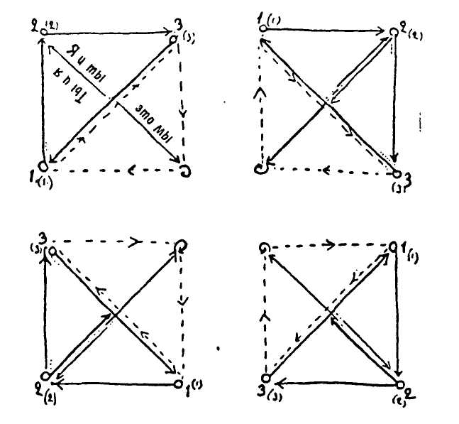
Особенно хорошо проделывать это упражнение с классом, в котором много холерических детей, с которыми трудно совладать. Давайте им делать это каждый день, или сколько будет уроков эвритмии в течение двух-трех недель, и вы достигнете успехов в том, чтобы справиться с ними. Таким образом, всех детей, которые дерутся, шумят и так далее, надо заставлять проделывать это упражнение и вы увидите, что оно окажет на них чрезвычайно успокаивающее воздействие.
Теперь мы можем воспроизвести «энергический» танец. Тут вам необходимо составить такой же треугольник, но острее. Теперь снова проделайте три раза движения по треугольнику. По углам стоят четыре дамы (см.рис). Эти дамы делают следующее упражнение: они начинают движение с U, «Du und Ich», теперь при «Ich» они находятся в центре.
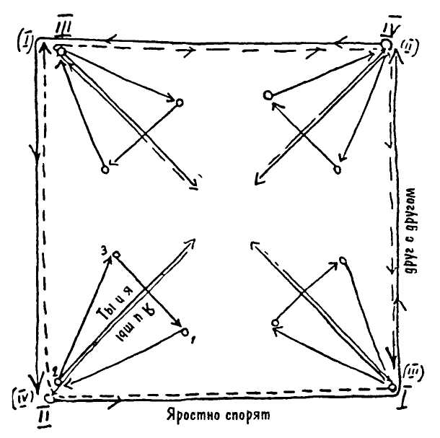
Он не делают жеста, как при «Du», a вместо этого— жест, показывающий, когда они стоят вместе, то занимают атакующее друг друга положение. Возвратитесь затем от «Ich» к «Du» и проделайте это три раза. И вот тут вы заняли то положение, из которого мы пойдем дальше. Прежде всего сделайте движение, противоположное «Ich-und-Du», то есть, «Du-und-Ich». «Du und Ich, Ich und Du, Du und Ich, Ich und Du, Du und Ich, Ich und Du». Теперь вы стоите сзади. А теперь сделайте еще так: пройдите крест накрест мимо друг друга (четверо внешних меняются местами). Проделайте это упражнение внутрь к центру «Du und Ich, Ich und Du... streiten heftig miteinander, streiten heftig miteinander! (яростно спорят друг с другом)». А теперь снова три раза начальное упражнение в треугольнике (см. рис).
Проделайте еще раз все упражнение: три раза упражнение в треугольнике, затем упражнение расхождения, затем опять в треугольнике.
Чтобы вам, однако, было видно, что такие упражнения можно разнообразить еще больше, сделайте теперь так: первое упражнение в треугольнике, затем второе в треугольнике, третье, потом — смотрите на всех стоящих в треугольнике, как на борющихся друг с другом. Проделайте таким образом движение «Du und Ich, Ich und Du... Streiten heftig miteinander!», все, сколько имеется налицо; затем встаньте треугольником и проделайте упражнение в треугольнике.
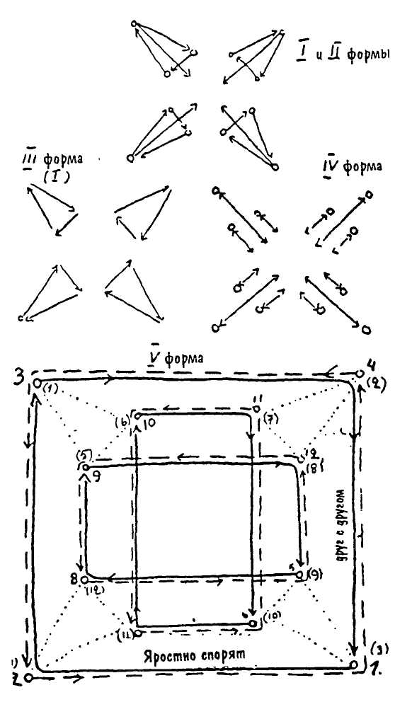
Безусловно, может быть найдено стихотворение из трех строф, построенное так, что формы этих упражнений могут быть проделаны.
Мне хочется добавить еще следующее: все, что вы видели за последнее время, безусловно можно использовать для педагогических и лечебно-педагогических целей. Все это оказывает очень благоприятное влияние на флегматичных, сонных детей. Это их пробуждает, они становятся внутренне оживленнее.
Сегодня я хотел бы привести только то, что создается больше из формы. А по форме можно уже затем почувствовать, что в ней заключено. Госпожа В., попробуйте сделать спираль, идущую изнутри наружу.
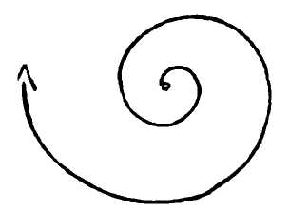
Вы сделали совершенно верно. Первым вашим движением было: положить руки на сердце; а закончили вы движение, закинув руки назад. Если вы присмотритесь к этому движению, то найдете, что оно может служить хорошим выражением для выхода человеческой души из самой себя, для пробуждения у души интереса к миру, в конечном итоге ведущего к тому, что человек совершенно отдается миру; это выражается закидыванием рук назад. Проделайте данное упражнение еще раз, имея в сознании такое понимание. Вы видите, сперва это точно искание в самом себе, а затем пробуждение внимания к миру, отдача себя миру. А теперь сделайте обратно идущую спираль — извне вовнутрь, притом, в первой половине движения держите руки закинутыми назад, а во второй половине — положенными на сердце, вы видите — это противоположно первому, это — замыкание в себе, это — уход от внешнего мира.
Первое упражнение может быть применено с лечебно-педагогическими целями не к малокровным, а к полнокровным детям. Оно является средством борьбы с эгоизмом. Второе — с той же целительной целью применяется к детям малокровным.

Лекция тринадцатая
Дорнах, 10 июля 1924 г.
Настрой души, который может быть найден в жесте звука
Мои милые друзья!
Продолжим построение тех форм, которые мы обсуждали вчера. Тут мне хотелось бы, прежде всего, обсудить те формы, которые служат для установления известного соотношения в диалогической речи. Вчера я ведь говорил о спиралях, и мы видели, что одна спираль — направляющаяся наружу — вызывает ощущение выхождения во вне человека, а другая — ощущение ухода человека в себя. Эти обе спирали можно, однако, соединить по форме. Сделайте их, положим, идя анапестом, и притом идите так, что пройдите одну спираль за другой. Попробуйте это сделать. Фрейлейн С, сделайте спираль, которая идет изнутри наружу, а вы, фрейлейн В., сделайте ту, которая идет внутрь; а теперь наоборот. Положим шесть анапестов. Это выйдет так.
Если мы имеем, однако, связную речь, положим, в каком-нибудь драматическом произведении, какой-нибудь разговор — вопросы и ответы — тогда хорошо делать спираль, идущую изнутри наружу и соответствующую ответу. Вместо двух последних анапестов надо сделать просто два длинных шага, при этом ступая настолько сильно, как если бы мы хотели получить просто удлиненный или повышенный тон. Сделайте это так: четыре анапеста, два сильных тона. Вы получите, таким образом, форму, соответствующую диалогу в драме или вообще диалогу, выраженному эвритмически. Однако это упражнение может иметь известное значение и в лечебно-педагогическом отношении. Вчера я говорил, что вы можете пользоваться одной спиралью для детей буйных, для озорников, распущенных, драчунов, а другой — для детей флегматичных, которые вяло принимаются за дело.
Если вы дадите это упражнение обеим группам детей в отдельности, то получите некоторые благоприятные результаты. Если же разделите детей на холеричных и флегматичных и заставите обе группы делать эти спирали вместе и притом так, чтобы они не отрываясь смотрели друг другу в глаза, то они окажут друг на друга исправляющее влияние. И вот, пользуясь этим исправляющим влиянием, вы можете сделать это упражнение особенно эффективным.
Исходя из таких подоснов мы пользовались целым рядом совершенно определенных эвритмических движений. Госпожа К., проделайте нам форму, которая изображает «Hallelujah (аллилуйя)». Ее можно сделать сперва в одиночку в форме пентаграммы. Вы становитесь на крайней дальней вершине пентаграммы и пользуетесь для движения, изображающего «Hallelujah» одной стороной пентаграммы. Бы начинаете с Н, переходите к А, делаете затем семь раз L, переходите к Е, делаете второй раз L трижды, а затем — U, I, А. И в течение этого упражнения вы проходите по всей линии, затем проходите так же по второй линии. Таким образом, если вы один, то вам надо проделать это упражнение пять раз.
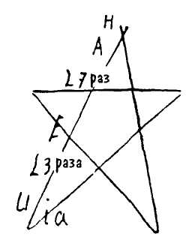
А теперь возьмем пять человек и каждый проделает то же самое упражнение. Тогда получится «Hallelujah». Госпожа К. идет по первой линии, фрейлейн С. — по следующей, фрау Ш. — по третьей, госпожа Ш. по следующей и фрейлейн В. — по последней.
Начинайте все одновременно. Вы должны хорошенько рассчитать, чтобы, проделав все, вернуться на свое место.
Таким образом, вы получите из пентаграммы меняющуюся сложную фигуру. Если хорошо разучить это упражнение, то оно приобретает чрезвычайно величественный вид и вам действительно удается выразить весь характер «Hallelujah».
Есть, однако, возможность почувствовать то же самое иным способом. Первая становится здесь (см.рис), вторая здесь, затем третья, четвертая, пятая; кроме того, еще шестая и седьмая. Все двигаются по направлению стрелки.
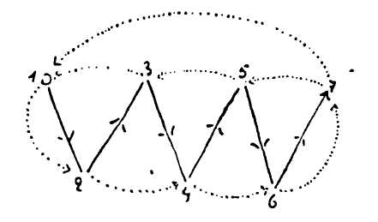
Впечатление получается при этом иное. Стоящие впереди исполнители должны всегда стоять так, чтобы стоящие сзади находились посередине ними, для того, чтобы можно было все видеть. Ну, а теперь попробуйте: первый ко второму, второй к третьему, третий к четвертому, четвертый к пятому, пятый к шестому, шестой к седьмому и седьмой (по дуге сзади) к первому. Все одновременно.
Как вы видите, при медленном темпе «Аллилуйя» получает особенно возвышенный характер.
Можно ввести еще такую вариацию: каждый, возвращающийся на свое место, делает еще дополнительно такое движение (дуга). Это надо вам тоже проделывать одновременно. Оба эти движения должны соединяться с теми же жестами. В результате получается необходимость придать «Аллилуйя" несколько более быструю интонацию. Это упражнение можно развить и дальше.
Сделайте его, положим, так: возьмем фрейлейн С. и фрау Ш., другие становятся в форме пентаграммы. Фрау Ш. (А) делает «Солнце», как мы делали вчера, а фрейлейн С. (В) делает спокойный «лунный жест». Обе они делают жест, в то время как другие переходят пентаграмму. Получается форма «Аллилуйя» с определенной интонацией.
Если мы затем перейдем ко второму упражнению (без дуг), то у нас получится очень величественное «Аллилуйя». А затем, переходя от первого движения ко второму, вводите в него, как раньше, Солнце и Луну.
А затем можно перейти к самому последнему, требующему более быстрого темпа. «Аллилуйя» может выражаться самыми различными способами. Можно получить такую форму выражения, которая окажет на зрителя очень серьезное влияние. Попробуем: «Аллилуйя». Как видите, вы имеете возможность находить формы, доходящие вплоть до индивидуального отношения к предмету.
Теперь попробуем выразить таким же образом «Evoe». Фрау Ф., вы можете это сделать одна: при Е вы делаете шаг, при V— протягиваете одну руку, а другую держите так, как будто хотите чего-то коснуться: при О — руки ближе к телу, а сами выпрямляетесь; при Е — отступаете назад. Если вы все это проделаете, то получите необходимую форму выражения.
Теперь посмотрите, какое действие оказывает упражнение, если все это проделать втроем. Делая эту форму втроем, вы можете подойти друг к другу так близко, что каснетесь друг друга руками (при V). Чем больше лиц примут участие в этом упражнении, тем оно будет красивее.
Вот таковы образцы форм отыскивания душевного настроя в жестах звука, форм, которые получаются благодаря тому, что мы углубляемся в настроение, связанное с жестами, сохраняя при этом эвритмический характер.
Именно из этих жестов, полученных из душевных состояний подобно тому, как в эвритмии получается жест из звука, можно увидеть, как передавать совершенно адекватно душевный настрой. Фрейлейн С, проделайте нам следующее: доктор В. занимает место на сцене, фр.С. смотрит на него, становится на левый носок и делает жест S. Я думаю, что сомнения быть не может — она иронизирует над ним. Шутливая ирония выражается как бы сама собой, если все это проделывается эвритмически правильно.
Положим теперь, что фрейлейн С. хочет сделать следующий жест: она сперва хочет выразить ироническое восприятие, а затем при помощи внутренней воли более активно выразить шаловливость. Тогда то, что она раньше делала, должно идти вначале, а уж потом, опустившись с носка на пол и сохраняя жест S, она должна скосить глаза и подбородок. Итак, сделайте первое и второе: иронию и, затем забавную шаловливость.
Здесь вы имеете жест несомненно адекватный тому, который мы отыскали. Пример показывает вам это. Я хотел вам показать на этом примере, как вещи ощущаются по-настоящему.
В эвритмии только тогда доходят до надлежащей точки, когда хотят представлять художественную эвритмию, когда имеют возможность каждое движение — жест гласной, согласной или другой указанное нами движение — ощущать как столь же необходимое, сколь необходимым мы ощущаем это несколько рискованное движение или жест. Как раз этот жест научит вас проникать вглубь вещей.
Теперь я хотел бы вам еще раз показать, как нужно применять формы. Вспомните, как вчера несколько человек стояли наверху на сцене, исполняя «танец мира», в который были вплетены «Я и Ты». Вспомните, как другие лица были сгруппированы по трое в четырех группах. Я попрошу этих людей подняться снова наверх и построиться таким же образом. Мы выполним следующее. Вместо того, чтобы пройти эту форму молча, как вчера, сегодня мы проделаем эту первую форму — форму треугольника — три раза при чтении строф, например, следующих:
Es keimen der Seele Wuensche (Зарождаются желания души).
Затем вторая строфа и второе движение, третья строфа и третье движение. Затем мы подходим к тому месту, когда вчера начиналось «Ich und Du». Это «Ich und Du» не должно сегодня быть «Ich und Du», а вместо того тоже должны идти строфы, в которых вы берете то, что мы проделали в виде «танца мира». Итак:
Es keimen der Seele Wuensche, Зарождаются желания в душе,
Es wachsen des Willens Taten, Растут волевые деяния,
Es reifen des Lebens Fruechte Зреют плоды жизни.
Ich fuehle mein Schicksal, Я чувствую свою судьбу, (приближаясь)
Mein Schicksal findet mich. Судьба моя находит меня, (отступая назад)
Ich fuehle meinen Stern, Я чувствую свою звезду, (приближаясь)
Mein Stern findet mich. Моя звезда находит меня, (отступил)
Ich fuehle meine Ziele, Я Чувствую свои цели, (приближаясь)
Meine Ziele finden mich. Мои цели находят меня, (отступая)
Meine Seele und die Welt Моя душа и мир
Sind eines nur. Суть лишь одно.
(положить руки крест накрест)
Теперь идут три последние строфы "мирного танца»:

Das Leben, es wird heller um mich, Жизнь становится светлее вокруг меня,
Das Leben, es wird schwerer fuer mich, Жизнь становится тяжелее для меня,
Das Leben, es wird reicher in mir. Жизнь становится богаче во мне.

Как видите, у вас получается, таким образом, связное целое, включающее в себя не только схему упражнения «Ich und Du» и т.д., в которой, впрочем, также не одна сухая форма, но целое, которое в построении строф, хотя и не совершенных, показывает, что эти формы могут быть использованы Проделаем это упражнение еще раз. Теперь вам уже будет более ясно; вы увидите, что в нем полностью уравновешены форма и то, что содержится в данных строфах.
Вместе с тем, на этом примере я показал вам, что между эвритмическим и обычным языком существует истинно глубокая, внутренняя связь.
Я пытался — это была, конечно, бледная попытка, которая должна была только дать пример, — я пытался ответить на вопрос: каким образом из некоторых Мистерий, в которых ведь безусловно практиковалось искусство движения, которое мы хотим возобновить в эвритмии, каким образом в некоторых местах Мистерий возникали поэтические произведения? Там первым был не язык, не форма поэтического произведения, нет — там первым было ощущение, заложенное в тогдашнем человеке, там было ощущение движения, жеста и его формы. И из формы жеста выводилась форма стихотворения. Таким образом, эвритмическая форма движения и жеста предшествовала образованию стихотворения.
Это и есть то, что, по существу, указывает на эту внутреннюю связь между эвритмией и земным языком. Эвритмист должен обладать известным чувством, которое ему подскажет, что нельзя, собственно, эвритмизировать каждое стихотворение. Видите ли, из стихотворений, которые все возникают и возникают, 99% совершенно не художественны. В лучшем случае остается 1%. История литературы не распухла бы, если бы ей пришлось заниматься только тем, что является настоящей поэзией.. Настоящая поэзия постоянно впитывает в себя эвритмию и складывается так, будто те, кто занимается поэтическим творчеством, производят сперва в своем эфирном теле соответствующие эвритмические движения и жесты, как если бы их физическое тело существовало только для того, чтобы переводить на язык звуков эвритмические законы и эвритмические движения. Только таким путем может возникнуть настоящее стихотворение.
Этот процесс не должен, конечно, находить отражение в интеллектуальном сознании. Можно, таким образом, сказать, что и в настоящее время существуют поэты, которые танцуют в своем эфирном теле, прежде чем создать стихотворную форму. И в прежние времена были такие поэты, как Шиллер в своих действительно прекрасных стихотворениях (я имею в виду не те стихотворения Шиллера, которые тоже надо отбросить, а те, которые яб\яются настоящим поэтическим творчеством). Гете, например, в большинстве своих произведений таков, что за ними чувствуются эвритмические жесты. Итак, имеется целый ряд поэтов, относительно которых можно сказать: в том, что они сделали, это существует бессознательно. Оно бессознательно существует.
По роду и виду того действия, которое данное стихотворение оказывает на организм, эвритмист должен чувствовать, может ли это стихотворение быть исполнено эвритмически или нет. Иными словами, это показывает: понимаю ли я поэта как эвритмиста или нет? Есть ли в поэте то, что я хочу выразить в форме, или нет? Когда чувствуешь так, то устанавливаешь некоторое внутреннее отношение к стихотворению, которое хочешь эвритмизировать.
Не надо, конечно, доводить дело до крайности. На антропософской почве никогда не следует быть фанатиком, нельзя доходить до крайностей. Нельзя, скажем, требовать, чтобы эвритмизировались только мистериальные стихотворения или такие, которые созданы по образцу мистериального искусства. Но вместе с тем, нельзя поддаваться искушению изображать эвритмически, скажем, стихотворения Вильденбруха, не правда ли? Все это такие вещи, которые эвритмист должен безусловно чувствовать, иначе он не проникнет по-настоящему в сущность эвритмии.
Из сказанного вы может быть поняли это глубокое внутреннее родство между эвритмией и речью. Теперь я хотел бы просить фрейлейн С. проэвритмизировать следующее:
Mein Freund, kannst du es nicht lassen,
Mir das Traurige immer wieder
In die Seele zu rufen?

Друг мой, разве ты не можешь перестать
Вызывать все снова печальные образы
Перед моей душой?
Сделайте это, применяя простые волнообразные движения. Говоря «Друг мой, разве ты не можешь... », начинайте существенно ускорять темп так, чтобы было ясно видно, что после слова «lassen» (прекратить, оставить) темп ускорен. И всю вторую половину проделайте существенно ускоренным темпом. Сделайте это еще раз. А теперь проделайте обратное, эвритмпзируя такую фразу:
Was seh' ich? Es ist der Morgensonne Glanz!
Что вижу я? Это — утреннего Солнца блеск!
После «Я», которое вы сделали в быстром темпе, попробуйте существенно его замедлить. У вас, таким образом, переход от медленного к ускоренному темпу в первом примере и переход от ускоренного к медленному — во втором.
Если же, как в первом примере, в чем-либо выражается воля, стремление что-либо отстранить, выражается желание: «Мне не хотелось бы, чтобы это все снова вызывалось перед моим душевным взором», тогда надо сделать переход от медленного к быстрому темпу.
Если же в словах выражено, что какое-то внешнее событие оказало на кого-либо влияние, так что возникла необходимость сосредоточить на чем-либо свое внимание, если, таким образом, как во втором предложении, дело касается восприятия, тогда надо перейти от ускоренного темпа к замедленному.
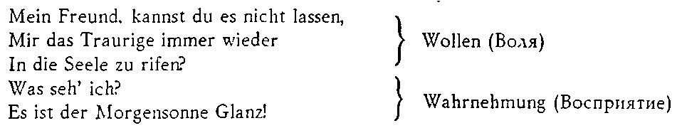
Вы чувствуете, что в этих двух переходах темпа снова появляется то, что, с одной стороны, в известном смысле, может быть названо «внесением воли в движение» и, с другой — «внесением восприятия или чувства в движение». И если вы хотите в движении выразить некое стихотворение, то вам необходимо исследовать его для того, чтобы понять, несет ли стихотворение в себе характер воли, противоборства с чем-то, отклонения чего-то от себя, или же, наоборот, самоотдачи, почитания, благоговения.

Лекция четырнадцатая
Дорнах, 11 июля 1924г.
Членение слов. Внутреннее членение строф
Moи милые друзья!
Для уяснения себе внутреннего строения произнесенной речи, мы должны расчленить ее на слова, так расчленить, как это следует из мышления — на подлежащее, дополнение и т.д., и таким же образом мы должны обращать на это внимание и при эвритмическом изображении. Само собой разумеется, что при этом надо избегать всякого рода педантизма, причем преподавание эвритмии, которое мы должны развивать, не должно вырождаться так, как в настоящее время вырождается преподавание грамматики в школах. Эвритмист должен, однако, относиться сознательно к тому, как он изображает каждое отдельное слово, каждое отдельное существительное, поскольку они, данные в различных мыслительных аспектах, находятся в целостном контексте откровения человеческого существа в речи. Таким образом, мы при этом должны прежде всего делать различие между словами, выражающими качество какой-либо вещи, и теми словами, которые выражают действие. Слова, выражающие свойства вещей, мы эвритмически выражаем тем, что задерживаем свой ход в том месте, где необходимо раскрыть некое свойство, и делаем жест в спокойном положении, то есть, делаем его, будучи в покое. Напротив, когда мы выражаем душевное состояние, которое в обычной речи передается «словом во времени» — глаголом, то должны делать жест в движении. То есть жест, сделанный человеком, находящимся в движении, изображает глагол, то есть слово, обозначающее движение.
Теперь, однако, также: то, что выражается «словом во времени» — глаголом, можно разделить на выражаемое в пассивной и в активной форме или выражающее продолжающуюся (длительную) деятельность. Мгновенная деятельность или мгновенное страдательное состояние, или длящаяся деятельность и длящееся страдательное состояние — соответственно этому могут различаться эвритмические движения при изображении глаголов... Пассивную деятельность, пассивное отношение мы выражаем тем, что, делая жест, мы выступаем вперед, но отнюдь не назад. Всякого рода активность мы выражаем тем, что отступаем назад. Все то, что является продолжающейся деятельностью или продолжающейся длительной страдательностью, мы выражаем тем, что делаем его, идя направо или налево, как бы проходя мимо, на ходу.
Мы имеем возможность действительно придать глаголу этим способом такое выражение, которое фактически вызывает у зрителя переживание того, что в этом глаголе заключается.
Попробуем то, что я сказал, применить к изображению одного маленького стихотворения, в котором попытаемся выразить эти три формы внутреннего отношения, показателем которого является глагол. Пройдем глаголы, заключающиеся в этом маленьком стихотворении:
Konnt' schlafen nicht.
Не мог спать.
Спать является действием, длительным, по крайней мере, у здоровых людей. Нам надо, таким образом, выразить внутреннее продолжающееся действие.
Konnt' traeumen nicht.
Не мог грезить.
При слове «traeumen (грезить)» можно задать себе вопрос — при эвритмизировании стихотворения надо всегда производить подготовку — «грезить» указывает, конечно, тоже на что-то продолжающееся, но вместе с тем, и на легкое страдательное (Erleiden). Мы пытаемся, таким образом, прохождение мимо соединить с выступлением вперед. Это значит, что мы идем вперед не прямо, а проходим наискосок, то есть, некоторым образом идем по диагонали. Так вы выражаете слово «traeumen (грезить)». Затем дальше идет так:
Konnt' schlafen nicht, Не мог спать.
Konnt' traeumen nicht, Не мог грезить,
Da hoert' ich drauss' Тогда я услышал снаружи
Wie das Eis zerbricht. Как разбивается лед.
«Hoert (слышал)», является опять-таки глаголом. «Слышал» — это отчетливая страдательность, пассивное отношение —выступление вперед. «Как разбивается лед» — тут можно так размышлять: что тут сказано относительно льда? Можно задать себе вопрос: что это? Страдательность или длительное состояние? Если мы хорошенько прочувствуем это слово, то придем к тому, что имеем в данном случае дело с длительным состоянием, выражающим, однако, какую-то деятельность, нечто активное, потому что то обстоятельство, что разбивается лед, является поводом к тому, что мы слышим. Это, таким образом, противоположность простому пассивному отношению. Это даже нечто агрессивное по отношению к нам. Мы говорим "zerbricht (разбивается)», этот треск разбиваемого льда есть нечто продолжающееся. Мы выражаем это тем, что отступаем по диагонали назад.
Затем идет одна строчка без глагола. Б ней только вспомогательный глагол (war), на котором мы пока не будем останавливаться.
's war, als ob aus der Ferne, Это было, точно оно (что-то) издали
Ob es sich nahete, Приближалось,
Wehete, lueftete, Веяло, дуло,
Und in den Lueften es И в дуновениях
Atmete, dueftete, Дышало, благоухало.
«Nahete, wehete, lueftete» — все это выражения продолжающегося отношения, в которых, однако, частично заключается и деятельность. Мы, таким образом, выражаем «wehete, lueftete» по диагонали отступая назад (см.схему), «und den Lueften es» — тут нет глагола, «atmete, dueftete» — так же. как и при «wehete, lufetete». Если при этом мы должны отступать назад, то отступаем все дальше и дальше (см. схему).
Ueber die Felder her Через поля,
Talherab, berghinaf: Вниз по долине, вверх по горам.
Wenn das der Fruehling waer А что, если это весна
In vollem Lauf?! Полным ходом?!
Теперь проделайте все стихотворение с теми обозначениями глаголов, которые я указал.
Konnt' schlafen nicht,
Konnt' traeumen nicht,
Da hoert' ich drauss
Wie das Eis zerbricht,
's war als ob aus der Ferne,
Ob es sich nahete,
Wehete, lueftete,
Und in den Lueften es
Almete, dueftete.
Ueber die Felder her,
Talherab, berghinauft
Wenn das der Fruehling waer
In vollem Lauf?!

Не мог спать
Не мог грезить (дремать),
Тогда я услышал,
Как снаружи разбивается лед.
Это было точно что-то издали
Как бы приближалось,
Веяло, дуло
И в дуновениях
Дышало, благоухало.
Через поля,
Вниз по долине, вверх по горам:
А что если это весна Полным ходом?!
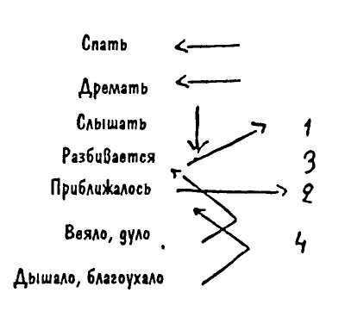
А теперь обратимся к обозначению существительных. Тут мы прежде всего имеем те существительные, которые оказывают впечатление на органы чувств и в обычной жизни называются конкретными предметами.
Конкретное и абстрактное — это, не правда ли, нечто весьма неопределенное, зависящее от душевного склада человека. Гегель, например, полемизируя против обычного понимания слов «конкретный» и «абстрактный», говорил: «Прачка — нечто весьма абстрактное, а мудрость — нечто очень конкретное». Дело ведь действительно в том, ощущает ли кто-либо в своем внутреннем воззрении мудрость во всей ее конкретности и может ли он таким же образом ощутить совершенно абстрактное существо прачки. Для человека, которому мудрость представляется чем-то конкретным, «прачка» являет собой нечто такое, что собственно только помыслено, что можно только помыслить, что не имеет ведь никакой действительности. Человек, живущий в мудрости, — действителен, а вот прачка — не обладает действительностью.
Поэтому лучше сказать так: предметы, производящие чувственное впечатление, обозначаются словами, которые мы выражаем угловыми движениями, идущими назад. Таким образом, все чувственные предметы — угловым движением, идущим назад.
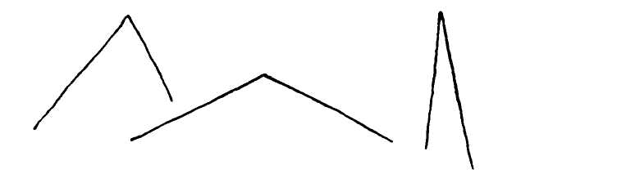
Напротив, то, что в обычной жизни называют абстрактным, то есть то, что не оказывает впечатления на внешние чувства, а переживается в душе, например, мудрость, сила мышления, гений, фантазия и великое множество тому подобного — все это выражается округлыми движениями (дугами) с выступлением вперед.
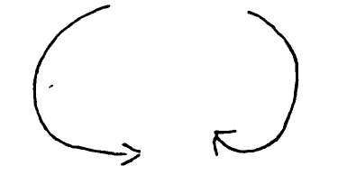
Итак, мы можем сказать: «духовно созерцательное». При этом мы двояким образом описали то, что может быть выражено существительным (в более ранних указаниях д-р Штайнер показал те движения, которые надо делать, когда в словах выражается духовно-сущностное, как, например. Бог, Зевс, Дионис и так далее. В этих случаях округлые формы надо делать назад).
Существительным может быть также то, что означает состояние, например, знание, красота, величина и так далее. Состояния принимаются в данном случае за предметы. Мы их выражаем движениями, противоположными тем, которые относятся к чувственно воспринимаемым предметам. Мы при этом делаем угол, двигаясь вперед.
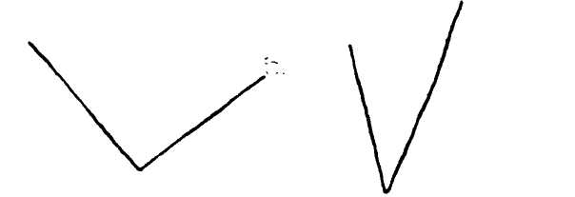
Теперь есть еще то, что выражает чисто душевное, остающееся в душе. Тут мы закругленное движение делаем несколько более сложным образом.
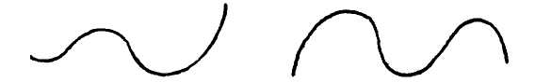
То, что сохраняется в душе. Мы получаем возможность выражать этим то, что является душевным, как-то: стремления, страдания, сострадание, благожелательность и так далее. Таким образом, мы должны сказать: при помощи угла, идущего вперед, мы выражаем состояния, проявляющиеся на внешних предметах. А все то, что предметно удерживается в душе, мы обозначаем волнистой линией.
Указанными способами вы получаете движения, которые, в конечном итоге, безусловно вызовут в зрителе такую модуляцию ощущений, что он постигнет те внутренние основания, которые именно при определенных звуковых сочетаниях дают возникать определенным состояниям души, состояниям чувственных предметов и т.д.
В эвритмии нет необходимости обращать внимание на все части речи. Так, например, едва ли потребуется считаться с тем, что называется местоимениями. Для эвритмии они равны прилагательным и должны поэтому выражаться жестами, которые делаются стоя на месте. Имена числительные надо тоже делать как прилагательные. С точки зрения эвритмии к ним относятся не иначе, как к какому-нибудь свойству.
Наоборот, особенное значение для эвритмического изображения имеют междометия, как, например, «ах» или ох». Они дают возможность вносить в эвритмию известную долю красоты и грации. Все междометия выражают тем, что делается или наклон тела, или грациозный прыжок, или легкий прыжочек.
Касаясь прыжка, я должен еще раз обратить внимание на то, что его надо делать прыгая на носок, а затем уже ставить ногу на пятку. Каждый скачок, сделанный на всю ступню, это нечто нездоровое. Это надо особенно себе заметить. В связи с этим обстоятельством необходимо еще раз отметить, что надо обращать большое внимание (а это делалось не в достаточной степени, несмотря на то, что мы это всегда резко подчеркивали) на то, чтобы прыжок или маленький прыжочек делался не иначе, как на носок, а уже после того вы становитесь на всю ступню.
Тут мы подходим к разделу, мои милые друзья, который, наверное, будет оспариваться с материалистической точки зрения. Этот раздел, однако, чрезвычайно важен для эвритмии и притом во всех ее направлениях — для педагогики, искусства и лечебной эвритмии. Дело касается того, что все движения, которые делаются в связи с этими тремя направлениями, должны сопровождаться тем, что называется грацией. И если при эвритмическом движении или эвритмическом преподавании где-нибудь, хотя бы в углу, не притаится грация (я подразумеваю, конечно, «притаиться» духовно), то такое движение или преподавание не может считаться правомерным. Необходимо, чтобы у нас было такое чувство: всякое эвритмизирование, как в педагогическом, так и в художественном отношениях, должно быть таково, чтобы грация могла, не стыдясь, присутствовать при нем и смотреть на него.
А из этого вытекает, что со всякого рода неуклюжестью необходимо при эвритмических изображениях бороться самым энергичным образом. К самым большим неловкостям относятся, однако, прыжки на всю ступню. Прыжки надо делать, как сказано выше, на носок. В педагогической эвритмии грация ведет к всестороннему развитию детей. И преподавательницы эвритмии должны обращать внимание на то, чтобы все было направлено на достижение у детей богатства душевных переживаний.
Все художественное в эвритмии таково, что получает доступ к красоте единственно через грацию. В лечебной педагогике — этому трудно поверить, но это, безусловно, верно, — дело обстоит так, что грация должна по меньшей мере хотя бы только внимать, подслушивать, не будучи даже видимой. Она должна хотя бы подслушивать потому, что все, что в лечебной эвритмии делается не грациозно, вызывает жесткость эфирного тела, то есть, не получается то, чего обычно хотят достигнуть.
Фрейлейн С, проделайте нам что-нибудь эвритмическое с грациозным наклоном тела. Вы можете делать движения совершенно в соответствии со своими ощущениями. И сделайте при этом также грациозный прыжок, положим, при третьей строке, когда я прочту, попытайтесь при первой строке сделать ловкие, гениально обдуманные наклоны. Я прочту вам три строки, вы их проэвритмизируйте в отношении гласных и делайте при этом те движения, о которых я говорил.
«Der Hund macht wau-wau!»
Собака делает вау, вау!
Попытайтесь получить такой наклон, который передавал бы «вау, вау»,
«Die Katze macht miau-miau!»
Кошка делает мяу, мяу!
А теперь на третью строку вы делаете три грациозных прыжка, причем третий прыжок будет сопровождаться грациозным наклоном тела: «Der Hahn macht kikeriki!»
Петух делает кукареку!
Таковы междометия.
Затем, есть еще предлоги (Verhaeltnisswoerter — слова, выражающие отношения). Надо, конечно, знать эти вещи, надо понимать, что эти слова (предлоги) выражают отношения между вещами, например: aus (из), ausser (кроме), bei (у), entgegen (напротив), mit (с), nach (после), naechst (вслед), nebst (вместе), von (от), zu (к). Все эти относительные слова, предлоги, которые, как говорят, управляют дательным падежом — за ними всегда стоит дательный падеж, так называемый третий падеж, но есть и другие предлоги. Все предлоги выражают тем, что наклоняют тело и голову на сторону.
Однако и здесь необходимо делать различие. У тех предлогов, которые требуют дательного падежа, тело надо легко наклонить вперед и в сторону (по диагонали) направо и налево. В то же время, при предлогах, управляющих винительным падежом, корпус надо наклонять совершенно прямо налево или направо. При предлогах, требующих родительного падежа, слегка откинуть корпус назад и в сторону.
Такие различия необходимо делать при предлогах. Положим, мы хотим выразить предлоги в следующем маленьком стихотворении. Я попрошу фрейлейн Н. выразить предлоги соответствующим образом, когда я их назову:
«Was mag es bedeuten?»
Что может это означать?
Это вопрос, у нас была спираль вопроса, которую в данном случае можно применить.
Was mag es bedeuten?
Mein Herz pocht so geschwind,
Die Glocken sie laeuten
Im Morgenwind
(наклон вперед в сторону)

Что это может означать?
Мое сердце бьется так быстро,
Колокола звенят
В утреннем ветре.
(наклон вперед в сторону)
Так выражается предлог; когда же вы двигаете головой по оси туловища, то это является выражением для союзов, то есть тех слов, которые служат для соединения: и, но, и т.п.
Кроме того, сегодня я хотел сообщить вам, как эвритмизировать стихотворения соответственно их собственной форме Необходимо ведь, чтобы наш курс был как можно более полным, а значит, надо добавить еще разъяснения, как эвритмизировать соответственно собственной форме стихотворения. И тут я, прежде всего, покажу вам, как вы должны обращаться со строфами, когда как форма, так и внутреннее расчленение их постоянно повторяются. Положим, мы имеем строфу из четырех строк. Эту строфу из четырех строк мы можем построить следующим образом:
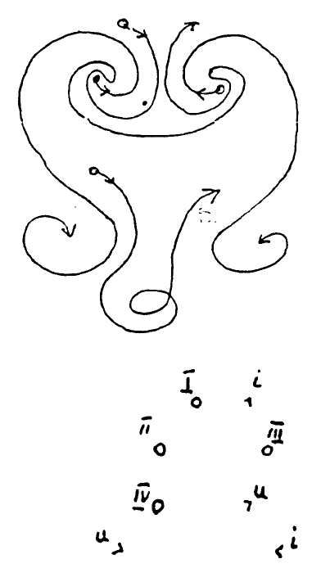
Возможны, конечно и другие построения. Я не говорю, что каждая строфа из четырех строк должна быть построена именно так, но она может быть построена так.
Тут мы имеем, прежде всего, эвритмиста, который стоит здесь (I). Он делает эту форму... В ней он пытается выразить первую строку. Второй эвритмист стоит здесь (II) и делает такую форму... Он пытается вжиться в эту форму и выразить в ней вторую строчку. Он пытается овладеть своей второй строкой и в то же время, когда эта строка произносится, он осваивается с этим движением. Третий эвритмист стоит здесь (III) и в то время, как произносится его строка, осваивает это движение (вперед). Четвертый эвритмист делает во время четвертой строчки такое движение (на переднем плане). Далее мы видим, что рифмы в стихотворении расположены так, что рифмуются первая и третья строки, а затем вторая и четвертая. Это мы выражаем тем, что, делая первую строку, останавливаемся при жесте I. Так же должен поступать при жесте I и тот эвритмист, который делает третью строку. Делающий вторую строку останавливается при жесте U, то же делает и четвертый.
Этим я хочу указать вам только на принцип построения эвритмической формы, исходя из формы стихотворения. А теперь встаньте вчетвером. Мимоходом вы можете взглянуть на то, что нарисовано на доске. Вы это тотчас запомните. А я прочту вам стихотворение, отвечающее этой форме. Вам будет ясно, как можно строить формы. При этом безусловно необходимо понять, что нельзя образовывать формы при помощи различных умствований или причуд в области мыслей или чувств, а при образовании форм нужно тесно примыкать к тому, что действительно заключается в тексте, учитывая при этот все, что было мною сказано.
Прежде всего, вы будете делать только форму, но когда вы хорошенько поупражняетесь, то должны попытаться внести в эти формы также и то, что я сегодня говорил относительно грамматики. Это может быть тоже внесено в форму. Не следует, однако, думать, что когда мы делаем движение вперед, то надо делать десять шагов. Достаточно только отметить это движение вперед и оно выйдет даже чрезвычайно красиво, если это движение вперед будет лишь намечено. Я обременяю вас поэтому сперва только одной трудностью — сделать лишь форму, оставив в стороне все грамматические особенности стихотворения. Затем, хотя это сравнительно трудно, но при соответствующем упражнении вполне возможно, указать также и все то грамматическое, что мы сегодня обсуждали. Стихотворение звучит так:
Scheiden
Was mag es bedeuted?
Mein Herz pocht so geschwind,
Die Glocken, sie laeuten
In Morgenwind.

Was mag es bedeutea?
Mein Herz ist wund:
Die Glocken, sie lauten
Die Abschiedsstund.

Die Glocken, sie klagen,
Mein Herz tut mir weh,
Die Stund hat geschlagen:
Ade! Ade!

Die Stund hat geschlagen,
Das Herz klopft so sehr,
Ich sitz in die Wagen
Komm nimmer mehr!

Расставание
Что это может значить?
Мое сердце бьется так быстро,
Колокола звонят
При утреннем ветре.

Что это может значить?
На моем сердце рана,
Колокола звонят
Час разлуки.

Колокола жалуются,
Сердце мое болит,
Час пробил.
Прощай! Прощай!

Час пробил,
Сердце бьется так сильно,
Я сижу в повозке,
Не вернусь никогда!
Итак, вот каким образом надо построить стихотворение. Завтра мы обсудим построение еще несколько подробнее. Сегодня же я хотел бы сказать еще следующее. Эвритмист должен стараться, постоянно пробуждая в себе определенный душевный настрой, стать восприимчивым к чувству и ощущению исполненных выразительности жестов. И вот тут дело может заключаться в том, чтобы войти в это тонкое ощущение с помощью медитации, касающейся тайн человеческой организации. Это может быть достигнуто, если вы будете с полной проникновенностью, с сильным внутренним прочувствованием того, что заключается в этих словах, медитировать, но так, чтобы то, над чем вы медитируете, было бы не простыми словами или абстрактными понятиями, а чтобы в вас действительно происходило то, что заключается в этих словах. Этим путем вы достигнете того, о чем именно я говорил.
Ich suche im Innern
Der schaffenden Kraefte Wirken,
Der schaffenden Maechte Leben.
Es sagt mir
Der Erde Schweremacht
Durch meiner Fuesse Wort,
Es sagt mir
Der Luefte Formgewalt
urch meiner Haende Singen,
Es sagt mir
Des Himmels Lichteskraft
Durch meines Hauptes Sinnen,
ie die Welt im Menschen
Spricht, singt, sinnt.
Я ищу внутри
Творческих сил действие,
Творческих сил жизни.
Мне говорит
Земной тяжести мощь
Через мои ноги слово,
Мне говорит
Воздуха формы власть
Пением моих рук,
Мне говорит
Небесного света сила
В помыслах моей головы,
Как мир в человеке
Говорит, поет, мыслит.
Если вы проделаете такую медитацию, то увидите, что сможете сказать о себе: вы точно проснулись в небесах эвритмии от мирового сна. И всегда, подобно тому, как, просыпаясь, вы переходите от ночи ко дню, так же будете вы, пробуждая в себе это настроение, входить и в эвритмию.

Лекция пятнадцатая
Дорнах, 12 июля 1924 г
Все тело должно стать душой при эвритмическом исполнении
Мои милые друзья!
Сегодня надо будет закончить этот курс. И само собой разумеется, что в нем могли быть намечены только некоторые существенные направления, касающиеся эвритмии. Многое остается еще необсужденным. Оно остается для следующего цикла. Мне казалось, что вместо того, чтобы энциклопедично давать обзор всей эвритмии, лучше развить некоторые основные направления, вытекающие из существа самой эвритмии.
Задача заключается в том, чтобы именно это внутреннее творчество эвритмического жеста укреплялось все больше и больше в каждом эвритмисте, дабы все больше и больше росло настоящее понимание эвритмии.
Сегодня я хотел бы еще обсудить в виде своего рода дополнения два звука: G (русский [г]) и W (русский [в]). Буква G не имеет в нашем современном языке или, скажем, в употребляемых в Европе языках того значения, которое она имела некогда, в прежние времена. Она поэтому, в большей или меньшей степени, и выпала из наших обсуждений. G, когда образуется как звук, показывает внутреннее самоукрепление (Sich-Befestigen), укрепление как в отношении душевных сил, так, главным образом, и в отношении всего того, что естественно (природно) укрепляюще распространяется в человеке. Это, таким образом, звук, который охватывает человеческое существо, но то человеческое существо, которое, так сказать, внутренне наполняется природой. Вот это и есть G.
Может быть фрейлейн В. проделает нам G, чтобы мы могли также видеть, насколько жест G обладает способностью передавать внутреннее укрепление. Таким образом, отстранение всего внешнего и объединение всего внутреннего дает жест G.
А теперь мы подходим к удивительному звуку W. Звук W — это ведь такой звук, который в древних языках и, в особенности, в языках восточных встречается редко. Это такой звук, который становится потребностью человеческой души, когда она не привыкла иметь твердые оболочки (кров), а напротив, чувствует потребность странствовать и вместо оседлого дома, который можно до известной степени ощущать в звуке В, вместо прочного пристанища желает иметь шатер или что-либо иное — лес или иной внешний защитный покров. Звук, обозначающий до известной степени подвижную оболочку, являет себя в W.
Потому что при W всегда естественно появляется чувство, что что-то несешь на себе, точно какую-то все обновляющую защиту (покров). И все, что странствует, где существо находится в движении — все это ощущается в звуке W. Стремящийся поток — это собственно то, что изображает сильно произнесенное W. Тихо плещущаяся вода — то, что изображает слабое W. Я обратил, таким образом, ваше внимание на то, что нужно иметь в ощущении W. Замечательно также, что когда человек так или иначе бывает вынужден, уделяя этому известное внимание, произносить звук W, то он всегда совершенно естественно стремится к повторению этого звука. Человек чувствует себя вынужденным, говоря W, употреблять его повторно. Точно что-то мешает сказать: «es wallet (кипит)», хочется сказать: «es wallet und woget (волнуется)», «es weht und windet (веет и дует)», «es wirkt und webt (ткет и прядет)» и так далее. Короче говоря, ни при каком звуке так естественно не впадают в аллитерацию, как когда говорят W. Аллитерация может появиться и при иных звуках, но ни при каком ином звуке не ощущается аллитерация так естественно, как при звуке W.
Может быть, фрейлейн С. проделает нам звук W. Вы видите, он вызывает потребность в жесте, который производится в движении. Это, таким образом, нечто такое, что приводит существо человека в движение. Сделайте нам, не выражая еще другие аллитерации — это мы сделаем позже — только аллитерацию W, двигаясь просто по кругу так, чтобы все время выступало W. Как сказано, аллитерация создается и при иных звуках, но только обратите внимание, как мало вас затрагивает аллитерация других звуков, сравнительно с аллитерацией W. Итак:
Увы,
Господствующий Бог,
Горькая судьба близится.
Я странствовал
Лет и зим
Шестьдесят вне страны
Где меня забирали

Wehe nun,
Waltender Gott,
Wehgeschir naht
Ich wallete
Der Sommer und Winter
Sechzig ausser Landes,
Wo man mich immer scharte
Тут выступает другая аллитерация:
In die Schar der Schuetzen,
Doch vor keiner Burg
Man den Tod mir brachte
В толпу стрелков,
Но ни перед какой крепостью
Мне не принесли смерти.
Далее идет очень сильная аллитерация, но уже в звуке М. Вы ее тоже почувствуете, то не так сильно, как чувствуете аллитерацию в звуке W.
Nun soll mein eigenes Kind А теперь мое собственное дитя
Mich mit dem Schwerte hauen, Ударит меня мечом,
Morden mich mit der Mordaxt! Убьет меня боевым топором!
Oder soll ich zum Moerder werden? Или я сам должен сделаться убийцей?
Вы чувствуете, что аллитерация везде действует, как нечто само собой разумеющееся, когда аллитерируется W. И всегда она действует, как нечто берущееся от W даже там, где выступает другой звук.
В качестве поэтической формы аллитерация, безусловно, обоснована в самом своем истоке, обоснована там, где имеется наиболее живое ощущение звука W. И необходимо ощущать двоякое. Во-первых, что аллитерация, выражающаяся в рифмовке начальных букв, вызывает потребность перенестись к древним европейским временам. Вильгельм Йордан (Wilhelm Jordan) попытался восстановить аллитерацию, и ему удалось пользоваться ею с известной внутренней убедительностью. В настоящее время она, однако, ощущается в северо-германском наречии как нечто несовсем естественное. Но если есть способность хоть немного переноситься к старым временам, то она все же будет оказывать свое действие. Та маленькая выдержка, которую я вам прочел, взята из песни Гильдебранда. Гильдебранд, находившийся долго вдали от родины, встретил на обратном пути своего сына, Хадубранда, и вступил с ним в спор. И то, что заключается в родственном споре, выражается в этой в те времена живо ощущавшейся, аллитеративной форме.
Мы можем эвритмически выразить аллитерацию тем, что поставим эвритмистов в кружок, и так как аллитерация, если не вообще, то в существенном связана с W, или, по крайней мере, с согласными звуками, то мы предложим выделить аллитерацию, сделать на ней акцент тем эвритмистам, которые идут по кругу. Так как при аллитерации основное заключается не в гласных звуках, то мы предложим изображать гласные тем лицам, которые будут находиться внутри круга.
Попробуем теперь изобразить эвритмически аллитерацию прочтенного мною отрывка. Встаньте в круг. Для изображения гласных трое лиц становятся посередине круга.
Аллитерация должна быть выражена тем, что при всяком появлении нового аллитерирующего звука, его выражает следующее лицо, а предшествующее повторяет свой прежний звук. Гласные, следующие непосредственно за аллитерацией согласной, делают те, которые стоят в круге. Другие же гласные, сопровождающие, делают те, которые находятся в центре. Попробуйте для ясности совершенно медленно проделать прочитанную мною выдержку, двигаясь по внешнему кругу. Аллитирирующий согласный и непосредственно следующий за ним гласный переходит по кругу от одного к другому.
Вы видите, таким образом, что аллитерация вносит движение, а также порождает некую замкнутость (Geschlossenheit), единство, цельность.
Ну, а теперь обсудим кое-что, что может заставить нашу собственную организацию существенно послужить эвритмии. Тут необходимо, прежде всего, научиться по-настоящему ощущать ту разницу, которую для эвритмии представляют стояние на месте и хождение.
Стояние показывает всегда, что мы что-то отражаем, что мы являем образ чего-то. Хождение же показывает, что мы сами хотим быть чем-то. Итак, если вы подготавливаете какое-либо стихотворение для эвритмизирования, то должны предварительно прочувствовать, что важнее: указать на что-нибудь или же живо изобразить сущность чего-нибудь. В соответствии с этим выяснится, надо ли перейти к стоянию или наоборот, к хождению. Стояние применяется в меньшей степени, чем хождение, потому что поэтическому творчеству свойственно живо выражать то, чем нечто является (что оно собой представляет, а не то, что нечто что-то обозначает). Поэтому важно знать, какое значение имеет вообще человеческое тело в связи со всем мировым существом. Ноги человека обозначают Землю, потому что всецело приспособлены для Земли. Таким образом, если где-либо встречается вес, тяжесть Земли (Erdenschwere) — а земная тяжесть встречается почти во всем страдательном, переживаемом человеком — то задача будет заключаться в том, чтобы развивать эвритмию, главным образом, при помощи особенной грации ступней и ног.
Кисти и руки означают душевное. Душевное ведь самое важное из того, что выражается в эвритмии. Поэтому в эвритмии главную роль должно играть движение рук и кистей. Затем уже переходим к духовному. Однако духовное должно быть еще особенно выражено в переходах от одного звука к другому. В речи, например, духовное выражается в иронии, насмешливости, во всем том, что исходит из человеческого «духа» («Spirit»), что человек дает от себя благодаря именно тому, что он — дух (Geist), что он остроумен (geistreich) в лучшем смысле этого слова. Все это должно быть выражено при помощи головы, потому что голова представляет собой для духа нечто весьма существенное.
Надо в совершенстве осознать все это, и тогда получится правильное изображение. Особенно важно, чтобы голова использовалась в совершенстве со своей организацией самыми различными способами.
Фрейлейн С, поверните-ка вашу голову направо. Поворот головы направо может всегда выражать «я хочу»; конечно, не эти два слова, а все то, в чем лежит понятие «я хочу».
А теперь поверните голову налево: «Я чувствую». Таким образом, во всех случаях, когда в стихотворении хотят выразить «я чувствую», голову обращают налево.
Наклоните голову направо. Когда вы так наклоняете голову, то это означает: «Я не хочу» (направо, лицо вперед). Наклоните ее также налево: «Я не чувствую, не понимаю чего-либо, я не чувствую, не ощущаю чего-либо».
А теперь поставьте голову прямо и наклоните ее. Этот жест вы сможете ощутить и понять, что под ним подразумевается, когда сделаете следующее: фрау Ш., станьте перед фрейлейн С, а она станет в профиль и сделает такой жест. Теперь представьте себе, что фрау Ш. говорит: «Боги вкладывают волю в человеческие сердца». А фрейлейн С. отвечает на это эвритмическим способом: «Ты слишком умна, я тебя не понимаю». При этих словах вы делаете этот жест, но отчетливо. В различных сочетаниях он встречается очень часто, бесчисленное число раз. Он означает, что человек точно оседает в самом себе вследствие того, что не может чего-то понять.
Затем я хотел бы упомянуть еще следующее: из 12-и жестов, которые мы делали в связи со знаками Зодиака и из 7-и жестов, которые стояли в связи с круговыми движениями планет, можно брать необходимые жесты и применять их к чему-либо иному. Для примера можно указать, что вместо того, что мы делали вчера при заключительной рифме, можно сделать следующее и это тогда можно будет почувствовать: фрейлейн В. делает знак Льва, а фрау С. — знак Водолея. А теперь попробуйте проэвритмизировать одно маленькое стихотворение, которое я сейчас скажу. При сильно звучащих рифмах, то есть таких, которые кончаются высоким звуком, делайте знак Льва, а при слабых рифмах, которые скользят, не имеют высокого звука и кончаются низким звуком, делайте знак Водолея. Эвритмизируйте стоя на одном месте, и если хотите, то по гласным звукам, а в конце сделайте этот жест, чтобы мы могли видеть, какое действие он оказывает в связи с рифмой.
Es rauschet das Baechlein ueber Gestein —
Ein Weidenbaum drueber gebogen,
Drauf sitzt des Muellers Bueblein klein,
Im Schosse ein kleines Zitherlein,
Die Fuesschen bespuelt von den Wogen.
Es kommt ein Mann des Wegs zu gehn,
Er bleibt so still so schweigsam stehn,
Sieht zu dem sinnigen Knabea:
«Hatt' auch einmal ein Bueblein klein,
War auch so still und auch so fein;
Das liegt nun draussen, begrabea »

Журчит ручеек по камешкам,
Ива склонилась над ним,
На ней сидит маленький мальчишечка мельника,
На коленях маленькая цитра,
Ножка омывается волнами.
Дорогой этой проходит один человек,
Он тихо останавливается, стоит молчаливо,
Смотрит на умного мальчика.
Был у меня также маленький мальчик,
Был он также таким же тихим и таким же нежным
Лежит теперь там погребенным.
Вы видите, таким образом, что из жестов Зодиака можно извлечь рифмы. Я обращаю ваше внимание на тс. что вы можете также различно пользоваться и этими жестами и вы почувствуете, как в вас растет уверенность в выработке эвритмических жестов. Тогда нельзя будет брать произвольный жест, но надо искать его адекватно в строе стиха.
Теперь мне хотелось бы, чтобы несколько эвритмистов сделали различного рода жесты. Возьмем следующее: первый стоит, держа ноги вместе и протянув руки горизонтально в стороны.
Второй стоит, несколько расставив ноги и держит руки так, что они находятся приблизительно на высоте гортани.
Третий раздвигает ноги еще несколько больше в стороны и поднимает руки так, чтобы соединяющая их линия проходила под сердцем.
Четвертый расставляет ноги еще шире, совсем широко, держит руки высоко над головой (от рук до ног должна идти прямая вертикальная линия).
Пятый ставит ноги, приблизительно как у третьего, а руки поднимает так, чтобы линия, их соединяющая, проходила над головой.
Здесь линия проходит через гортань, у первого совершенно горизонтально, у четвертого высоко над головой, а у пятого как раз у головы. Сохраните в памяти все эти жесты.
Шестой держит обе ноги вместе, а руки перпендикулярно вытянув вверх. Теперь заметьте себе при этих жестах следующее:
1. Ich denke die Rede Я мыслю речь
2. Ich rede Я говорю
3. Ich habe geredet Я сказал
4. Ich suche mich im Geiste Я ищу себя в духе
(meinen geistigen Ursprung) (Мой духовный источник)
5. Ich fuehle mich in mir Я чувствую себя в себе
6. Ich bin auf dem Я нахожусь
geistigen Wege на духовном пути,
7. Ich bin auf dem Weg На пути
zum Geiste (zu mir) к духу (к себе)

Вот, приблизительно так. А теперь попробуйте перейти от одного положения к другому. Фрейлейн В., становитесь поочереди перед каждой из эвритмизирующих и попробуйте почувствовать в себе стремление выразить то. что я говорю тем, что вы сделаете жест той эвритмизирующей, которая стоит перед вами. Итак, прежде всего, вы сама первая:
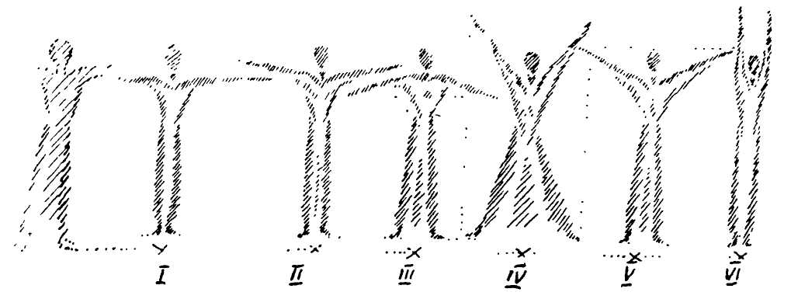
«Я мыслю речь» (Ich denke die Rede) —
Переходя затем к следующей и останавливаясь перед нею:
Ich rede
Ich habe geredet
Ich suche mich im Geiste
Ich fuehle mich in mir
Ich bin auf dem Geistwege.
Тут эти жесты выступают в отдельности.
Если эвритмию преподают взрослым и начинают с того, что дают им делать именно эти упражнения, то они очень хорошо вживаются в эвритмию.
Кроме того, если делать эти упражнения одно за другим несколько раз подряд, то это относится к наиболее гармонизирующим душу и целительным эвритмическим жестам. Если люди внутренне настолько развинтились в своей душе, что это выражается в телесном — в различных заболеваниях обмена веществ, то эти жесты являются во всех случаях превосходным целительным эвритмическим упражнением.
В заключение мне хотелось бы, мои милые друзья, чтобы вы душевно приняли к сведению, что только тогда можно действительно хорошо эвритмизировать, когда налицо твердая воля начинать эвритмизировать только после тщательного анализа того, что предполагается исполнить. Итак, берут какое-нибудь стихотворение и обращают прежде всего внимание на то, какие главные звуки заключаются в этом стихотворении. Если при этом найдут, что в этом стихотворении, которое должно выражать чувство восхищения поэта, имеется много звуков А, тогда можно сказать себе: это стихотворение хорошо подходит для эвритмизирования, потому что звук А выражает восхищение. Поэт сам чувствовал, что для выражения чувства восхищения особенное значение принадлежит звуку А. И в эвритмическом жесте упор должен быть сделан на то, чтобы выявить именно этот звук А. При эвритмизировании гораздо важнее выдвигать перед своей душой звуковое содержание, потому что смысловое содержание — это ведь проза. И в чем большей степени какое-нибудь стихотворение обладает свойством воздействовать своим смысловым содержанием, тем в меньшей степени оно является стихотворением. И, наоборот, чем больше какое-нибудь стихотворение воздействует своим звуковым содержанием, тем в большей степени оно является стихотворением. И чем более стихотворение впечатляет и действует своим звуковым содержанием, тем более это действительно стихи.
Поэтому эвритмист не должен исходить из прозаического содержания, а должен, наоборот, углубляться в содержание звуковое. Необходимо говорить себе: если в стихотворении встречается большое количество А, то его надо эвритмизировать как стихотворение, проникнутое чувством восхищения, изумления. Все это нам указывает на необходимость всегда обращать внимание на то, что связано именно с языком. А затем в стихотворении надо отыскивать те связанные с языком особенности, на которые я указал. Таким образом, необходимо определить, имеется ли в стихотворении что-либо конкретное или что-либо отвлеченное, где это; или имеется какое-либо иное отношение. Я хочу, таким образом, сказать, что сначала надо всецело пережить стихотворение и притом соответственно тому, как в нем построена речь, а уже после того его эвритмизировать.
При эвритмизировании вы должны, прежде всего, стараться выражать данное в фигурах движение, чувство и характер. Это то, на что эвритмист должен обращать внимание. Движение надо чувствовать как движение, исходя из цвета и жеста. Движение изображается. Движение надо делать, как эвритмист. Но когда вы окутаны шляером (шляер — тонкое покрывало, используемое в эвритмии для акцентирования пространственного движения. — Прим. ред.), а также (и особенно) тогда, когда мы им не окутаны, мы должны себе представить как ауру то, что выражается в шляере (во время этой лекции Р. Штайнер использует в качестве иллюстрации фигуры, вырезанные из дерева. — Прим. ред.). И лишь тогда, когда мы себе это будем представлять, мы достигнем необходимой грации. Посмотрите, например, на L (эвритмическая фигура). Представьте себе его и вы увидите, что оно само уже есть в движении. Все же остальное, что можно ему придать в виде чувства, ощущения — все это находится в том, что как аура около рук пребывает в таком виде: здесь наверху шире, потом, суживаясь, свисает вниз. Представьте себе, что руки выражают ваше чувство, выражают тем, что что-то подобное аурическое как бы свисает с вас, как гладкое платье, которое к низу несколько расширяется. Такое чувство необходимо иметь. Надо чувствовать себя, как эвритмист, одетым и овеваемым данным образом.
И особенное значение имеет также характер. Следовало бы действительно протягивая руки испытывать здесь своего рода ощущение, что мускулы напрягаются. Во всех местах, где характер обозначен особым цветом, следовало бы иметь напряженные мускулы. Вот это надо было бы, безусловно, делать. Так что, например, здесь надо было бы ставить ноги так, чтобы чувствовать напряжение мускулов; это как раз то, откуда это (цвет) черпается. Поэтому-то эти фигуры и выполнены так.
Если вы сперва изучите отдельные звуки, то переживание настолько сильно войдет в вашу организацию, что при работе над стихотворением у вас через все стихотворение будет проходить такое чувство: вот это, например, настроено на звук L, или на звук В. И тогда уже, исходя из звука, вы будете в состоянии эвритмизировать все стихотворение.
Это без сомнения то, на что надо обратить особенное внимание, когда задаешься целью научить людей эвритмии. В педагогической эвритмии цель заключается, конечно, в том, чтобы при помощи эвритмии проделать с телом такие вещи, которые воздействовал бы на душу и продвигали ее вперед в моральном, познавательном отношении и в отношении чувства.
В художественной эвритмии необходимо, чтобы душа, поскольку она эвритмизирует, вполне научилась жить в теле. Таким образом, эти движения, эти жесты должны быть совершенно естественными. У нас должно быть такое чувство, что когда дело касается данного художественного мотива, данного художественного содержания, то никаких иных жестов сделано быть не может для художественного выполнения этого содержания.
Необходимо, безусловно, обратить внимание на то, что изучение эвритмии фактически связано с тем, что человеческий организм становится иным. И каждое изображение в эвритмии является несовершенным, если человек еще борется с чем-то, что продолжает оставаться в его теле «телом» и не становится душой. При эвритмическом изображении все тело должно стать душой.
Это, видите ли, и является тем большим различием, которое надо почувствовать, когда, скажем, какая-нибудь группа эвритмистов, с большим старанием разработавшая программу, приступает к ее изображению. Нельзя нарадоваться, как тогда все свежо, если душе еще приходится бороться с формой. Если руки еще не движутся, а лишь как бы бросаются и представляются еще для души чем-то тяжелым, как если бы они падали на землю вместо того, чтобы отодвигаться, или если они рубят, вместо того," чтобы толкать, или просто болтаются. Все это так свежо, и чувствуешь радость, когда отправляешься в поездку.
И поездка охватывает десятка два городов. Этого пожалуй, пока еще не было, но это могло бы быть. И во всех этих двух десятках городов развертывается все та же программа. А затем эвритмисты возвращаются обратно. Они продемонстрировали, таким образом, свою программу два десятка раз. А теперь, так как госпожа Штайнер не могла сразу же выработать новой программы, что ведь вполне естественно, то эта программа, которая шесть недель назад была еще в детски свежем состоянии, ставится здесь снова, после того, как была проиграна десятка два раз. Тут уже снова сердце радуется, но по другой причине: все стало как бы само собой разумеющимся, и это сразу же видно. Эвритмисты, повидав новые города, познакомившись с новыми условиями, развили в себе известный внутренний подъем, благодаря тому, что получили от внешнего мира. Движения их стали вследствие этого свободными. И тогда наступает чувство живейшей радости и говоришь только: ах, если бы они проиграли еще раз пятьдесят, как бы это тогда было прекрасно!
Все эти вещи надо понять. То, что я вам сейчас говорю, оценит каждый сценический художественный деятель. Настоящий художественный сценический деятель и не думает, что можно выполнять роль прежде, чем он ее проиграл раз пятьдесят! Лишь играя пятьдесят первый раз, он считает, что может действительно играть эту роль, потому что лишь тогда она стала для него сама собой разумеющейся. Вот это надо постоянно иметь в виду, мои милые друзья. К тому, что хочешь изображать, надо прежде всего чувствовать так много любви, что не можешь ни за что отказаться от этой роли, и тогда находить скучным то, что передает художник, может только внешняя публика. Потому что именно в искусстве особенное значение имеет то обстоятельство, что мы так ориентируемся на нечто определенно художественное, что получаем от него все новое и новое. У меня, например, была один раз возможность в одной местности, где я жил, смотреть каждый вечер одну и ту же вещь, которую некий летний театр ставил пятьдесят раз подряд. Я шел смотреть ее каждый вечер и позволял ей воздействовать на меня. И оказалось, что мне стало скучно лишь на пятом представлении. Когда же я ее смотрел пятьдесят первый раз, мне уже не было скучно. Хотя представление в летнем театре было весьма посредственное, но все же при наблюдении несовершенного можно было научиться столь многому, столь чрезвычайно многому, что от этой процедуры, которая многими будет считаться весьма странной, я приобрел нечто важное для всей последующей жизни. В то же время, это была вещь, которая не могла мне нравиться, она меня совершенно не интересовала. Это была «Честь» Эудермана. Я ее терпеть не могу, но я ее просмотрел 50 раз, и притом в посредственном исполнении, для того, чтобы бессознательно дойти до всех деталей, пережить все чисто из астрального тела, вывести все из сознательного восприятия и свести к чистому переживанию.
Необходимо — и мне хотелось бы в связи с обсуждением эвритмии остановиться на этом — безусловно необходимо научиться выражать ритмически также и сложные вещи. «Отче наш» человек читает не 50 раз, а кто знает сколько раз? Оно ему не становится скучным. Так же должно быть с более или менее безразличными, на первый взгляд, переживаниями нашего организма, к которым вас ведет наша карма. Но мы на это обращаем мало внимания.
Тут, мои милые друзья, мы дошли до конца нашего цикла. Вы могли усмотреть, что я старался так построить этот цикл, чтобы было видно, что эвритмическое вытекает из чувства нашей души, что эвритмическая техника должна рождаться в любви к эвритмии, что все должно происходить от любви.
Насколько я сам, мои милые друзья, люблю эвритмию — это я еще недавно высказал в «Известиях для членов антропософского общества» («Mittelungsblatte»). Насколько мне хотелось бы, чтобы повсюду обращалось больше внимания, выше ценилась бы необходимость требовательности ко всем принимающим участие в деле эвритмии, начиная с госпожи Штайнер и наших художественных исполнительниц; насколько все это оценено еще не в достаточной степени, а между тем, должно было бы встретить должную оценку среди всех антропософов — это я недавно высказал в «Известиях». И вот я надеюсь, что этот курс может способствовать развитию всего эвритмического, при условии, что все мы — считаем ли мы себя основательно знакомыми с эвритмией или являемся новичками, или просто интересуемся ею — что все мы будем чувствовать себя содействующими эвритмии, которая ведь проистекла из того познания мира, которое черпается из духа. И если мы, таким образом, будем чувствовать себя активно или пассивно содействующими эвритмии, тогда развитию Антропософии будет через нее принесено то, что она должна была получить от эвритмии.
Когда люди увидят, как дух является в красоте в человеческих формах, тогда это укрепит то положение, которое человечество должно занять благодаря Антропософии по отношению к духу.
Наряду со всеми теми отдельными знаниями, которые мы приобретаем в области Антропософии, будем, однако, постоянно помнить о великом целом Антропософии и придадим всем этим знаниям отдельных частностей такую форму, какую — если позволено так сказать — нам внушает наше антропософское сердце. Такую форму, какую мы должны им придать, если, работая в отдельных областях, хотим мы стать достойными тех целей, которые себе ставит Антропософия. И пусть этому будет отчасти способствовать то, о чем я говорил в течение этого курса по эвритмии.

Содержание
М. Штайнер
Предисловие к первому изданию (1927)
Лекция первая
Эвритмия как видимая речь
Лекция вторая
Характер отдельных звуков
Лекция третья
Жесты переживаемые и оформленные
Лекция четвертая
Отдельные звуки и их связь друг с другом
Лекция пятая
Душевный настрой в поэтическом произведении
Лекция шестая
Душевный настрой и характеристика отдельных состояний души. Цвет, как содержание душевного настроя
Лекция седьмая
Пластическое оформление речи
Лекция восьмая
Слово как обозначение и Слово в его взаимосвязях
Лекция девятая
Die gestaltete Rede — оформленная речь
Лекция десятая
Формы, получающиеся из существа человека
Лекция одиннадцатая
Вживание в жесты и формыЛекция двенадцатая
Возникающие благодаря излиянию души в форму и движение целительные воздействия и их влияние на всего человека
Лекция тринадцатая
Настрой души, который может быть найден в жесте звука
Лекция четырнадцатая
Членение слов. Внутреннее членение строф
Лекция пятнадцатая
Все тело должно стать душой при звритмическом исполнении

